Vue.js

第一章：邂逅Vue.js 3

1.1 认识Vue.js 4

1.1.1 为什么学习Vuejs 4

1.1.2 简单认识一下Vuejs 4

1.2 Vuejs安装方式 5

1.3 Vuejs初体验 5

1.3.1 Hello Vuejs 5

1.3.2 Vuejs列表展示 6

1.3.3 案例：计数器 6

1.4 Vuejs的MVVM 7

1.4.1 Vue中的MVVM 7

1.4.2 计数器的MVVM 7

1.4.3 创建Vue实例传入options 8

1.4.4 Vue的生命周期 9

第二章：Vue基础语法 12

1.1 插值操作 12

1.1.1 mustache语法 12

1.1.2 v-once 13

1.1.3 v-html 14

1.1.4 v-text 15

1.1.5 v-pre 16

1.1.6 v-cloak 16

1.2 绑定属性 17

1.2.1 v-bind介绍 17

1.2.2 v-bind基础 18

1.2.3 v-bind语法糖 19

1.2.4 v-bind绑定class（一） 19

1.2.5 v-bind绑定class（对象语法） 19

1.2.6 v-bind绑定class（数组语法 用的比较少） 21

# 第一章：邂逅Vue.js

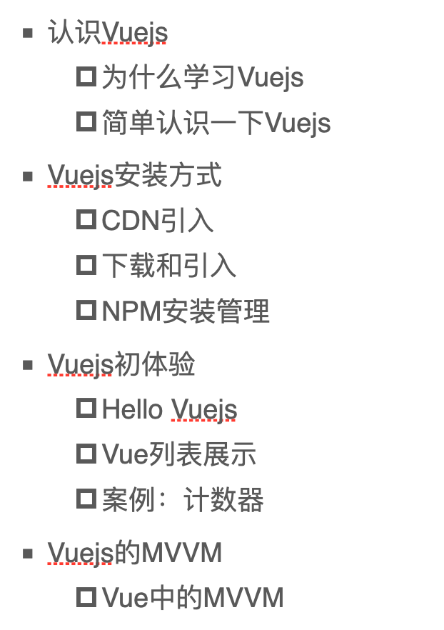

### 认识Vue.js

###### 为什么学习Vuejs

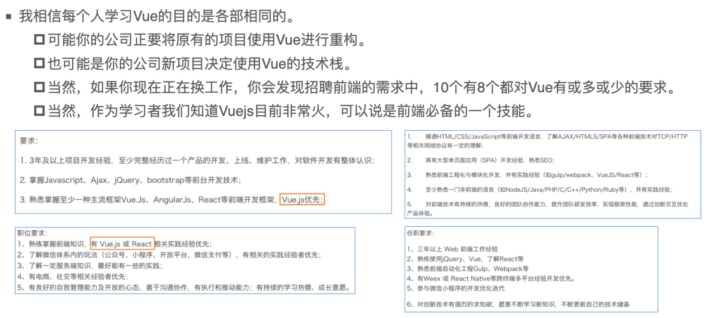

###### 简单认识一下Vuejs

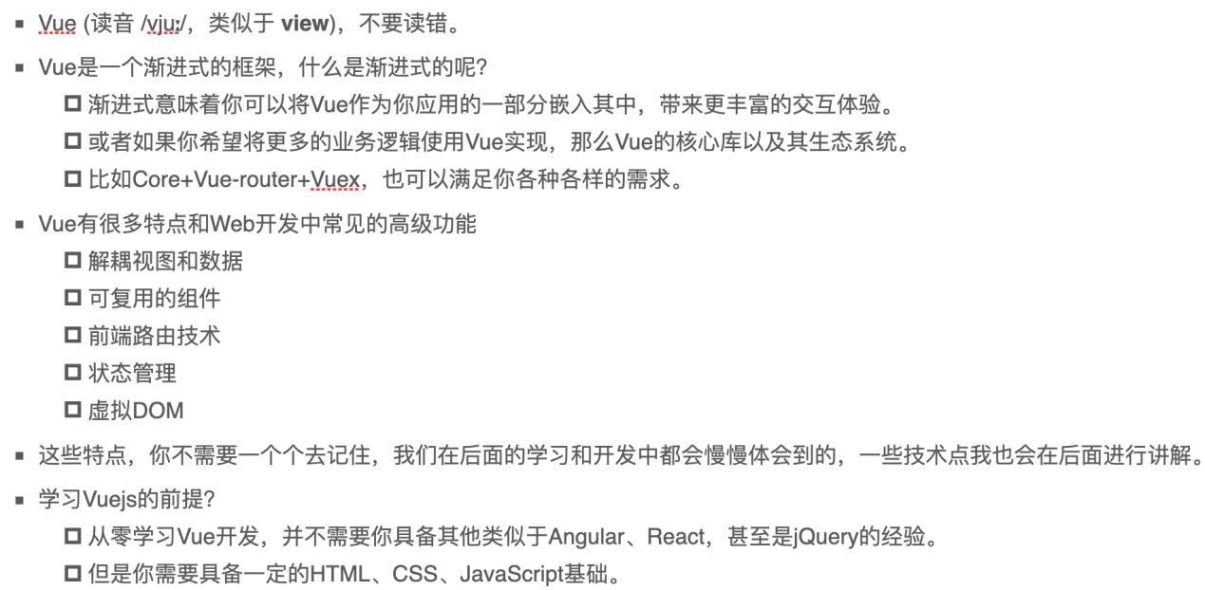

### Vuejs安装方式

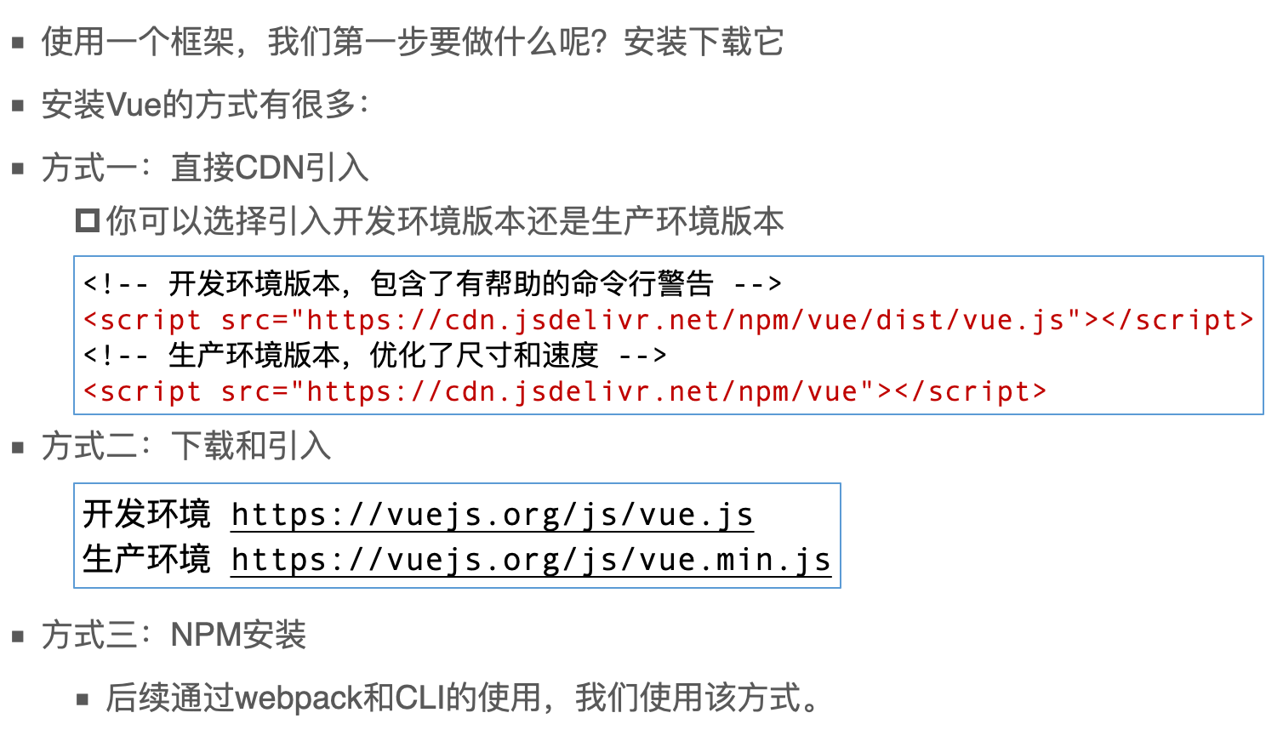

### Vuejs初体验

###### Hello Vuejs

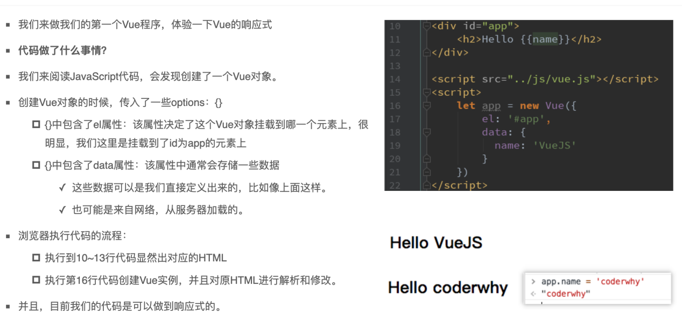

###### Vuejs列表展示

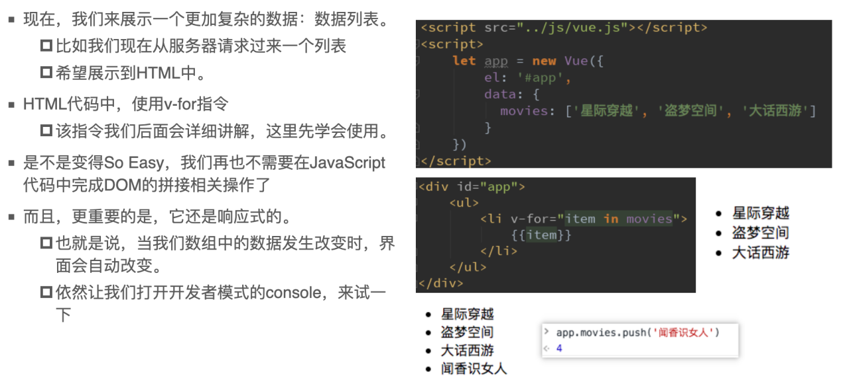

###### 案例：计数器

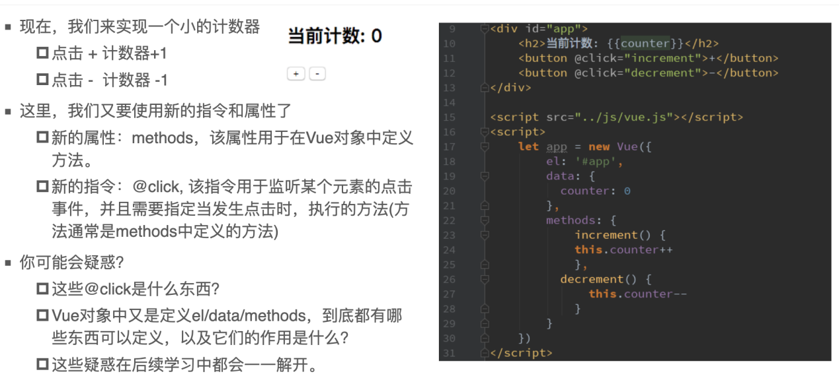

### Vuejs的MVVM

###### Vue中的MVVM

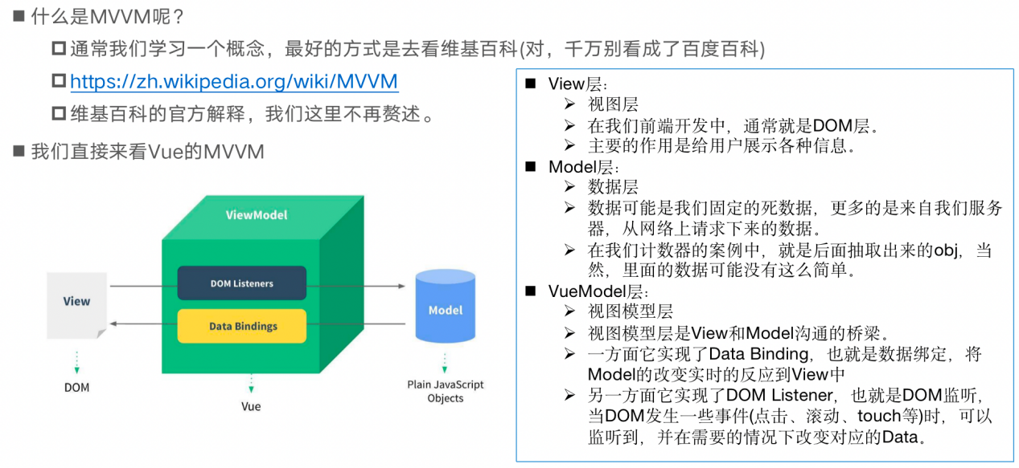

M:指的是 数据(data)

V:指的是 html元素

VM: 指的是 new Vue()

###### 计数器的MVVM

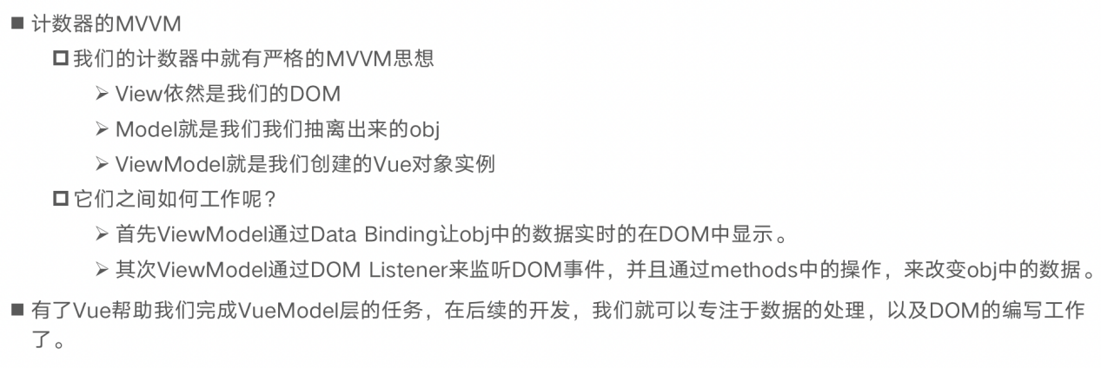

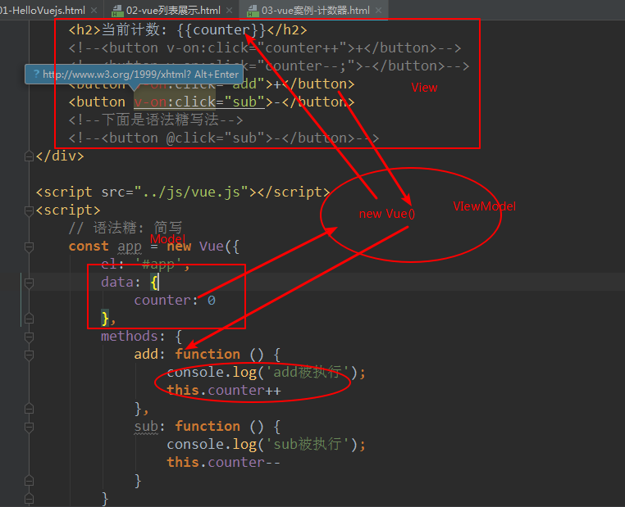

###### 创建Vue实例传入options

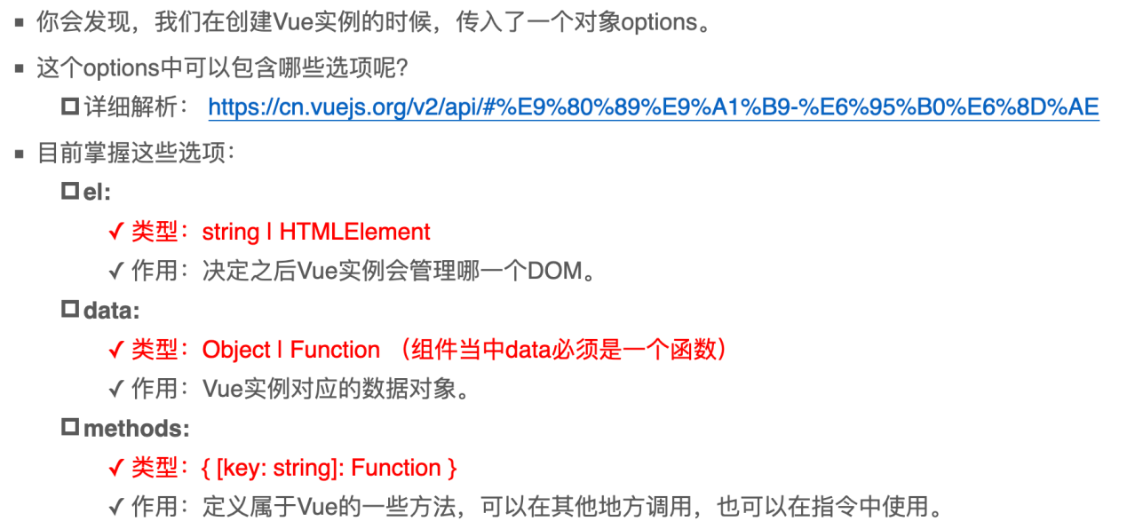

开发中，什么时候称之为方法，什么时候称之为函数？  
 方法：定义在类里面，因为方法是和某个实例对象挂钩的

函数：在script中直接写function

###### Vue的生命周期

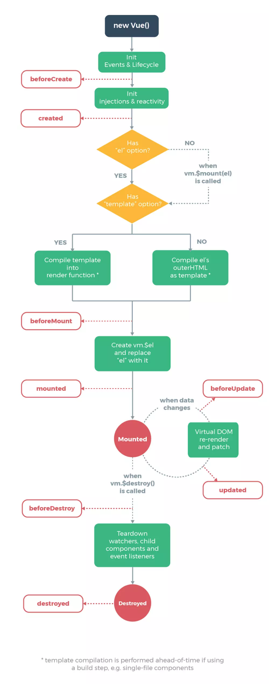

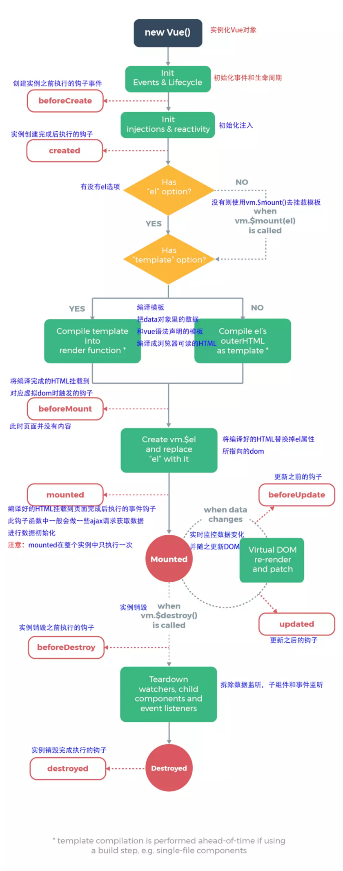

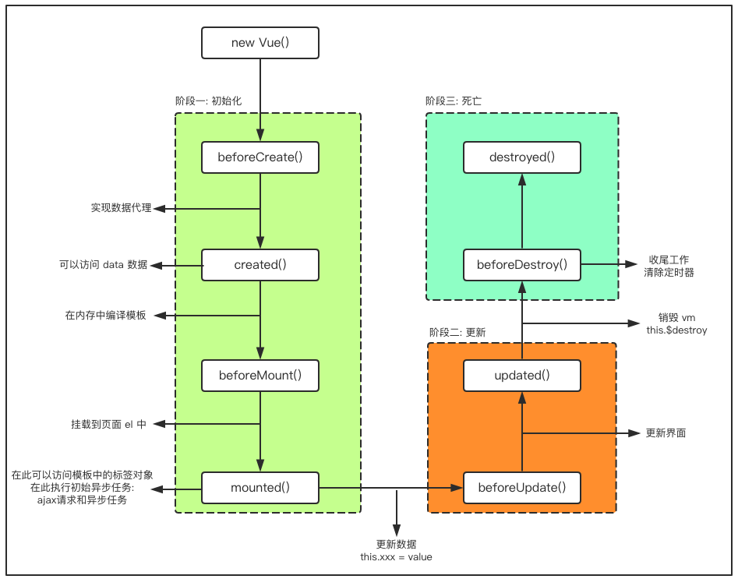

# 第二章：Vue基础语法

### 插值操作

###### mustache语法

* 如何将data中的文本数据，插入到HTML中呢？
* 我们已经学习过了，可以通过Mustache语法(也就是双大括号)。
* Mustache: 胡子/胡须.
* 我们可以像下面这样来使用，并且数据是响应式的

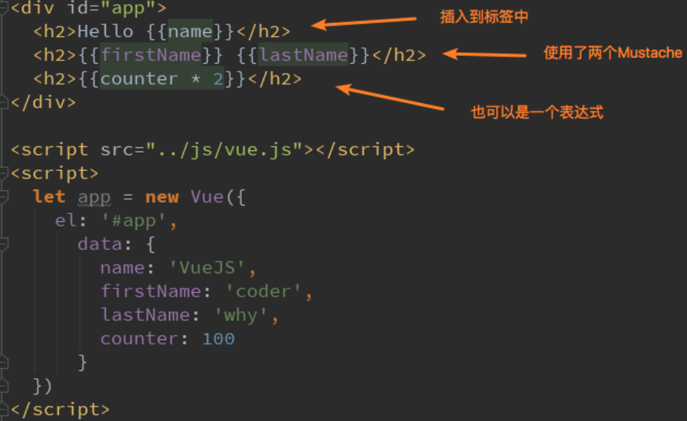

|  |
| --- |
| <head>      <script src="../js/vue.js"></script>  </head>  <body>      <div id="app">          <h2>{{ message }}</h2>          <h2>{{ message }}, 李银河</h2>          <!-- mustache语法中，不仅仅可以直接写变量，也可以写简单的表达式 -->          <h2>{{firstName + lastName}}</h2>          <h2>{{firstName + ' ' + lastName}}</h2>          <h2>{{firstName}} {{lastName}}</h2>          <h2>{{counter * 2}}</h2>      </div>      <script>          const app = new Vue({              el: '#app',              data: {                  message: '你好啊',                  firstName: 'kobe',                  lastName: 'bryant',                  counter: 100              }          });      </script>  </body>  </html> |

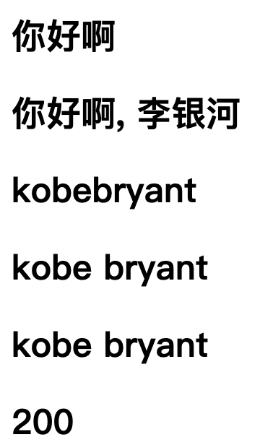

###### v-once

* 但是，在某些情况下，我们可能不希望界面随意的跟随改变
* 这个时候，我们就可以使用一个Vue的指令
* v-once:
* 该指令后面不需要跟任何表达式(比如之前的v-for后面是由跟表达式的)
* 该指令表示元素和组件(组件后面才会学习)只渲染一次，不会随着数据的改变而改变。
* 代码如下：

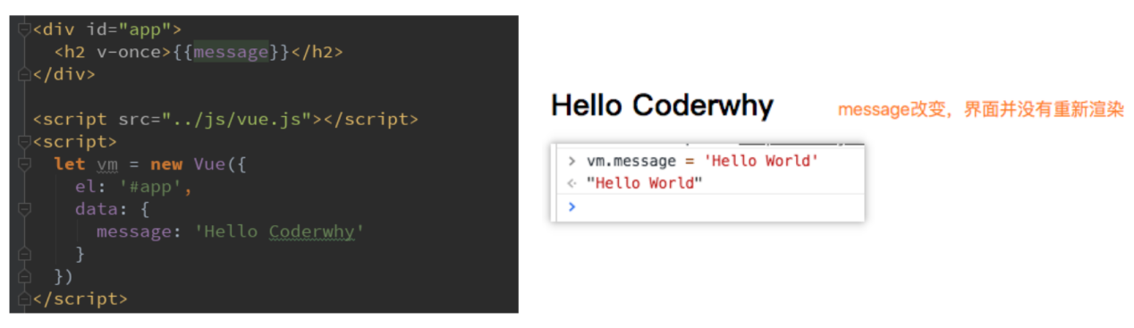

|  |
| --- |
| <head>      <script src="../js/vue.js"></script>  </head>  <body>      <div id="app">          <h2>{{message}}</h2>          <h2 v-once>{{message}}</h2>      </div>      <script>          const app = new Vue({              el: '#app',              data: {                  message: '你好啊'              }          });      </script>  </body> |

###### v-html

* 某些情况下，我们从服务器请求到的数据本身就是一个HTML代码
* 如果我们直接通过{{}}来输出，会将HTML代码也一起输出。
* 但是我们可能希望的是按照HTML格式进行解析，并且显示对应的内容。
* 如果我们希望解析出HTML展示
* 可以使用v-html指令
* 该指令后面往往会跟上一个string类型
* 会将string的html解析出来并且进行渲染

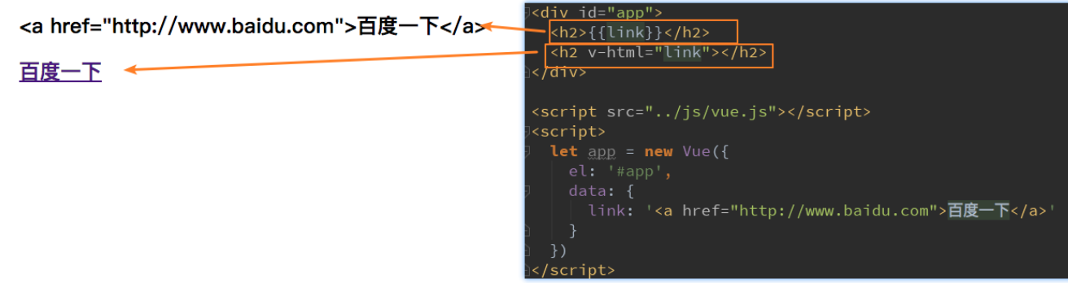

|  |
| --- |
| <head>      <script src="../js/vue.js"></script>  </head>  <body>      <div id="app">          <h2 v-html="url"></h2>      </div>      <script>          const app = new Vue({              el: '#app',              data: {                  message: '你好啊',                  url: '<a href="http://www.baidu.com">百度一下</a>'              }          });      </script>  </body> |

###### v-text

* v-text作用和Mustache比较相似：都是用于将数据显示在界面中
* v-text通常情况下，接受一个string类型

|  |
| --- |
| <html lang="en">  <head>      <script src="../js/vue.js"></script>  </head>  <body>      <div id="app">          <h2>{{message}}, 李银河</h2>          <h2 v-text="message">, 李银河</h2>      </div>      <script>          const app = new Vue({              el: '#app',              data: {                  message: '你好啊'              }          });      </script>  </body> |

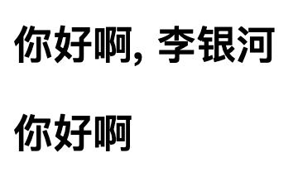

###### v-pre

* v-pre用于跳过这个元素和它子元素的编译过程，用于显示原本的Mustache语法。
* 比如下面的代码：
* 第一个h2元素中的内容会被编译解析出来对应的内容
* 第二个h2元素中会直接显示{{message}}

|  |
| --- |
| <head>      <script src="../js/vue.js"></script>  </head>  <body>      <div id="app">          <h2>{{message}}</h2>          <!-- 只希望展示{{message}},不希望被解析 -->          <h2 v-pre>{{message}}</h2>      </div>      <script>          const app = new Vue({              el: '#app',              data: {                  message: '你好啊'              }          });      </script>  </body> |

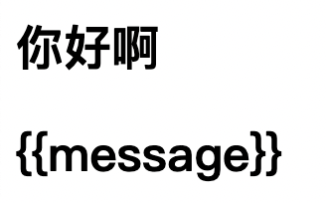

###### v-cloak

* 在某些情况下，我们浏览器可能会直接显然出未编译的Mustache标签。
* cloak: 斗篷

|  |
| --- |
| <head>      <script src="../js/vue.js"></script>      <style>          [v-cloak] {              display: none;          }      </style>  </head>  <body>      <div id="app" v-cloak>          <h2>{{message}}</h2>      </div>      <script>          //等vm代码真正解析出来之后，再渲染{{message}}          // 在vue解析之前，div中有一个属性v-cloak          // 在vue解析之后，div中没有一个属性v-cloak          setTimeout(function() {              const app = new Vue({                  el: '#app',                  data: {                      message: '你好啊'                  }              });          }, 1000);      </script>  </body> |

### 绑定属性

###### v-bind介绍

* 前面我们学习的指令主要作用是将值插入到我们模板的内容当中。
* 但是，除了内容需要动态来决定外，某些属性我们也希望动态来绑定。
* 比如动态绑定a元素的href属性
* 比如动态绑定img元素的src属性
* 这个时候，我们可以使用v-bind指令：
* 作用：动态绑定属性
* 缩写：:
* 预期：any (with argument) | Object (without argument)
* 参数：attrOrProp (optional)
* 下面，我们就具体来学习v-bind的使用。

###### v-bind基础

* v-bind用于绑定一个或多个属性值，或者向另一个组件传递props值(这个学到组件时再介绍)
* 在开发中，有哪些属性需要动态进行绑定呢？
* 还是有很多的，比如图片的链接src、网站的链接href、动态绑定一些类、样式等等
* 比如通过Vue实例中的data绑定元素的src和href，代码如下：

|  |
| --- |
| <html lang="en">  <head>      <script src="../js/vue.js"></script>  </head>  <body>      <div id="app">          <!-- 错误的做法：这里不可以使用mustache语法 -->          <!-- <img src="{{imgUrl}}" alt=""> -->          <!-- 正确做法：使用v-bind指令 -->          <img v-bind:src="imgUrl" alt="">          <a v-bind:href="aHref">百度一下</a>          <!-- 语法糖写法 -->          <img :src="imgUrl" alt="">          <a :href="aHref">百度一下</a>      </div>      <script>          const app = new Vue({              el: '#app',              data: {                  message: '你好啊',                  imgUrl: './icons.png',                  aHref: 'http://www.baidu.com'              }          });      </script>  </body>  </html> |

###### v-bind语法糖

* v-bind有一个对应的语法糖，也就是简写方式
* 在开发中，我们通常会使用语法糖的形式，因为这样更加简洁。
* 简写方式如下：

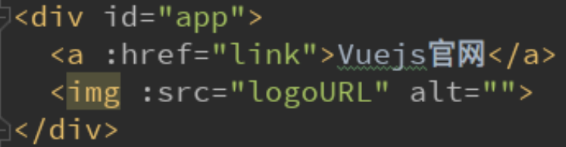

###### v-bind绑定class（一）

* 很多时候，我们希望动态的来切换class，比如：
  + 当数据为某个状态时，字体显示红色。
  + 当数据另一个状态时，字体显示黑色。
* 绑定class有两种方式：
  + 对象语法
  + 数组语法

###### v-bind绑定class（对象语法）

* 绑定方式：对象语法
  + 对象语法的含义是:class后面跟的是一个对象。
* 对象语法有下面这些用法：

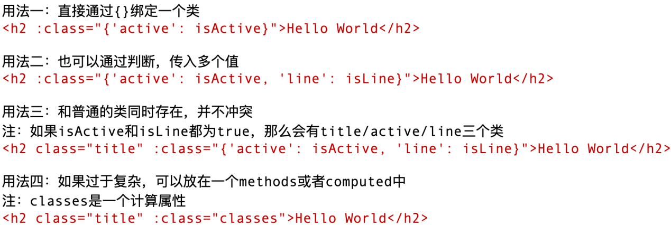

|  |
| --- |
| <!DOCTYPE html>  <html lang="en">  <head>      <style>          .active {              color: red;          }      </style>      <script src="../js/vue.js"></script>  </head>  <body>      <div id="app">          <!-- <h2 class="active">{{message}}</h2>          <h2 :class="active">{{message}}</h2> -->          <!-- <h2 v-bind:class="{key1: value1, key2: value2}">{{message}}</h2> -->          <!-- <h2 v-bind:class="{类名1: true, 类名2: boolean}">{{message}}</h2> -->          <h2 class="title" v-bind:class="{active: isActive, line: isLine}">{{message}}</h2>          <!-- 内容太长 可以放到methods里面写 -->          <h2 class="title" v-bind:class="getClasses()">{{message}}</h2>          <!-- 这个地方函数的括号可以省略 -->          <button @click="btnClick">按钮</button>      </div>      <script>          const app = new Vue({              el: '#app',              data: {                  message: '你好啊',                  isActive: true,                  isLine: true              },              methods: {                  btnClick: function() {                      this.isActive = !this.isActive                  },                  getClasses: function() {                      return {                          active: this.isActive,                          line: this.isLine                      }                  }              }          });      </script>  </body>  </html> |

###### v-bind绑定class（数组语法 用的比较少）

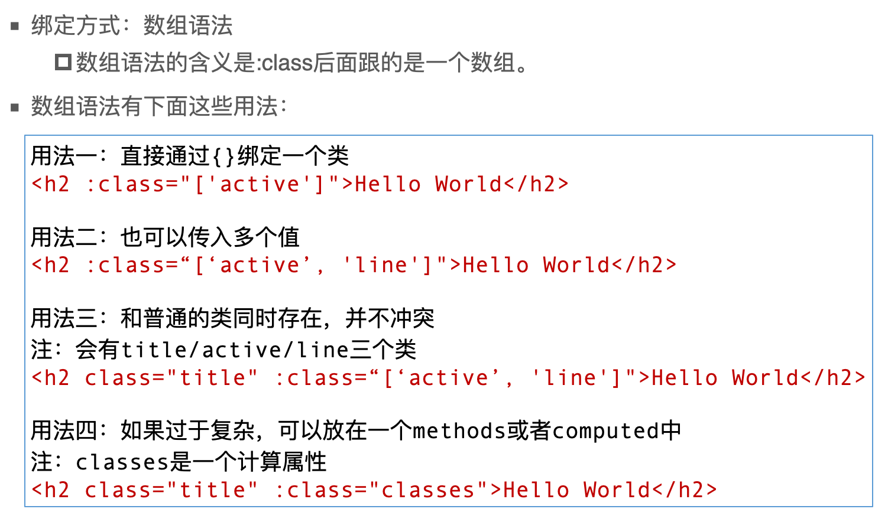

|  |
| --- |
| <html lang="en">  <head>      <script src="../js/vue.js"></script>  </head>  <body>      <div id="app">          <h2 class="title" :class="[active, line]">{{message}}</h2>          <h2 class="title" :class="getClasses()">{{message}}</h2>      </div>      <script>          const app = new Vue({              el: '#app',              data: {                  message: '你好啊',                  active: 'aaaa',                  line: 'bbbb'              },              methods: {                  getClasses: function() {                      return [this.active, this.line]                  }              }          });      </script>  </body> |

###### v-bind绑定style（一）

* 我们可以利用v-bind:style来绑定一些CSS内联样式。
* 在写CSS属性名的时候，比如font-size
  + 我们可以使用驼峰式 (camelCase) fontSize
  + 或短横线分隔 (kebab-case，记得用单引号括起来) ‘font-size’
* 绑定class有两种方式：
  + 对象语法
  + 数组语法

###### v-bind绑定style（二）

* 绑定方式一：对象语法

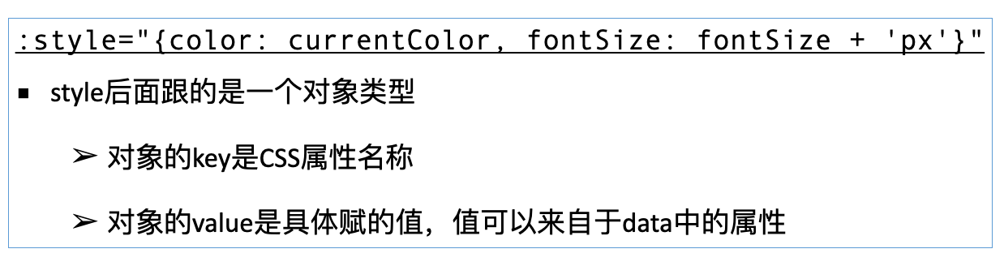

|  |
| --- |
| <html lang="en">  <head>      <script src="../js/vue.js"></script>  </head>  <body>      <div id="app">          <!-- clss 对象语法  注意区别 -->          <!-- <h2 v-bind:class="{类名1: true, 类名2: boolean}">{{message}}</h2> -->          <!-- <h2 :style="{key(css的属性名): value(属性值)}">{{message}}</h2> -->          <!-- '50px' 必须加上单引号，否则是当做一个变量去解析 -->          <!-- <h2 :style="{fontSize: '50px'}">{{message}}</h2> -->          <h2 :style="{fontSize: finalSize + 'px', backgroundColor: finalColor}">{{message}}</h2>          <h2 :style="getStyles()">{{message}}</h2>      </div>      <script>          const app = new Vue({              el: '#app',              data: {                  message: '你好啊',                  finalSize: 100,                  finalColor: 'red'              },              methods: {                  getStyles: function() {                      return {                          fontSize: this.finalSize + 'px',                          backgroundColor: this.finalColor                      };                  }              }          });      </script>  </body>  </html> |

* 绑定方式二：数组语法

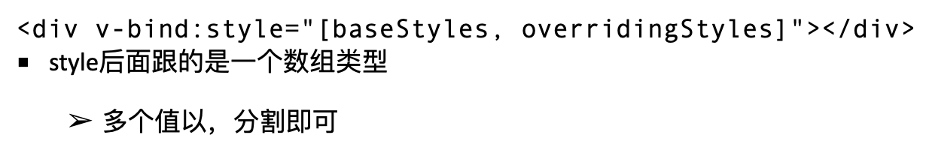

|  |
| --- |
| <html lang="en">  <head>      <script src="../js/vue.js"></script>  </head>  <body>      <div id="app">          <h2 :style="[baseStyle, baseStyle1]">{{message}}</h2>      </div>      <script>          const app = new Vue({              el: '#app',              data: {                  message: '你好啊',                  baseStyle: {                      backgroundColor: 'red'                  },                  baseStyle1: {                      fontSize: '100px'                  }              }          });      </script>  </body>  </html> |

###### (重要)案例：点击列表那一项，文字变为红色

思路：（1）增加一个currentIndex变量，用于记录谁变为红色

1. 将currentIndex 等于 index 来作为属性绑定的值
2. 点击那个列，将index赋值给currentIndex

注意：不要钻牛角尖，我就想不到currentIndex，做不出来，这是因为你以前遇到州这种案例很少，所以你很难想到，所以学习是一个过程，不是一蹴而就的。

|  |
| --- |
| <html lang="en">  <head>      <script src="../js/vue.js"></script>      <style>          .active {              color: red;          }      </style>  </head>  <body>      <!-- 作业需求：点击列表中的哪一项，那么该项的文字变成红色 -->      <div id="app">          <ul>              <!-- currentIndex与本身的index是否相等 来作为属性绑定的值 -->              <li :class="{active: currentIndex === index}" @click="handle(index)" v-for="(item, index) in movies">{{item}}</li>          </ul>      </div>      <script>          const app = new Vue({              el: '#app',              data: {                  movies: ['海王', '海尔兄弟', '火影忍者', '进击的巨人'],                  //增加一个变量 用于记录到底谁是显示红色的                  currentIndex: 0              },              methods: {                  handle: function(key) {                      this.currentIndex = key;                  }              }          });      </script>  </body>  </html> |

### 计算属性

###### 什么是计算属性

* 我们知道，在模板中可以直接通过插值语法显示一些data中的数据。
* 但是在某些情况，我们可能需要对数据进行一些转化后再显示，或者需要将多个数据结合起来进行显示
  + 比如我们有firstName和lastName两个变量，我们需要显示完整的名称。
  + 但是如果多个地方都需要显示完整的名称，我们就需要写多个{{firstName}} {{lastName}}
* 我们可以将上面的代码换成计算属性：
  + OK，我们发现计算属性是写在实例的computed选项中的。

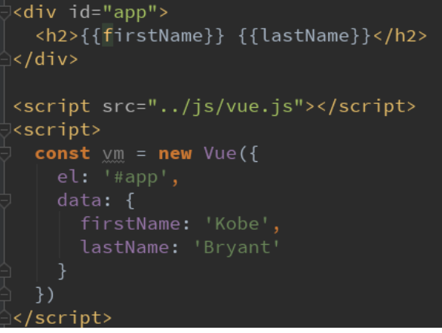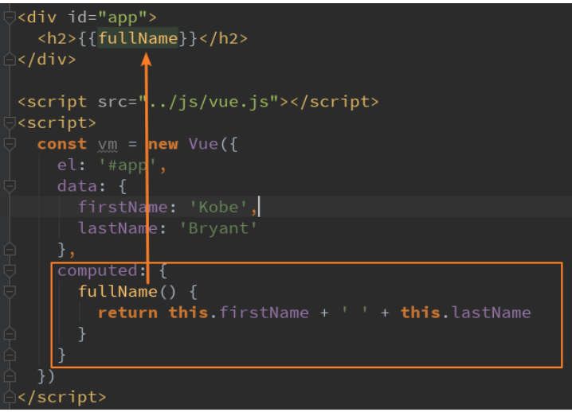

|  |
| --- |
| <head>      <script src="../js/vue.js"></script>  </head>  <body>      <div id="app">          <h2>{{firstName + ' ' + lastName}}</h2>          <h2>{{firstName}} {{lastName}}</h2>          <!-- {{}}放一个方法感觉别扭  如果放一个变量会好点 -->          <h2>{{getFullName()}}</h2>          <!-- 使用计算属性 直接写就行  不需要加小括号 -->          <h2>{{fullName}}</h2>      </div>      <script>          const app = new Vue({              el: '#app',              data: {                  firstName: 'Lebron',                  lastName: 'James'              },              methods: {                  getFullName: function() {                      return this.firstName + ' ' + this.lastName;                  }              },              // computed： 计算属性              computed: {                  fullName: function() {                      return this.firstName + ' ' + this.lastName;                  }              }          });      </script>  </body>  </html> |

###### 计算属性的复杂操作

* 计算属性中也可以进行一些更加复杂的操作，比如下面的例子：

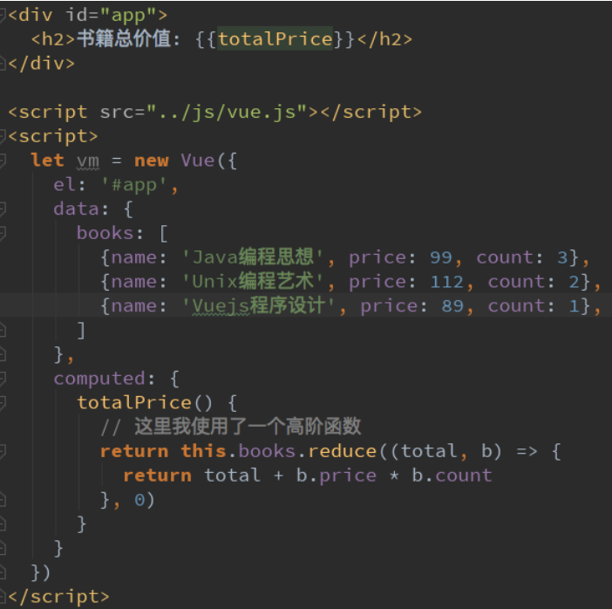

|  |
| --- |
| <head>      <script src="../js/vue.js"></script>  </head>  <body>      <div id="app">          <h2>总价格：{{totalPrice}}</h2>      </div>      <script>          const app = new Vue({              el: '#app',              data: {                  books: [{                      id: 110,                      name: 'Unix编程艺术',                      price: 119                  }, {                      id: 111,                      name: '代码大全',                      price: 119                  }, {                      id: 112,                      name: '深入理解计算机原理',                      price: 119                  }, {                      id: 113,                      name: '现代操作系统',                      price: 119                  }]              },              computed: {                  totalPrice: function() {                      let result = 0;                      for (i = 0; i < this.books.length; i++) {                          result += this.books[i].price                      }                      return result;                  }              }          });      </script>  </body> |

###### 计算属性的setter和getter

理解为什么计算属性 不用加小括号，实际上它本质就是一个水性

* 每个计算属性都包含一个getter和一个setter
  + 在上面的例子中，我们只是使用getter来读取。
  + 在某些情况下，你也可以提供一个setter方法（不常用）。
  + 在需要写setter的时候，代码如下：

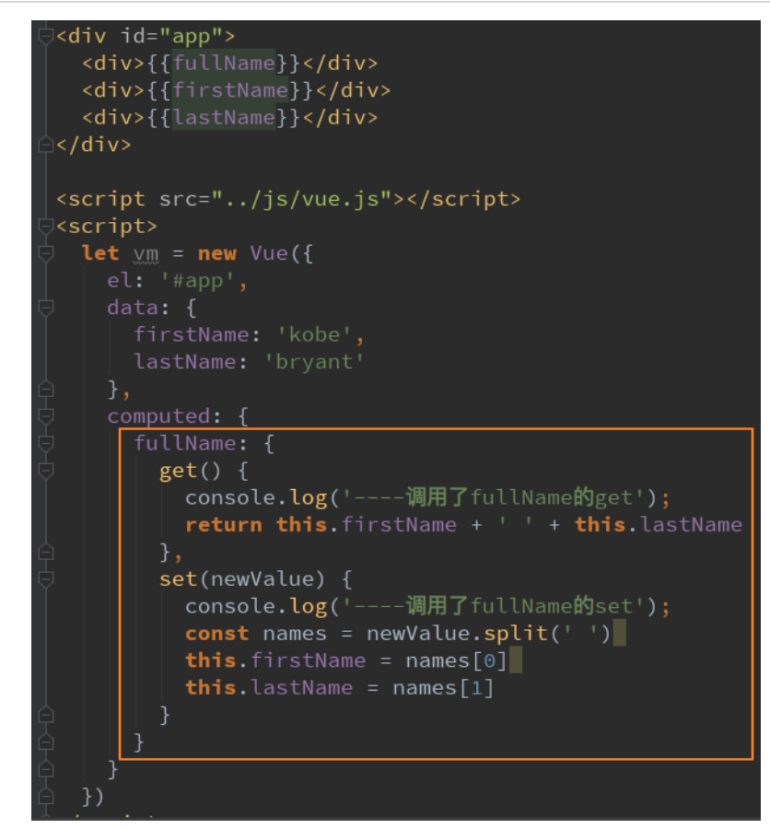

|  |
| --- |
| <head>      <script src="../js/vue.js"></script>  </head>  <body>      <div id="app">          <h2>{{fullName}}</h2>      </div>      <script>          const app = new Vue({              el: '#app',              data: {                  firstName: 'Kobe',                  lastName: 'Bryant'              },              computed: {                  // fullName: function() {                  //     return this.firstName + ' ' + this.lastName;                  // }                  // name: 'coderwhy'                  // 计算属性一般是没有set方法，只读属性                  //fullName本质上是一个属性 所以在上面写的时候 不需要加小括号                  fullName: {                      set: function(newValue) {                          const name = newValue.split(' ');                          this.firstName = name[0];                          this.lastName = name[1];                          console.log('----', newValue);                      },                      get: function() {                          return this.firstName + ' ' + this.lastName;                      }                  }              }          });      </script>  </body>  </html> |

###### 计算属性的缓存

* 我们可能会考虑这样的一个问题：
  + methods和computed看起来都可以实现我们的功能，
  + 那么为什么还要多一个计算属性这个东西呢？
  + 原因：计算属性会进行缓存，如果多次使用时，计算属性只会调用一次。
* 我们来看下面的代码：

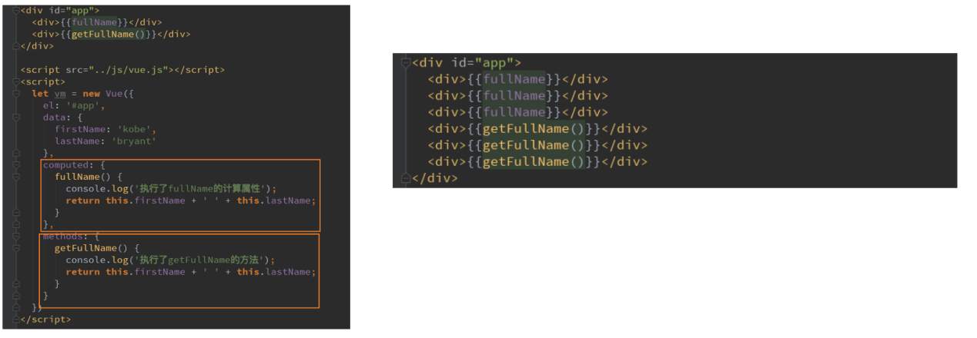

|  |
| --- |
| <html lang="en">  <head>      <script src="../js/vue.js"></script>  </head>  <body>      <div id="app">          <!-- 1.直接拼接 -->          <h2>{{firstName}} {{lastName}}</h2>          <!-- 2.通过定义methods -->          <!-- <h2>{{getFullName()}}</h2>          <h2>{{getFullName()}}</h2>          <h2>{{getFullName()}}</h2>          <h2>{{getFullName()}}</h2> -->          <!-- 3. 通过computed 注意名称不要加get动词 -->          <h2>{{fullName}}</h2>          <h2>{{fullName}}</h2>          <h2>{{fullName}}</h2>          <h2>{{fullName}}</h2>      </div>      <script>          const app = new Vue({              el: '#app',              data: {                  firstName: 'Kobe',                  lastName: 'Bryant'              },              methods: {                  getFullName: function() {                      console.log('getFullName');                      return this.firstName + ' ' + this.lastName;                  }              },              computed: {                  fullName: function() {                      console.log('fullName');                      return this.firstName + ' ' + this.lastName;                  }              }          });      </script>  </body> |

### ES6内容补充

###### let/var

* 事实上var的设计可以看成JavaScript语言设计上的错误. 但是这种错误多半不能修复和移除, 以为需要向后兼容.
  + 大概十年前, Brendan Eich就决定修复这个问题, 于是他添加了一个新的关键字: let.
  + 我们可以将let看成更完美的var
* 块级作用域
  + JS中使用var来声明一个变量时, 变量的作用域主要是和函数的定义有关.
  + 针对于其他块定义来说是没有作用域的，比如if/for等，这在我们开发中往往会引起一些问题。

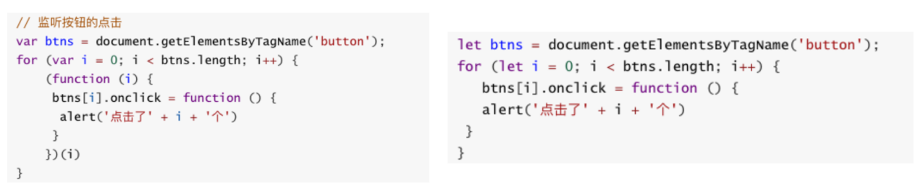

|  |
| --- |
| <body>      <button>按钮1</button>      <button>按钮2</button>      <button>按钮3</button>      <button>按钮4</button>      <button>按钮5</button>      <script>          // ES5中的var是没有块级作用域的(if/for)          // ES6中的let是有块级作用域的(if/for)          //ES5之前因为if和for都没有块级作用域的概念，所以在很多时候，我们都必须借助于function的作用域          //来解决应用外面变量的问题          //ES6中，加入了let，let它是有if和for的块级作用域，          // 1. 变量作用域：变量在什么范围内是可用          // {          //     var name = 'why';          //     console.log(name);          // }          // console.log(name);          // 2. 没有块级作用域引起的问题: if的块级          // var func;          // if (true) {          //     var name = 'why';          //     func = function() {          //         console.log(name);          //     }          //     // func();          // }          // name = 'kobe'          // func();          var name = 'why';          function abc(name) {              console.log(name);          }          abc(name);          name = 'kobe'          // 3. 没有块级作用域引起的问题：for的块级          // 为什么闭包可以解决问题：函数是一个作用域          // var btns = document.getElementsByTagName('button');          // for (var i = 0; i < btns.length; i++) {          //     (function(i) {          //         btns[i].addEventListener('click', function() {          //             console.log('第' + i + '个按钮被点击');          //         })          //     })(i);          // }          const btns = document.getElementsByTagName('button');          for (let i = 0; i < btns.length; i++) {              btns[i].addEventListener('click', function() {                  console.log('第' + i + '个按钮被点击');              });          }          //ES6          {              i = 0              btns[i].addEventListener('click', function() {                  console.log('第' + i + '个按钮被点击');              });          } {              i = 1              btns[i].addEventListener('click', function() {                  console.log('第' + i + '个按钮被点击');              });          } {              i = 2              btns[i].addEventListener('click', function() {                  console.log('第' + i + '个按钮被点击');              });          } {              i = 3              btns[i].addEventListener('click', function() {                  console.log('第' + i + '个按钮被点击');              });          } {              i = 4              btns[i].addEventListener('click', function() {                  console.log('第' + i + '个按钮被点击');              });          }      </script> |

###### const的使用

* const关键字
  + 在很多语言中已经存在, 比如C/C++中, 主要的作用是将某个变量修饰为常量.
  + 在JavaScript中也是如此, 使用const修饰的标识符为常量, 不可以再次赋值.
* 什么时候使用const呢?
  + 当我们修饰的标识符不会被再次赋值时, 就可以使用const来保证数据的安全性.
* 建议: 在ES6开发中,优先使用const, 只有需要改变某一个标识符的时候才使用let.
* const的注意
  + const注意一:

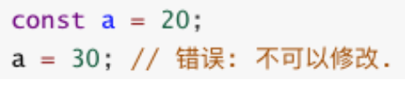

* + const注意二:



|  |
| --- |
| <body>      <script>          // 1.注意一： 一旦给const修饰的标识符被赋值之后，不能修改          // const name = 'why';          // name = 'abc';          // 2.注意二：在使用const定义标识符，必须进行赋值          // const name;          // 3.注意三：常量的含义是指向的对象不能修改，但是可以改变对象内部的属性。          const obj = {              name: 'why',              age: 18,              height: 1.88          }          console.log(obj);          obj.name = 'kobe';          obj.age = 40;          obj.height = 1.87;          console.log(obj);      </script>  </body>  </html> |

###### 对象增强写法

* ES6中，对对象字面量进行了很多增强。
* 属性初始化简写和方法的简写：

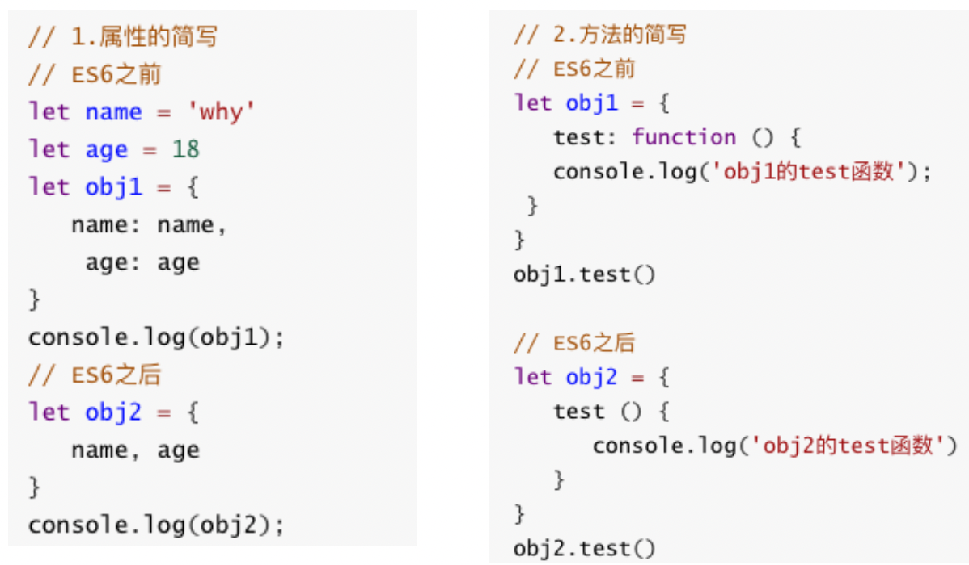

|  |
| --- |
| <body>      <script>          // const obj = {          //     name: 'why',          //     age: 18,          //     run: function() {          //         console.log('在奔跑');          //     },          //     eat: function() {          //         console.log('在吃东西');          //     }          // }          // 1. 属性的增强写法          const name = 'why';          const age = 18;          const height = 1.88;          //ES5的写法          // const obj = {          //     name: name,          //     age: age,          //     height: height          // }          //ES6写法          const obj = {              name,              age,              height          }          console.log(obj);          // 2. 函数的增强写法          // ES5写法          // const obj1 = {          //     run: function() {          //     },          //     eat: function() {          //     }          // }          // ES6写法          const obj1 = {              run() {},              eat() {              }          }      </script>  </body>  </html> |

### 事件监听

###### v-on基础

* 这里，我们用一个监听按钮的点击事件，来简单看看v-on的使用
  + 下面的代码中，我们使用了v-on:click="counter++”
  + 另外，我们可以将事件指向一个在methods中定义的函数

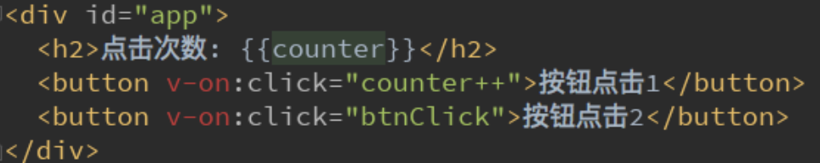

* 注：v-on也有对应的语法糖：
  + v-on:click可以写成@click

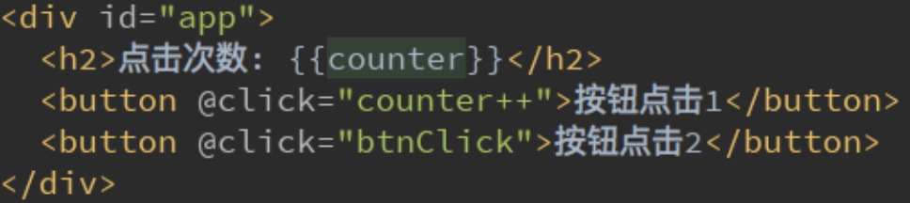

|  |
| --- |
| <head>      <script src="../js/vue.js"></script>  </head>  <body>      <div id="app">          <h2>{{firstName + ' ' + lastName}}</h2>          <h2>{{firstName}} {{lastName}}</h2>          <!-- {{}}放一个方法感觉别扭  如果放一个变量会好点 -->          <h2>{{getFullName()}}</h2>          <!-- 使用计算属性 直接写就行  不需要加小括号 -->          <h2>{{fullName}}</h2>      </div>      <script>          const app = new Vue({              el: '#app',              data: {                  firstName: 'Lebron',                  lastName: 'James'              },              methods: {                  getFullName: function() {                      return this.firstName + ' ' + this.lastName;                  }              },              // computed： 计算属性              computed: {                  fullName: function() {                      return this.firstName + ' ' + this.lastName;                  }              }          });      </script>  </body>  </html> |

###### v-on参数

* 当通过methods中定义方法，以供@click调用时，需要注意参数问题：
* 情况一：如果该方法不需要额外参数，那么方法后的()可以不添加。
  + 但是注意：如果方法本身中有一个参数，那么会默认将原生事件event参数传递进去
* 情况二：如果需要同时传入某个参数，同时需要event时，可以通过$event传入事件。

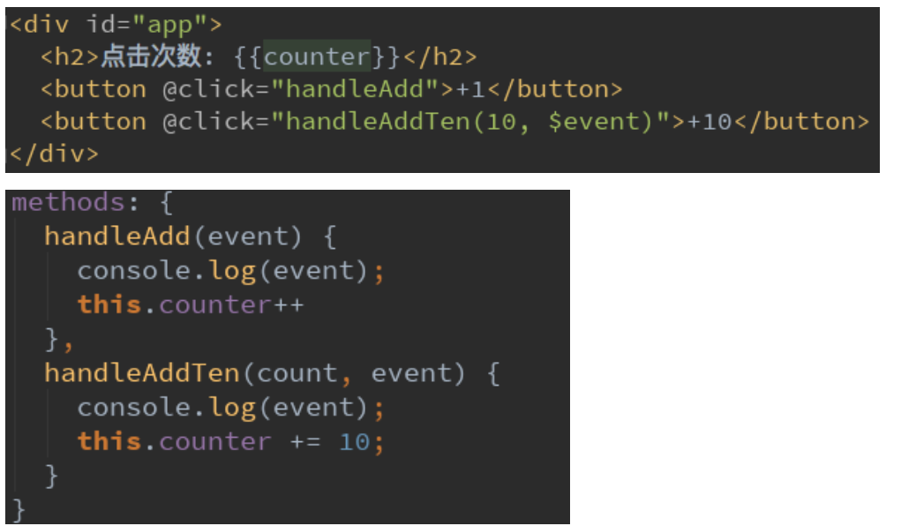

|  |
| --- |
| <head>      <script src="../js/vue.js"></script>  </head>  <body>      <div id="app">          <!-- 1.事件调用的方法没有参数 小括号可以省略 -->          <button @click="btn1Click">按钮1</button>          <button @click="btn1Click()">按钮1</button>          <!-- 2.在事件定义时，写方法时省略了小括号，但是方法本身需要一个参数的,这个时候          vue会默认将浏览器产生的event事件对象作为参数传入到方法 -->          <!-- <button @click="btn2Click(123)">按钮2</button> -->          <!-- <button @click="btn2Click()">按钮2</button> -->          <button @click="btn2Click">按钮2</button>          <!-- 在方法定义时，我们需要event对象，同时又需要其他参数 -->          <button @click="btn3Click('abc', $event)">按钮3</button>      </div>      <script>          const app = new Vue({              el: '#app',              data: {                  message: '你好啊'              },              methods: {                  btn1Click() {                      console.log('btn1Click');                  },                  btn2Click(event) {                      console.log('--------', event);                  },                  btn3Click(abc, event) {                      console.log(abc, event);                  }              }          });      </script>  </body>  </html> |

###### v-on修饰符

* 在某些情况下，我们拿到event的目的可能是进行一些事件处理。
* Vue提供了修饰符来帮助我们方便的处理一些事件：
  + .stop - 调用 event.stopPropagation()。
  + .prevent - 调用 event.preventDefault()。
  + .{keyCode | keyAlias} - 只当事件是从特定键触发时才触发回调。
  + .native - 监听组件根元素的原生事件。
  + .once - 只触发一次回调。

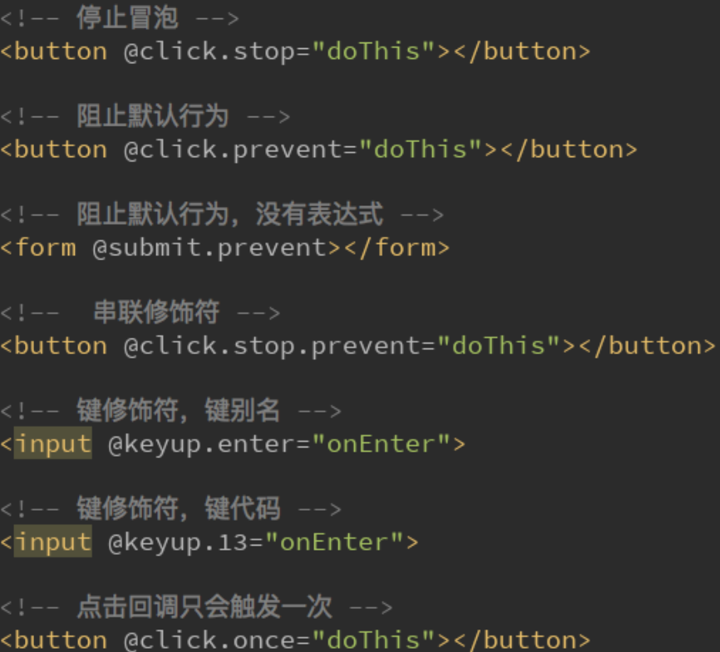

|  |
| --- |
| <html lang="en">  <head>      <script src="../js/vue.js"></script>  </head>  <body>      <div id="app">          <!--1.  .stop 修饰符的使用 -->          <div @click="divClick">              aaaa              <button @click.stop="btnClick">按钮</button>          </div>          <!-- 2. .prevent修饰符的使用 -->          <br>          <form action="baidu">              <input type="submit" value="提交" @click.prevent="submitClick">          </form>          <!-- 3. 监听某个键盘的键帽 -->          <input type="text" @keyup.enter="keyUpClick">          <!-- 4. .once修饰符的使用 -->          <button @click.once="btn2Click">按钮2</button>      </div>      <script>          const app = new Vue({              el: '#app',              data: {                  message: '你好啊'              },              methods: {                  divClick() {                      console.log('divClick');                  },                  btnClick() {                      console.log('btnClick');                  },                  submitClick() {                      console.log('submitClick');                  },                  keyUpClick() {                      console.log('keyUpClick');                  },                  btn2Click() {                      console.log('btn2Click');                  }              }          });      </script>  </body> |

### 条件判断

###### v-if/v-else-if/v-else

* v-if、v-else-if、v-else
  + 这三个指令与JavaScript的条件语句if、else、else if类似。
  + Vue的条件指令可以根据表达式的值在DOM中渲染或销毁元素或组件
* 简单的案例演示：

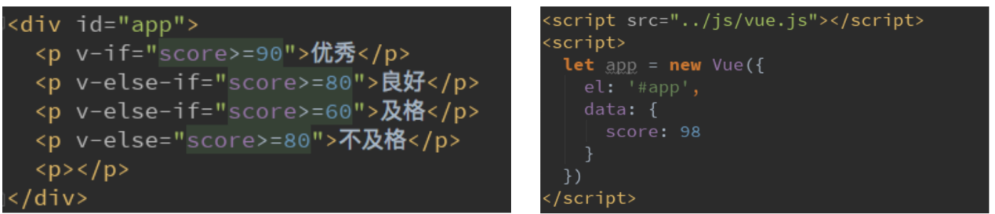

* v-if的原理：
  + v-if后面的条件为false时，对应的元素以及其子元素不会渲染。
  + 也就是根本没有不会有对应的标签出现在DOM中。

###### 条件渲染案例

* 我们来做一个简单的小案例：
  + 用户再登录时，可以切换使用用户账号登录还是邮箱地址登录。
  + 类似如下情景：

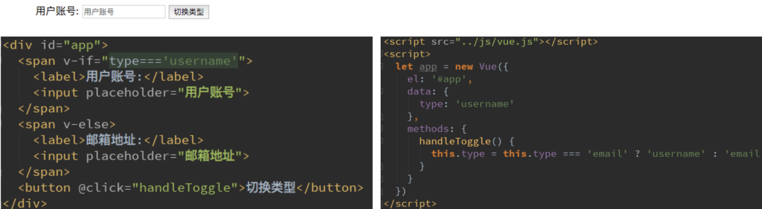

###### 案例小问题

* 小问题：
  + 如果我们在有输入内容的情况下，切换了类型，我们会发现文字依然显示之前的输入的内容。
  + 但是按道理讲，我们应该切换到另外一个input元素中了。
  + 在另一个input元素中，我们并没有输入内容。
  + 为什么会出现这个问题呢？
* 问题解答：
  + 这是因为Vue在进行DOM渲染时，出于性能考虑，会尽可能的复用已经存在的元素，而不是重新创建新的元素。
  + 在上面的案例中，Vue内部会发现原来的input元素不再使用，直接作为else中的input来使用了。
* 解决方案：
  + 如果我们不希望Vue出现类似重复利用的问题，可以给对应的input添加key
  + 并且我们需要保证key的不同

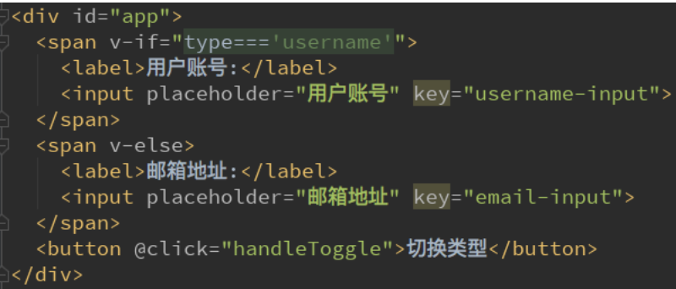

###### v-show

* v-show的用法和v-if非常相似，也用于决定一个元素是否渲染：
* v-if和v-show对比
* v-if和v-show都可以决定一个元素是否渲染，那么开发中我们如何选择呢？
  + v-if当条件为false时，压根不会有对应的元素在DOM中。
  + v-show当条件为false时，仅仅是将元素的display属性设置为none而已。
* 开发中如何选择呢？
  + 当需要在显示与隐藏之间切片很频繁时，使用v-show
  + 当只有一次切换时，通过使用v-if

|  |
| --- |
| <head>      <script src="../js/vue.js"></script>  </head>  <body>      <div id="app">          <!-- v-if： 当条件为false时，包含v-if指令的元素，根本就不会存在dom中 -->          <h2 v-if="isShow" id="aaa">{{message}}</h2>          <!-- v-show: 当条件为false时，v-show只给我们的元素添加一个行内样式：display:none -->          <h2 v-show="isShow" id="bbb">{{message}}</h2>      </div>      <script>          const app = new Vue({              el: '#app',              data: {                  message: '你好啊',                  isShow: true              }          });      </script>  </body>  </html> |

### 循环遍历

###### v-for遍历数组

* 当我们有一组数据需要进行渲染时，我们就可以使用v-for来完成。
  + v-for的语法类似于JavaScript中的for循环。
  + 格式如下：item in items的形式。
* 我们来看一个简单的案例：
* 如果在遍历的过程中不需要使用索引值
  + v-for="movie in movies"
  + 依次从movies中取出movie，并且在元素的内容中，我们可以使用Mustache语法，来使用movie
* 如果在遍历的过程中，我们需要拿到元素在数组中的索引值呢？
  + 语法格式：v-for=(item, index) in items
  + 其中的index就代表了取出的item在原数组的索引值。

|  |
| --- |
| <head>      <script src="../js/vue.js"></script>  </head>  <body>      <div id="app">          <!-- 1. 在遍历过程中，没有使用索引值(下标值) -->          <ul>              <li v-for="item in name">{{item}}</li>          </ul>          <!-- 2. 在遍历的过程中，获取索引值 -->          <ul>              <li v-for="(item, index) in name">{{index+1}}.{{item}}</li>          </ul>      </div>      <script>          const app = new Vue({              el: '#app',              data: {                  name: ['why', 'kobe', 'james', 'curry']              }          });      </script>  </body>  </html> |

###### v-for遍历对象

* v-for可以用户遍历对象：
  + 比如某个对象中存储着你的个人信息，我们希望以列表的形式显示出来。

|  |
| --- |
| <head>      <script src="../js/vue.js"></script>  </head>  <body>      <div id="app">          <!-- 1. 在遍历对象的过程中，如果只是获取一个值，那么获取到的value -->          <ul>              <li v-for="item in info">{{item}}</li>          </ul>          <!-- 2. 获取key和value   格式：(value, key) -->          <ul>              <li v-for="(value, key) in info">{{value}}--{{key}}</li>          </ul>          <!-- 3. 获取key和value和index  格式： (value, key, index)  -->          <ul>              <li v-for="(value, key, index) in info">{{value}}---{{key}}---{{index}}</li>          </ul>      </div>      <script>          const app = new Vue({              el: '#app',              data: {                  info: {                      name: 'why',                      age: 18,                      height: 1.88                  }              }          });      </script>  </body>  </html> |

###### 组件的key属性

* 官方推荐我们在使用v-for时，给对应的元素或组件添加上一个:key属性。
* 为什么需要这个key属性呢（了解）？
  + 这个其实和Vue的虚拟DOM的Diff算法有关系。
  + 这里我们借用React’s diff algorithm中的一张图来简单说明一下：
* 当某一层有很多相同的节点时，也就是列表节点时，我们希望插入一个新的节点
  + 我们希望可以在B和C之间加一个F，Diff算法默认执行起来是这样的。
  + 即把C更新成F，D更新成C，E更新成D，最后再插入E，是不是很没有效率？
* 所以我们需要使用key来给每个节点做一个唯一标识
  + Diff算法就可以正确的识别此节点
  + 找到正确的位置区插入新的节点。
* 所以一句话，**key的作用主要是为了高效的更新虚拟DOM**。

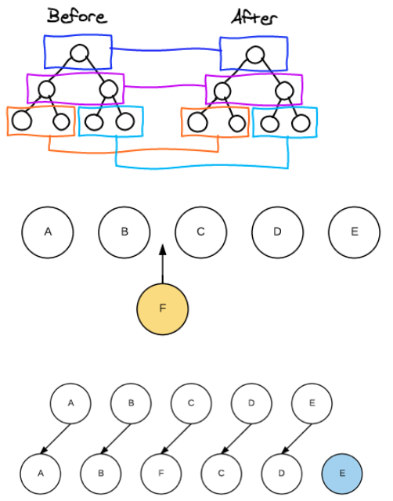

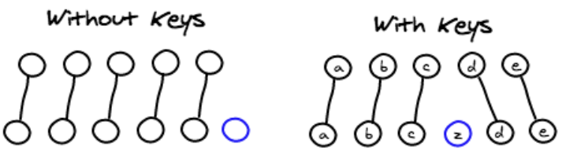

###### 检测数组更新

* 因为Vue是响应式的，所以当数据发生变化时，Vue会自动检测数据变化，视图会发生对应的更新。
* Vue中包含了一组观察数组编译的方法，使用它们改变数组也会触发视图的更新。

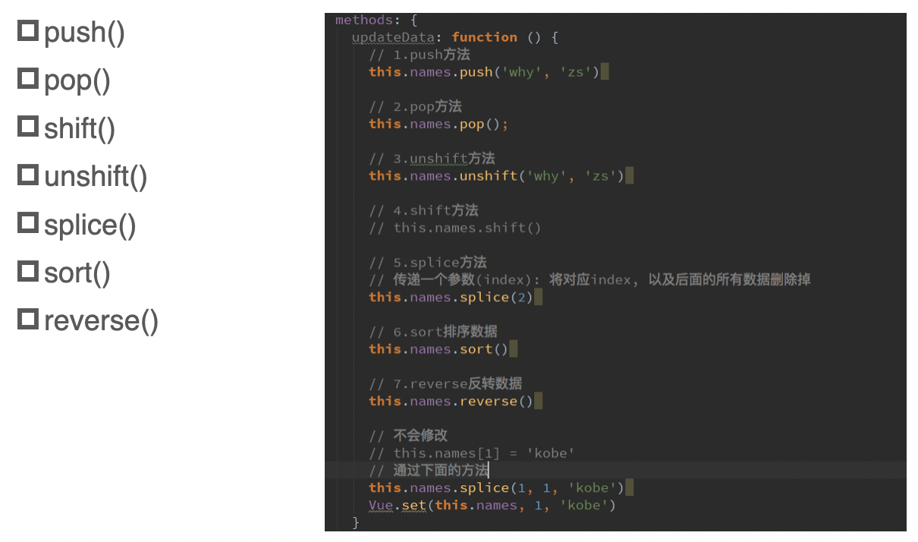

|  |
| --- |
| <html lang="en">  <head>      <script src="../js/vue.js"></script>  </head>  <body>      <div id="app">          <ul>              <li v-for="item in letters">{{item}}</li>          </ul>          <button @click="btnClick">按钮</button>      </div>      <script>          const app = new Vue({              el: '#app',              data: {                  letters: ['a', 'b', 'c', 'd']              },              methods: {                  btnClick() {                      // 1. push方法                      // this.letters.push('aaa');                      // 2. pop()  删除数组中的最后一个元素                      // this.letters.pop();                      // 3. shift() 删除数组中的第一个元素                      // this.letters.shift();                      // 4. unshift() 在数组最前面添加元素                      // this.letters.unshift('aaa', 'bbb', 'ccc');                      // 5. splice作用：删除元素/插入元素/替换元素                      // 删除元素：第二个参数，传入你要删除几个元素(如果没有传，就删除后面所有的元素)                      // this.letters.splice(1, 2);  删除                      // 替换元素:第二个参数，表示我们要替换几个元素，后面是用于替换前面的具体元素                      // this.letters.splice(1, 3, 'm', 'n', 'l');                      // 插入元素:第二个参数，传入0，并且后面跟上要插入的元素                      this.letters.splice(1, 0, 'x', 'y', 'z');                      // 6. sort() 排序                      this.letters.sort();                      // 7. reverse()                      this.letters.reverse();                      // 注意：通过索引值修改数组中的元素  不是响应式的                      // this.letters[0] = 'bbbb'; // 数组已经改变 ['bbbb', 'b', 'c', 'd']                      this.letters.splice(0, 1, 'bbbb');                      // set(要修改的对象, 索引值, 修改后的值)                      // Vue.set(this.letters, 0, 'bbbb');                  }              }          });          // 可变参数          // function sum(num1, num2) {          //     return num1 + num2;          // }          // function sum(num1, num2, num3) {          //     return num1 + num2 + num3;          // }          function sum(...num) {              console.log(num); // [20,30,40,50,60,70]          }          sum(20, 30, 40, 50, 60, 70);      </script>  </body>  </html> |

###### 过滤器

|  |
| --- |
| filters: {          // 这是一个函数          showPrice(price) {              return '￥' + price.toFixed(2);          }      } |

<!-- <td>{{item.price | 过滤器}}</td> -->

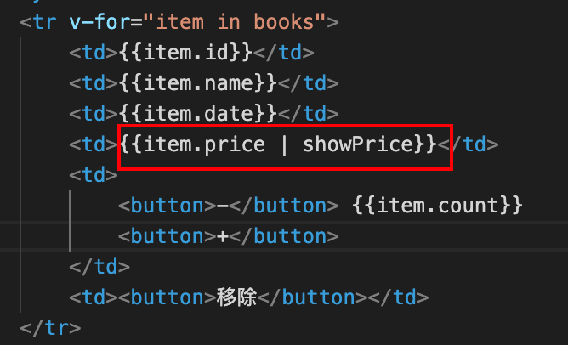

### 阶段案例-图书购物车

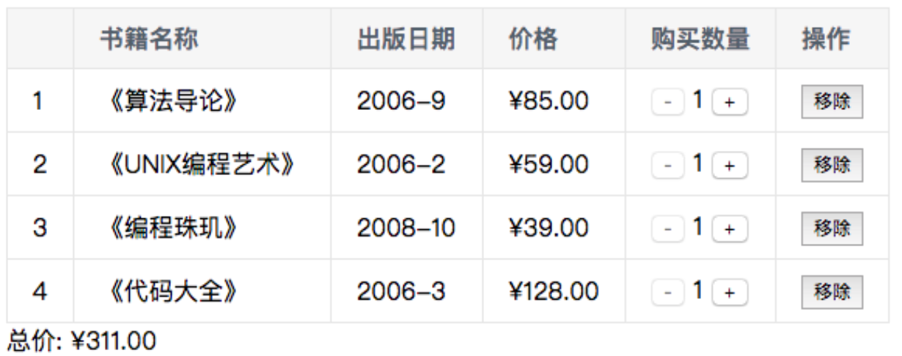

|  |
| --- |
| table {      border: 1px solid #e9e9e9;      border-collapse: collapse;      border-spacing: 0;  }  th,  td {      padding: 8px 16px;      border: 1px solid #e9e9e9;      text-align: center;  }  th {      background-color: #f7f7f7;      color: #5c6b77;      font-weight: 600;  } |

|  |
| --- |
| <head>      <link rel="stylesheet" href="./style.css">  </head>  <body>      <div id="app">          <div v-if="books.length">              <table>                  <thead>                      <tr>                          <th></th>                          <th>书籍名称</th>                          <th>出版日期</th>                          <th>价格</th>                          <th>购买数量</th>                          <th>操作</th>                      </tr>                  </thead>                  <tbody>                      <tr v-for="(item, index) in books">                          <td>{{item.id}}</td>                          <td>{{item.name}}</td>                          <td>{{item.date}}</td>                          <!-- <td>{{item.price | 过滤器}}</td> -->                          <td>{{item.price | showPrice}}</td>                          <td>                              <!-- :disabled属性绑定 -->                              <button @click="decrement(index)" :disabled="item.count <= 1">-</button> {{item.count}}                              <button @click="increment(index)">+</button>                          </td>                          <td><button @click="removeHandler(index)">移除</button></td>                      </tr>                  </tbody>              </table>              <h2>总价格:{{totalPrice | showPrice }}</h2>          </div>          <h2 v-else>购物车为空</h2>      </div>      <script src="../js/vue.js"></script>      <script src="./main.js"></script>  </body>  </html> |

|  |
| --- |
| const app = new Vue({      el: '#app',      data: {          books: [{                  id: 1,                  name: '《算法导论》',                  date: '2006-9',                  price: 85.00,                  count: 1              },              {                  id: 2,                  name: '《UNIX编程艺术》',                  date: '2006-2',                  price: 59.00,                  count: 1              },              {                  id: 3,                  name: '《编程珠玑》',                  date: '2008-10',                  price: 39.00,                  count: 1              },              {                  id: 4,                  name: '《代码大全》',                  date: '2006-3',                  price: 128.00,                  count: 1              },          ]      },      methods: {          // getFinalPrice(price) {          //     return '￥' + price.toFixed(2);          // }          decrement(index) {              this.books[index].count--;          },          increment(index) {              this.books[index].count++          },          removeHandler(index) {              this.books.splice(index, 1);          }      },      filters: {          // 这是一个函数          showPrice(price) {              return '￥' + price.toFixed(2);          }      },      computed: {          totalPrice() {              let totalPrice = 0;              for (let i = 0; i < this.books.length; i++) {                  totalPrice += this.books[i].price * this.books[i].count;              }              return totalPrice;              // for(let i in/of this.books)              // reduce          }      }  }); |

### js高阶函数filter/map/reduce

1. 需求：取出所有小于100的数字
2. 需求：将所有小于100的数字进行转化： 全部*2
3. 需求：将所有new2Nums中的数字相加，得到最终的结果

###### 原来的做法（不用高阶函数）

|  |
| --- |
| const nums = [10, 20, 111, 222, 444, 40, 50]; |

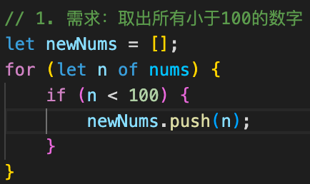

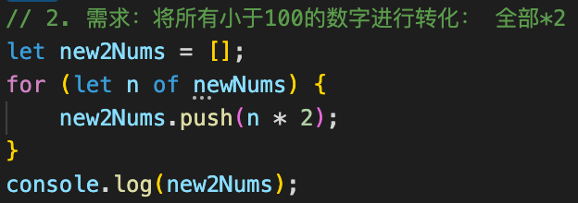

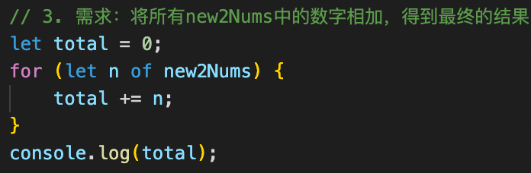

###### 1.9.2 高阶函数使用

|  |
| --- |
| // 高阶函数：filter/map/reduce 高阶函数的意思是函数本身需要的参数也是函数  // filter:中的回调函数有一个要求，必须返回一个boolean值  // true：当返回true时，函数内部会自动将这次回调的n加入到新的数组中  // false:当返回false时，函数内部会过滤掉这次的n  // 1. filter函数的使用  // 10, 20, 40, 50  let newNums = nums.filter(function(n) {      return n < 100;  });  console.log(newNums); |

|  |
| --- |
| // 2. map函数的使用  // 20, 40, 80, 100  let new2Nums = newNums.map(function(n) {      return n * 2;  });  console.log(new2Nums); |

|  |
| --- |
| // 3. reduce函数的使用  // reduce作用是对数组中的所有内容进行汇总  let total = new2Nums.reduce(function(preValue, n) {      return preValue + n;  }, 0);  console.log(total);  // 第一次： preValue : 0    n: 20  // 第二次： preValue : 20  n: 40  // 第三次： preValue : 60  n: 80  // 第四次： preValue : 140  n: 100  // 240 |

###### 1.9.3 高阶函数的综合写法（链式）

|  |
| --- |
| let total = nums.filter(function(n) {      return n < 100;  }).map(function(n) {      return n * 2;  }).reduce(function(preValue, n) {      return preValue + n;  }, 0);  console.log(total); |

案例求总价的计算方法改写

|  |
| --- |
| totalPrice() {              return this.books.reduce(function(preValue, book) {                  return preValue + book.price * book.count              }, 0);          }      } |

### v-model

###### 表单绑定v-model

* 表单控件在实际开发中是非常常见的。特别是对于用户信息的提交，需要大量的表单。
* Vue中使用v-model指令来实现表单元素和数据的双向绑定。
* 案例的解析：
  + 当我们在输入框输入内容时
  + 因为input中的v-model绑定了message，所以会实时将输入的内容传递给message，message发生改变。
  + 当message发生改变时，因为上面我们使用Mustache语法，将message的值插入到DOM中，所以DOM会发生响应的改变。
  + 所以，通过v-model实现了双向的绑定。
* 当然，我们也可以将v-model用于textarea元素

|  |
| --- |
| <head>      <script src="../js/vue.js"></script>  </head>  <body>      <div id="app">          <input type="text" v-model="message"> {{message}}      </div>      <script>          const app = new Vue({              el: '#app',              data: {                  message: '你好啊'              }          });      </script>  </body> |

###### v-model原理

* v-model其实是一个语法糖，它的背后本质上是包含两个操作：
  + 1.v-bind绑定一个value属性
  + 2.v-on指令给当前元素绑定input事件
* 也就是说下面的代码：等同于下面的代码：



|  |
| --- |
| <head>      <script src="../js/vue.js"></script>  </head>  <body>      <div id="app">          <!-- <input type="text" v-model="message"> -->          <!-- <input type="text" :value="message" @input="valueChange"> -->          <input type="text" :value="message" @input="message = $event.target.value">          <h2>{{message}}</h2>      </div>      <script>          const app = new Vue({              el: '#app',              data: {                  message: '你好啊'              },              methods: {                  valueChange(event) {                      this.message = event.target.value                  }              }          });      </script>  </body> |

###### v-model:radio

* 当存在多个单选框时

|  |
| --- |
| <html lang="en">  <head>      <script src="../js/vue.js"></script>  </head>  <body>      <div id="app">          <label for="male">             <input type="radio" id="male"  value="男" v-model="sex"> 男         </label>          <label for="female">          <input type="radio" id="female"  value="女" v-model="sex"> 女      </label>          <h2>您选择的姓名是：{{sex}}</h2>      </div>      <script>          const app = new Vue({              el: '#app',              data: {                  message: '你好啊',                  sex: '男'              }          });      </script>  </body> |

###### v-model:checkbox

* 复选框分为两种情况：单个勾选框和多个勾选框
* 单个勾选框：
  + v-model即为布尔值。
  + 此时input的value并不影响v-model的值。
* 多个复选框：
  + 当是多个复选框时，因为可以选中多个，所以对应的data中属性是一个数组。
  + 当选中某一个时，就会将input的value添加到数组中。

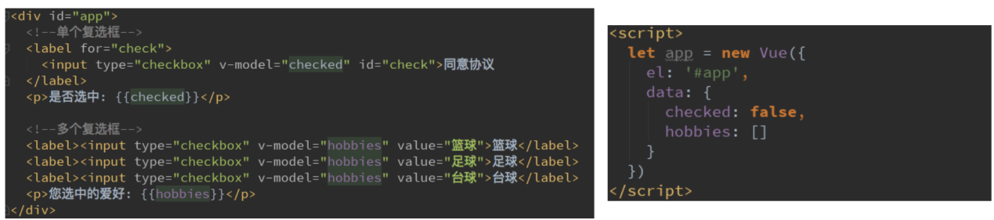

|  |
| --- |
| <html lang="en">  <head>      <script src="../js/vue.js"></script>  </head>  <body>      <div id="app">          <!-- 1. checkbox单选框 -->          <label for="agree">              <input type="checkbox" id="agree" v-model="isAgree">同意协议          </label>          <h2>您选择的是 {{isAgree}}</h2>          <button :disabled="!isAgree">下一步</button>          <br>          <!-- 2. checkbox多选框 -->          <input type="checkbox" value="篮球" v-model="hobbies">篮球          <input type="checkbox" value="足球" v-model="hobbies">足球          <input type="checkbox" value="乒乓球" v-model="hobbies">乒乓球          <input type="checkbox" value="羽毛球" v-model="hobbies">羽毛球          <h2>您的爱好是：{{hobbies}}</h2>      </div>      <script>          const app = new Vue({              el: '#app',              data: {                  message: '你好啊',                  isAgree: false, // 单选框                  hobbies: [] // 多选框              }          });      </script>  </body>  </html> |

###### v-model:select

* 和checkbox一样，select也分单选和多选两种情况。
* 单选：只能选中一个值。
  + v-model绑定的是一个值。
  + 当我们选中option中的一个时，会将它对应的value赋值到mySelect中
* 多选：可以选中多个值。
  + v-model绑定的是一个数组。
  + 当选中多个值时，就会将选中的option对应的value添加到数组mySelects中

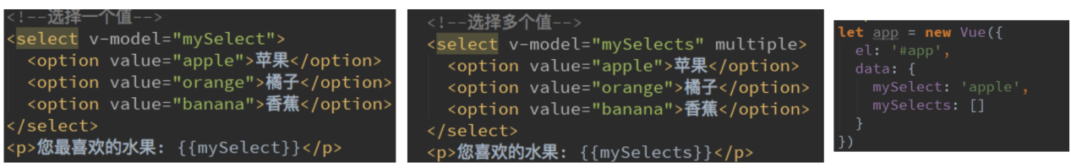

|  |
| --- |
| <head>      <script src="../js/vue.js"></script>  </head>  <body>      <div id="app">          <!-- 1. 选择一个 -->          <select name="abc" id="" v-model="fruit">              <option value="苹果" >苹果</option>              <option value="香蕉" >香蕉</option>              <option value="榴莲" >榴莲</option>              <option value="葡萄" >葡萄</option>          </select>          <h2>您选择的水果是：{{fruit}}</h2>          <!-- 2. 选择多个 -->          <select name="abc" id="" v-model="fruits" multiple>              <option value="苹果" >苹果</option>              <option value="香蕉" >香蕉</option>              <option value="榴莲" >榴莲</option>              <option value="葡萄" >葡萄</option>          </select>          <h2>您选择的水果是：{{fruits}}</h2>      </div>      <script>          const app = new Vue({              el: '#app',              data: {                  message: '你好啊',                  fruit: '香蕉',                  fruits: []              }          });      </script>  </body>  </html> |

###### 1.10.6 值绑定

* 初看Vue官方值绑定的时候，我很疑惑：what the hell is that？
* 但是仔细阅读之后，发现很简单，就是动态的给value赋值而已：
  + 我们前面的value中的值，可以回头去看一下，都是在定义input的时候直接给定的。
  + 但是真实开发中，这些input的值可能是从网络获取或定义在data中的。
  + 所以我们可以通过v-bind:value动态的给value绑定值。
  + 这不就是v-bind吗？
* 这不就是v-bind在input中的应用吗？搞的我看了很久，搞不清他想讲什么。
* 这里不再给出对应的代码，因为会用v-bind，就会值绑定的应用了。

|  |
| --- |
| <!DOCTYPE html>  <html lang="en">  <head>      <script src="../js/vue.js"></script>  </head>  <body>      <div id="app">          <h2>您的爱好是：{{hobbies}}</h2>          <label for="" v-for="item in originHobbies" :for="item">              <input type="checkbox" :value="item" :id="item" v-model="hobbies">{{item}}          </label>      </div>      <script>          const app = new Vue({              el: '#app',              data: {                  message: '你好啊',                  isAgree: false, // 单选框                  hobbies: [], // 多选框                  originHobbies: ['篮球', '足球', '乒乓球', '羽毛球', '台球', '高尔夫球']              }          });      </script>  </body>  </html> |

###### 1.10.7 修饰符

* lazy修饰符：
  + 默认情况下，v-model默认是在input事件中同步输入框的数据的。
  + 也就是说，一旦有数据发生改变对应的data中的数据就会自动发生改变。
  + lazy修饰符可以让数据在失去焦点或者回车时才会更新：
* number修饰符：
  + 默认情况下，在输入框中无论我们输入的是字母还是数字，都会被当做字符串类型进行处理。
  + 但是如果我们希望处理的是数字类型，那么最好直接将内容当做数字处理。
  + number修饰符可以让在输入框中输入的内容自动转成数字类型：
* trim修饰符：
  + 如果输入的内容首尾有很多空格，通常我们希望将其去除
  + trim修饰符可以过滤内容左右两边的空格

|  |
| --- |
| <html lang="en">  <head>      <script src="../js/vue.js"></script>  </head>  <body>      <div id="app">          <!-- 1. 修饰符： lazy  按回车或者失去焦点实时绑定-->          <input type="text" v-model.lazy="message"><br>          <!-- 2. 修饰符： number  默认输入是字符，通过number转换为数值-->          <input type="number" v-model.number="age">          <h2>{{age}}--{{typeof age}}</h2>          <!-- 3. 修饰符： trim -->          <input type="text" v-model.trim="name">          <h2>您输入的名字：{{name}}</h2>      </div>      <script>          const app = new Vue({              el: '#app',              data: {                  message: '你好啊',                  age: 0,                  name: ''              }          });      </script>  </body>  </html> |

# 第三章：组件化开发

### 认识组件化

###### 什么是组件化

* 人面对复杂问题的处理方式：
  + 任何一个人处理信息的逻辑能力都是有限的
  + 所以，当面对一个非常复杂的问题时，我们不太可能一次性搞定一大堆的内容。
  + 但是，我们人有一种天生的能力，就是将问题进行拆解。
  + 如果将一个复杂的问题，拆分成很多个可以处理的小问题，再将其放在整体当中，你会发现大的问题也会迎刃而解。
* 组件化也是类似的思想：
  + 如果我们将一个页面中所有的处理逻辑全部放在一起，处理起来就会变得非常复杂，而且不利于后续的管理以及扩展。
  + 但如果，我们讲一个页面拆分成一个个小的功能块，每个功能块完成属于自己这部分独立的功能，那么之后整个页面的管理和维护就变得非常容易了。

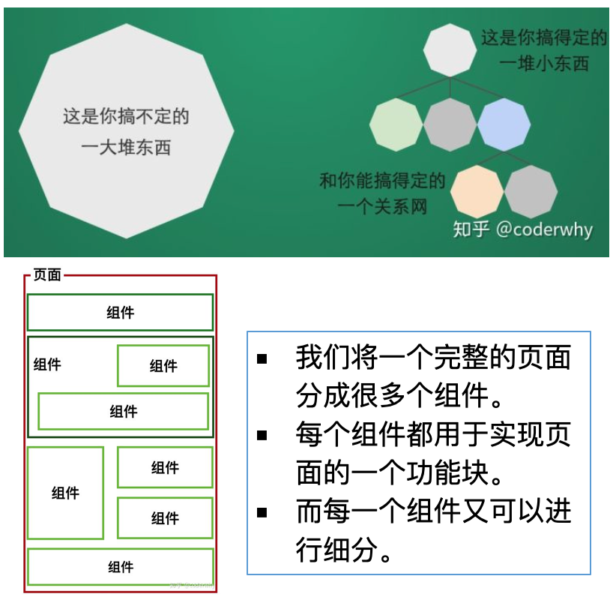

###### Vue组件化思想

* 组件化是Vue.js中的重要思想
  + 它提供了一种抽象，让我们可以开发出一个个独立可复用的小组件来构造我们的应用。
  + 任何的应用都会被抽象成一颗组件树。
* 组件化思想的应用：
  + 有了组件化的思想，我们在之后的开发中就要充分的利用它。
  + 尽可能的将页面拆分成一个个小的、可复用的组件。
  + 这样让我们的代码更加方便组织和管理，并且扩展性也更强。
* 所以，组件是Vue开发中，非常重要的一个篇章，要认真学习。

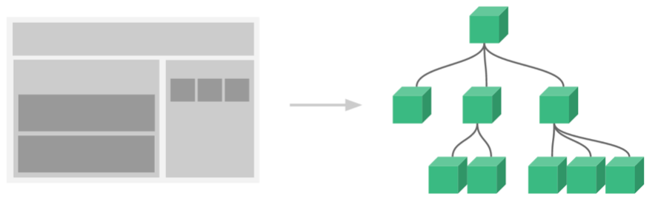

### 注册组件

###### 注册组件的基本步骤

* 组件的使用分成三个步骤：
  + 创建组件构造器
  + 注册组件
  + 使用组件。
* 我们来看看通过代码如何注册组件
* 查看运行结果：
  + 和直接使用一个div看起来并没有什么区别。
  + 但是我们可以设想，如果很多地方都要显示这样的信息，我们是不是就可以直接使用<my-cpn></my-cpn>来完成呢？

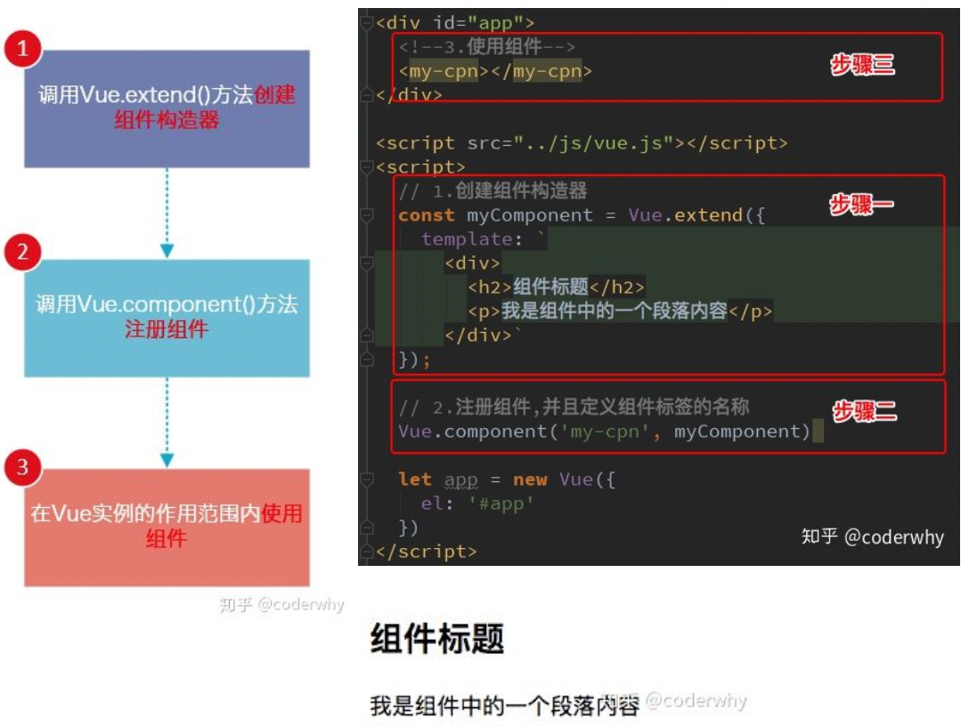

|  |
| --- |
| <html lang="en">  <head>      <script src="../js/vue.js"></script>  </head>  <body>      <div id="app">          <my-cpn></my-cpn>      </div>      <script>          // 1. 创建组件构造器对象          const cpnC = Vue.extend({              template: `<div>                  <h2>我是标题</h2>                  <p>我是内容，哈哈哈哈</p>                  <p>我是内容，呵呵呵呵</p>                  </div>`          });          // 2. 注册组件          Vue.component('my-cpn', cpnC);          const app = new Vue({              el: '#app',              data: {                  message: '你好啊'              }          });      </script>  </body>  </html> |

###### 注册组件步骤解析

这里的步骤都代表什么含义呢？

1. Vue.extend()：
   1. 调用Vue.extend()创建的是一个组件构造器。
   2. 通常在创建组件构造器时，传入template代表我们自定义组件的模板。
   3. 该模板就是在使用到组件的地方，要显示的HTML代码。
   4. 事实上，这种写法在Vue2.x的文档中几乎已经看不到了，它会直接使用下面我们会讲到的语法糖，但是在很多资料还是会提到这种方式，而且这种方式是学习后面方式的基础。
2. Vue.component()：
   1. 调用Vue.component()是将刚才的组件构造器注册为一个组件，并且给它起一个组件的标签名称。
   2. 所以需要传递两个参数：1、注册组件的标签名 2、组件构造器
3. 组件必须挂载在某个Vue实例下，否则它不会生效。（见下页）
   1. 我们来看下面我使用了三次<my-cpn></my-cpn>
   2. 而第三次其实并没有生效：

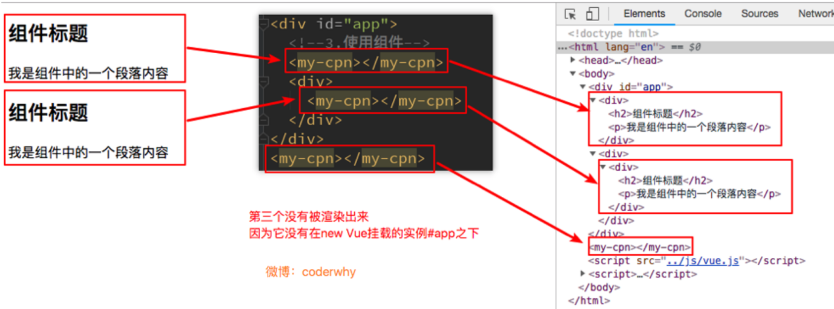

###### 全局组件和局部组件

* 当我们通过调用Vue.component()注册组件时，组件的注册是全局的
  + 这意味着该组件可以在任意Vue示例下使用。
* 如果我们注册的组件是挂载在某个实例中, 那么就是一个局部组件

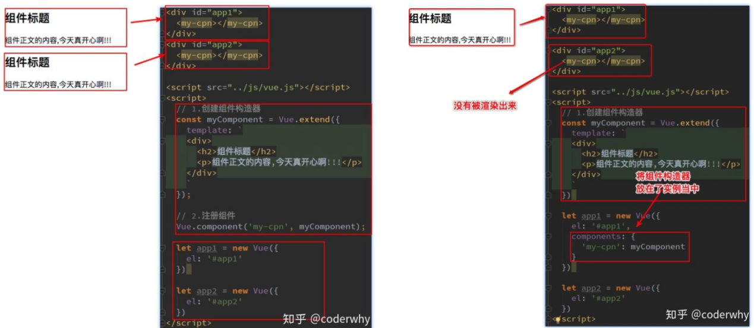

|  |
| --- |
| <html lang="en">  <head>      <script src="../js/vue.js"></script>  </head>  <body>      <div id="app">          <cpn></cpn>          <cpn></cpn>          <cpn></cpn>      </div>      <div id="app2">          <cpn></cpn>      </div>      <script>          // 1. 创建组件构造器          const cpnC = Vue.extend({              template: `<div>                  <h2>我是标题</h2>                  <p>我是内容，哈哈哈</p>                  <p>我是内容，呵呵呵</p>                  </div>`          });          // 2. 注册组件（全局组件,意味着可以在多个Vue的实例下面使用)          // Vue.component('cpn', cpcnC);          // 疑问：怎么注册的组件才是局部组件          const app = new Vue({              el: '#app',              data: {                  message: '你好啊'              },              // 局部组件              components: {                  // cpn使用组件时的标签名                  cpn: cpnC              }          });          const app2 = new Vue({              el: '#app2'          });      </script>  </body>  </html> |

###### 父组件和子组件

* 在前面我们看到了组件树：
  + 组件和组件之间存在层级关系
  + 而其中一种非常重要的关系就是父子组件的关系
* 我们来看通过代码如何组成的这种层级关系：
* 父子组件错误用法：以子标签的形式在Vue实例中使用
  + 因为当子组件注册到父组件的components时，Vue会编译好父组件的模块
  + 该模板的内容已经决定了父组件将要渲染的HTML（相当于父组件中已经有了子组件中的内容了）
  + <child-cpn></child-cpn>是只能在父组件中被识别的。
  + 类似这种用法，<child-cpn></child-cpn>是会被浏览器忽略的。

|  |
| --- |
| <html lang="en">  <head>      <script src="../js/vue.js"></script>  </head>  <body>      <div id="app">          <cpn2></cpn2>      </div>      <script>          // 1. 创建第一个组件构造器(子组件)          const cpnC1 = Vue.extend({              template: `<div>                  <h2>我是标题1</h2>                  <p>我是内容，哈哈哈</p>                  </div>`          });          // 2. 创建第二个组件构造器(父组件)          const cpnC2 = Vue.extend({              template: `              <div>                  <h2>我是标题2</h2>                  <p>我是内容，呵呵呵</p>                  <cpn1></cpn1>              </div>              `,              components: {                  cpn1: cpnC1              }          });          // root组件          const app = new Vue({              el: '#app',              data: {                  message: '你好啊'              },              components: {                  cpn2: cpnC2              }          });      </script>  </body>  </html> |

###### 注册组件语法糖

* 在上面注册组件的方式，可能会有些繁琐。
  + Vue为了简化这个过程，提供了注册的语法糖。
  + 主要是省去了调用Vue.extend()的步骤，而是可以直接使用一个对象来代替。
* 语法糖注册全局组件和局部组件：

|  |
| --- |
| <head>      <script src="../js/vue.js"></script>  </head>  <body>      <div id="app">          <cpn1></cpn1>          <cpn2></cpn2>      </div>      <script>          // 1. 全局组件注册的语法糖          // 1. 创建组件构造器          // const cpn1 = Vue.extend();          // 2. 注册组件          Vue.component('cpn1', {              template: `              <div>                  <h2>我是标题</h2>                  <p>我是内容，哈哈哈</p>              </div>              `          });          // 2. 注册局部组件的语法糖          const app = new Vue({              el: '#app',              data: {                  message: '你好啊'              },              components: {                  'cpn2': {                      template: `              <div>                  <h2>我是标题2</h2>                  <p>我是内容，呵呵呵</p>              </div>              `                  }              }          });      </script>  </body>  </html> |

###### 模板分离写法

* 刚才，我们通过语法糖简化了Vue组件的注册过程，另外还有一个地方的写法比较麻烦，就是template模块写法。
* 如果我们能将其中的HTML分离出来写，然后挂载到对应的组件上，必然结构会变得非常清晰。
* Vue提供了两种方案来定义HTML模块内容：
  + 使用<script>标签
  + 使用<template>标签

|  |
| --- |
| <body>      <div id="app">          <cpn></cpn>          <cpn></cpn>          <cpn></cpn>      </div>      <!-- 1. script标签，注意：类型必须是text/x-template -->      <!-- <script type="text/x-template" id="cpn">          <div>              <h2>我是标题</h2>              <p>我是内容，哈哈哈</p>          </div>      </script> -->      <!-- 2. template标签 -->      <template id="cpn">          <div>              <h2>我是标题</h2>              <p>我是内容，哈哈哈</p>          </div>      </template>      <script>          // 注册一个全局组件          Vue.component('cpn', {              template: '#cpn'          });          const app = new Vue({              el: '#app',              data: {                  message: '你好啊'              }          });      </script>  </body>  </html> |

### 组件数据存放

###### 组件可以访问Vue实例数据吗？

* 组件是一个单独功能模块的封装：
  + 这个模块有属于自己的HTML模板，也应该有属性自己的数据data。
* 组件中的数据是保存在哪里呢？顶层的Vue实例中吗？
  + 我们先来测试一下，组件中能不能直接访问Vue实例中的data

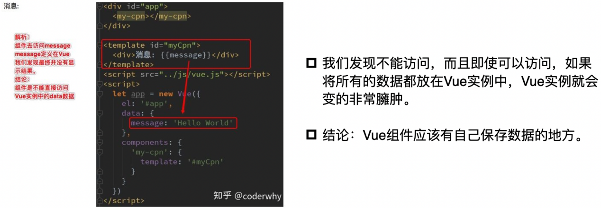

###### 组件数据的存放

* 组件自己的数据存放在哪里呢?
  + 组件对象也有一个data属性(也可以有methods等属性，下面我们有用到)
  + 只是这个data属性必须是一个函数
  + 而且这个函数返回一个对象，对象内部保存着数据

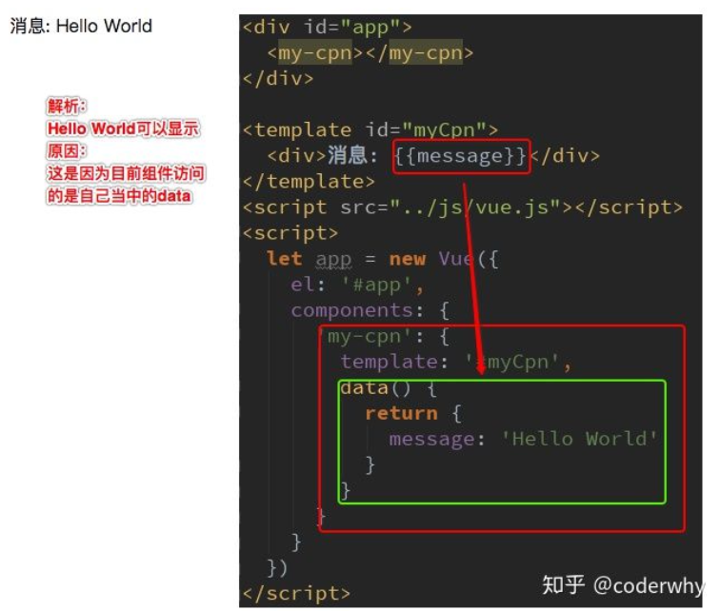

###### data为什么是一个函数呢

* 为什么data在组件中必须是一个函数呢?
  + 首先，如果不是一个函数，Vue直接就会报错。
  + 其次，原因是在于Vue让每个组件对象都返回一个新的对象，因为如果是同一个对象的，组件在多次使用后会相互影响。

|  |
| --- |
| <head>      <script src="../js/vue.js"></script>  </head>  <body>      <div id="app">          <cpn></cpn>          <cpn></cpn>          <cpn></cpn>      </div>      <template id="cpn">          <div>              <h2>当前计数：{{counter}}</h2>              <button @click="increment">+</button>              <button @click="decrement">-</button>          </div>      </template>      <script>          Vue.component('cpn', {              template: '#cpn',  // data必须是一个函数，必须有返回值              data() {                  return {                      counter: 0                  }              },              methods: {                  increment() {                      this.counter++;                  },                  decrement() {                      this.counter--;                  }              }          });          const app = new Vue({              el: '#app',              data: {                  message: '你好啊'              }          });      </script>      <script>          function abc() {              return {                  name: 'why',                  age: 18              }          }          let obj1 = abc();          let obj2 = abc();          let obj3 = abc();          obj1.name = 'kobe'          console.log(obj2); // {name: 'why'}          console.log(obj3);      </script>  </body>  </html> |

### 父子组件通信

###### 父子组件的通信

* 在上一个小节中，我们提到了子组件是不能引用父组件或者Vue实例的数据的。
* 但是，在开发中，往往一些数据确实需要从上层传递到下层：
  + 比如在一个页面中，我们从服务器请求到了很多的数据。
  + 其中一部分数据，并非是我们整个页面的大组件来展示的，而是需要下面的子组件进行展示。
  + 这个时候，并不会让子组件再次发送一个网络请求，而是直接让大组件(父组件)将数据传递给小组件(子组件)。
* 如何进行父子组件间的通信呢？Vue官方提到
  + 通过props向子组件传递数据
  + 通过事件向父组件发送消息

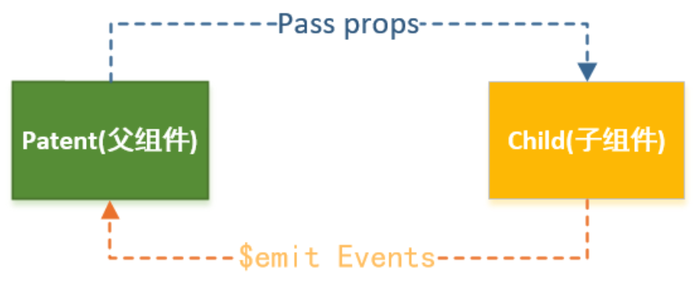

* 在下面的代码中，我直接将Vue实例当做父组件，并且其中包含子组件来简化代码。
* 真实的开发中，Vue实例和子组件的通信和父组件和子组件的通信过程是一样的。

###### prop基本用法

* 在组件中，使用选项props来声明需要从父级接收到的数据。
* props的值有两种方式：
  + 方式一：字符串数组，数组中的字符串就是传递时的名称。
  + 方式二：对象，对象可以设置传递时的类型，也可以设置默认值等。
* 我们先来看一个最简单的props传递：

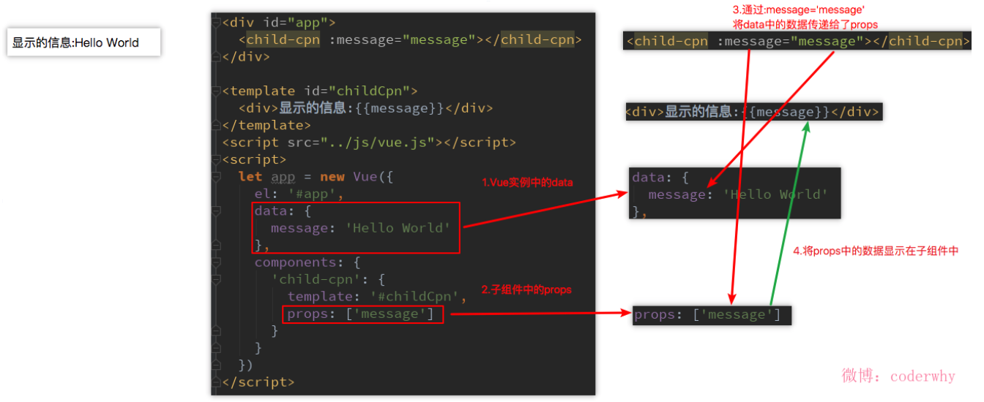

###### prop数据验证

* 在前面，我们的props选项是使用一个数组。
* 我们说过，除了数组之外，我们也可以使用对象，当需要对props进行类型等验证时，就需要对象写法了。
* 验证都支持哪些数据类型呢？

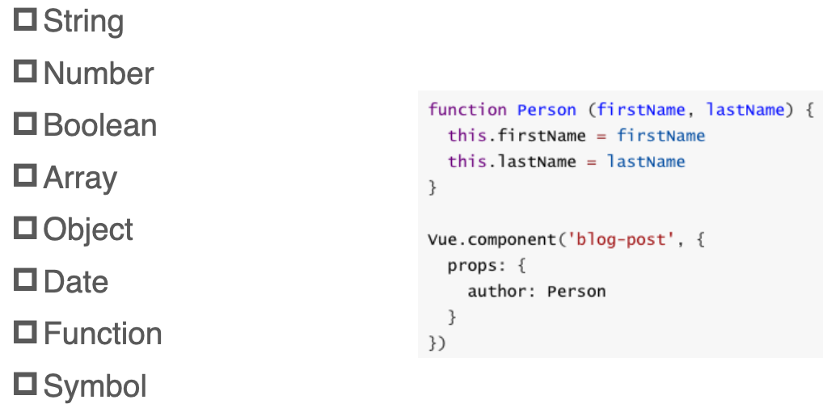

* 当我们有自定义构造函数时，验证也支持自定义的类型

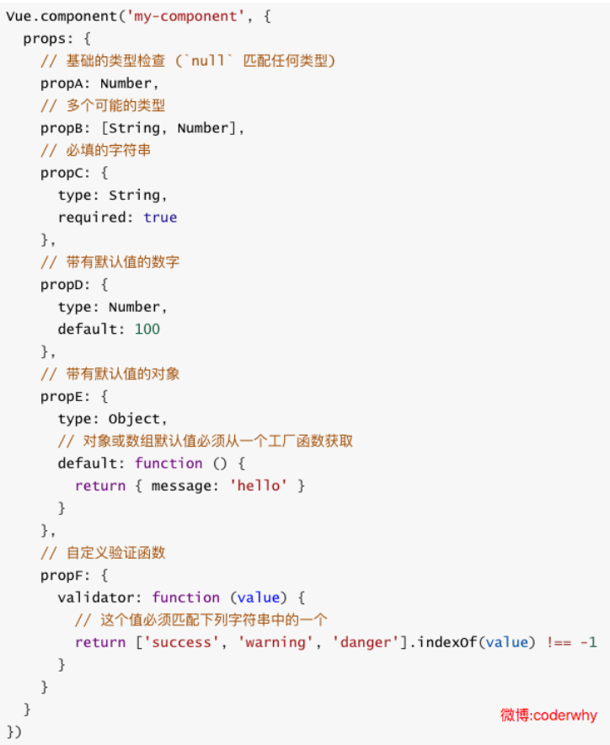

|  |
| --- |
| <head>      <script src="../js/vue.js"></script>  </head>  <body>      <div id="app">          <cpn :cmovies="movies" :cmessage="message"></cpn>      </div>      <template id="cpn">          <div>              <ul>                  <li v-for="item in cmovies">{{item}}</li>              </ul>              <h2>{{cmessage}}</h2>          </div>      </template>      <script>          // 父传子： props          const cpn = {              template: '#cpn',              // props: ['cmovies', 'cmessage'],              props: {                  // 1. 类型限制                  // cmovies: Array,                  // cmessage: String                  // 2. 提供一些默认值，以及必传值                  cmessage: {                      type: String,                      default: 'aaa',                      required: true                  },                  // 类型是对象或数组时，默认值必须是一个函数                  cmovies: {                      type: Array,                      default () {                          return []                      }                  }              }          }          const app = new Vue({              el: '#app',              data: {                  message: '你好啊',                  movies: ['海王', '海贼王', '海尔兄弟']              },              components: {                  cpn              }          });      </script>  </body>  </html> |

补充： props驼峰

|  |
| --- |
| <html lang="en">  <head>      <script src="../js/vue.js"></script>  </head>  <body>      <div id="app">          <cpn :c-info="info" :children-my-message="message"></cpn>      </div>      <template id="cpn">          <div>              <h2>{{cInfo}}</h2>              <h2>{{childrenMyMessage}}</h2>          </div>      </template>      <script>          const cpn = {              template: '#cpn',              props: {                  cInfo: {                      type: Object,                      default () {                          return {}                      }                  },                  childrenMyMessage: {                      type: String,                      default: ''                  }              }          }          const app = new Vue({              el: '#app',              data: {                  info: {                      name: 'why',                      age: 18,                      height: 1.88                  },                  message: 'aaaa'              },              components: {                  cpn              }          });      </script>  </body>  </html> |

###### 子级向父级传递

* props用于父组件向子组件传递数据，还有一种比较常见的是子组件传递数据或事件到父组件中。
* 我们应该如何处理呢？这个时候，我们需要使用自定义事件来完成。
* 什么时候需要自定义事件呢？
  + 当子组件需要向父组件传递数据时，就要用到自定义事件了。
  + 我们之前学习的v-on不仅仅可以用于监听DOM事件，也可以用于组件间的自定义事件。
* 自定义事件的流程：
  + 在子组件中，通过$emit()来触发事件。
  + 在父组件中，通过v-on来监听子组件事件。
* 我们来看一个简单的例子：
  + 我们之前做过一个两个按钮+1和-1，点击后修改counter。
  + 我们整个操作的过程还是在子组件中完成，但是之后的展示交给父组件。
  + 这样，我们就需要将子组件中的counter，传给父组件的某个属性，比如total。

###### 自定义事件代码

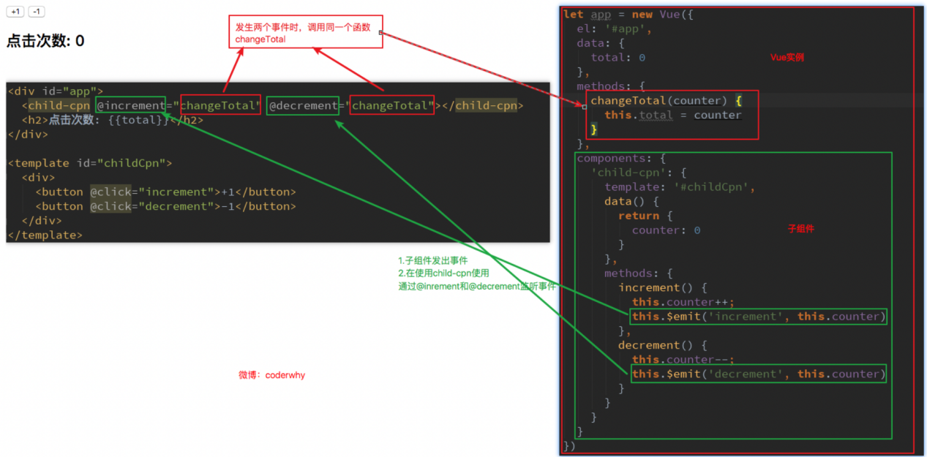

|  |
| --- |
| <head>      <script src="../js/vue.js"></script>  </head>  <body>      <!-- 父组件模板 -->      <div id="app">          <cpn @item-click="cpnClick"></cpn>      </div>      <!-- 子组件模板 -->      <template id="cpn">          <div>              <button v-for="item in categories" @click="btnClick(item)">{{item.name}}</button>          </div>      </template>      <script>          // 1. 子组件          const cpn = {              template: '#cpn',              data() {                  return {                      categories: [{                          id: 'aaa',                          name: '热门推荐'                      }, {                          id: 'bbb',                          name: '手机数码'                      }, {                          id: 'ccc',                          name: '家用加电'                      }, {                          id: 'ddd',                          name: '电脑办公'                      }]                  }              },              methods: {                  btnClick(item) {                      // 发射事件: 自定义事件 ('自定义名字', 参数)                      this.$emit('item-click', item);                  }              }          };          // 2. 父组件          const app = new Vue({              el: '#app',              data: {                  message: '你好啊'              },              components: {                  cpn              },              methods: {                  cpnClick(item) {                      console.log('cpnClick', item);                  }              }          });      </script>  </body> |

###### 案例：父子组件通信

注意：

（1）子组件的data是函数，必须有return返回一个对象

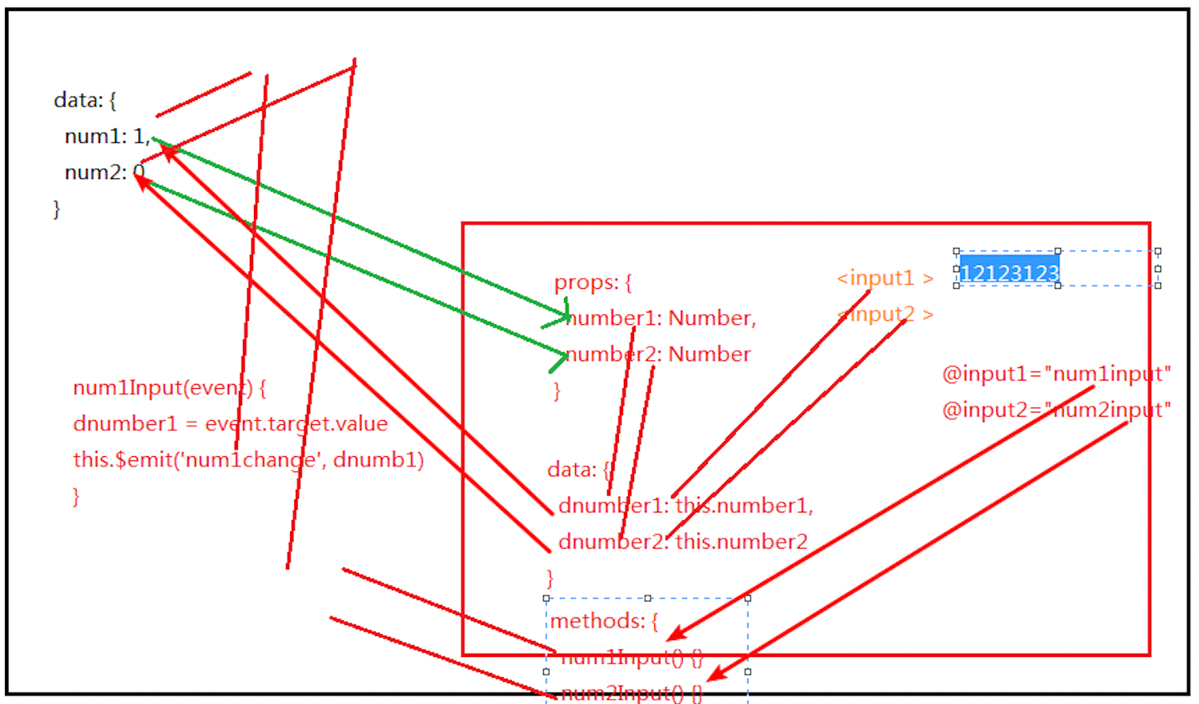

|  |
| --- |
| <head>      <script src="../js/vue.js"></script>  </head>  <body>      <div id="app">          <cpn :number1="num1" :number2="num2" @num1change="num1change" @num2change="num2change"></cpn>      </div>      <template id="cpn">          <div>              <h2>props: {{number1}}</h2>              <h2>data: {{dnumber1}}</h2>              <!-- <input type="text" v-model="dnumber1"> -->              <input type="text" :value="dnumber1" @input="number1Input">              <h2>props: {{number2}}</h2>              <h2>data: {{dnumber2}}</h2>              <!-- <input type="text" v-model="dnumber2"> -->              <input type="text" :value="dnumber2" @input="number2Input">          </div>      </template>      <script>          const app = new Vue({              el: '#app',              data: {                  num1: 1,                  num2: 0              },              methods: {                  num1change(value) {                      this.num1 = parseInt(value);                  },                  num2change(value) {                      this.num2 = parseInt(value);                  }              },              components: {                  cpn: {                      template: '#cpn',                      props: {                          number1: Number,                          number2: Number                      },                      data() {                          return {  // 根据number来初始化dnumber                              dnumber1: this.number1,                              dnumber2: this.number2                          }                      },                      methods: {                          number1Input(event) {                              // 1. 将input中的value赋值到dnumber中                              this.dnumber1 = event.target.value;                              // 2. 为了让父组件可以修改值，发出一个事件                              this.$emit('num1change', this.dnumber1);                              // 3. 同时修改dnumber2的值                              this.dnumber2 = this.dnumber1 * 100;                              this.$emit('num2change', this.dnumber2)                          },                          number2Input(event) {                              this.dnumber2 = event.target.value;                              this.$emit('num2change', this.dnumber2);                              this.dnumber1 = this.dnumber2 / 100;                              this.$emit('num1change', this.dnumber1);                          }                      }                  }              }          });      </script>  </body>  </html> |

###### 父子组件的访问方式:$children

* 有时候我们需要父组件直接访问子组件，子组件直接访问父组件，或者是子组件访问跟组件。
  + 父组件访问子组件：使用$children或$refs reference(引用)
  + 子组件访问父组件：使用$parent
* 我们先来看下$children的访问
  + this.$children是一个数组类型，它包含所有子组件对象。
  + 我们这里通过一个遍历，取出所有子组件的message状态。

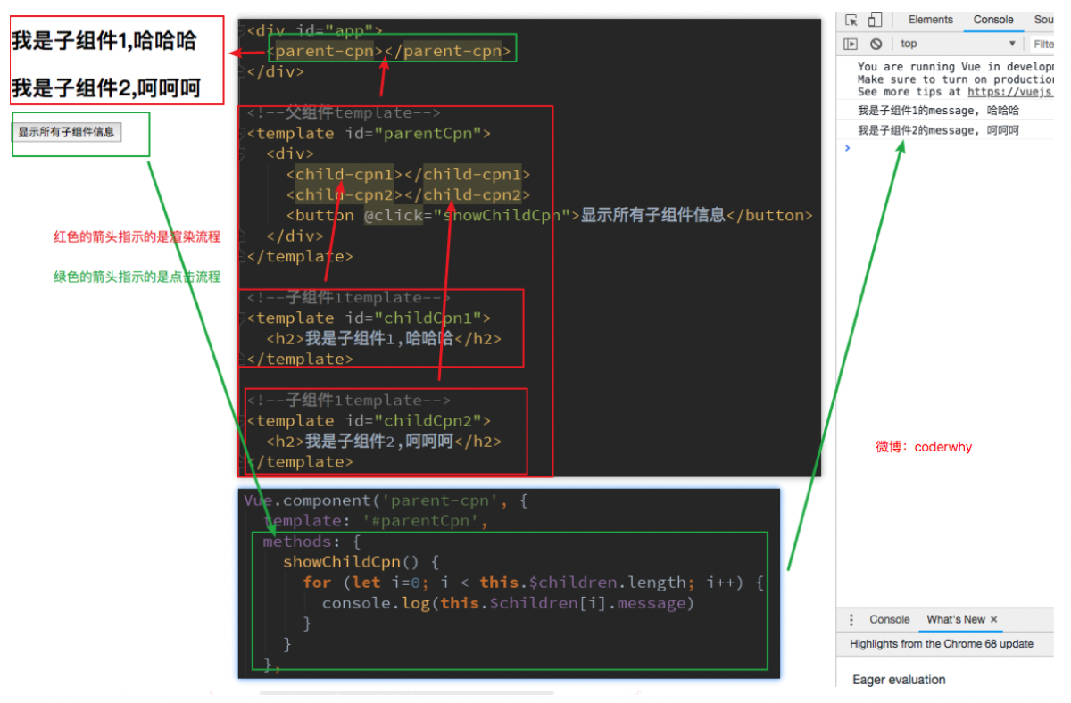

###### 父子组件的访问方式:$refs

* $children的缺陷：
  + 通过$children访问子组件时，是一个数组类型，访问其中的子组件必须通过索引值。
  + 但是当子组件过多，我们需要拿到其中一个时，往往不能确定它的索引值，甚至还可能会发生变化。
  + 有时候，我们想明确获取其中一个特定的组件，这个时候就可以使用$refs
* $refs的使用：
  + $refs和ref指令通常是一起使用的。
  + 首先，我们通过ref给某一个子组件绑定一个特定的ID。
  + 其次，通过this.$refs.ID就可以访问到该组件了。

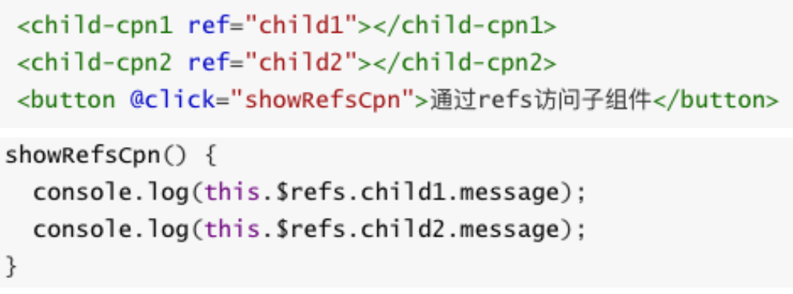

|  |
| --- |
| <head>      <script src="../js/vue.js"></script>  </head>  <body>      <div id="app">          <cpn></cpn>          <cpn></cpn>          <cpn ref="aaa"></cpn>          <button @click="btnClick">按钮</button>      </div>      <template id="cpn">          <div>              我是子组件         </div>      </template>      <script>          const app = new Vue({              el: '#app',              data: {                  message: '你好啊'              },              components: {                  cpn: {                      template: '#cpn',                      methods: {                          showMessage() {                              console.log('showMessage');                          }                      },                      data() {                          return {                              name: '我是子组件的name'                          }                      }                  }              },              methods: {                  btnClick() {                      // 1. $children                      // console.log(this.$children);                      // this.$children[0].showMessage();                      // for (let c of this.$children) {                      //     console.log(c.name);                      //     c.showMessage();                      // }                      // 2. $refs -> 对象类型， 默认是一个空对象 必须在html上加 ref='aaa'                      console.log(this.$refs.aaa.name);                  }              },          });      </script>  </body>  </html> |

###### 父子组件的访问方式:$parent

* 如果我们想在子组件中直接访问父组件，可以通过$parent
* 注意事项：
  + 尽管在Vue开发中，我们允许通过$parent来访问父组件，但是在真实开发中尽量不要这样做。
  + 子组件应该尽量避免直接访问父组件的数据，因为这样耦合度太高了。
  + 如果我们将子组件放在另外一个组件之内，很可能该父组件没有对应的属性，往往会引起问题。
  + 另外，更不好做的是通过$parent直接修改父组件的状态，那么父组件中的状态将变得飘忽不定，很不利于我的调试和维护。

|  |
| --- |
| <head>      <script src="../js/vue.js"></script>  </head>  <body>      <div id="app">          <cpn></cpn>      </div>      <template id="cpn">          <div>              <h2>我是cpn组件</h2>              <ccpn></ccpn>          </div>      </template>      <template id="ccpn">          <div>              <h2>我是子组件</h2>              <button @click="btnClick">按钮</button>          </div>      </template>      <script>          const app = new Vue({              el: '#app',              data: {                  message: '你好啊'              },              components: {                  cpn: {                      template: '#cpn',                      data() {                          return {                              name: '我是cpn组件的name'                          }                      },                      components: {                          ccpn: {                              template: '#ccpn',                              methods: {                                  btnClick() {                                      // 1. 访问父组件 $parent                                      console.log(this.$parent);                                      console.log(this.$parent.name);                                      // 2. 访问根组件 $root                                      console.log(this.$root);                                      console.log(this.$root.message);                                  }                              },                          }                      }                  }              }          });      </script>  </body>  </html> |

### 插槽

###### 为什么使用slot

* slot翻译为插槽：
  + 在生活中很多地方都有插槽，电脑的USB插槽，插板当中的电源插槽。
  + 插槽的目的是让我们原来的设备具备更多的扩展性。
  + 比如电脑的USB我们可以插入U盘、硬盘、手机、音响、键盘、鼠标等等。
* 组件的插槽：
  + 组件的插槽也是为了让我们封装的组件更加具有扩展性。
  + 让使用者可以决定组件内部的一些内容到底展示什么。
* 栗子：移动网站中的导航栏。
  + 移动开发中，几乎每个页面都有导航栏。
  + 导航栏我们必然会封装成一个插件，比如nav-bar组件。
  + 一旦有了这个组件，我们就可以在多个页面中复用了。
* 但是，每个页面的导航是一样的吗？No，我以京东M站为例

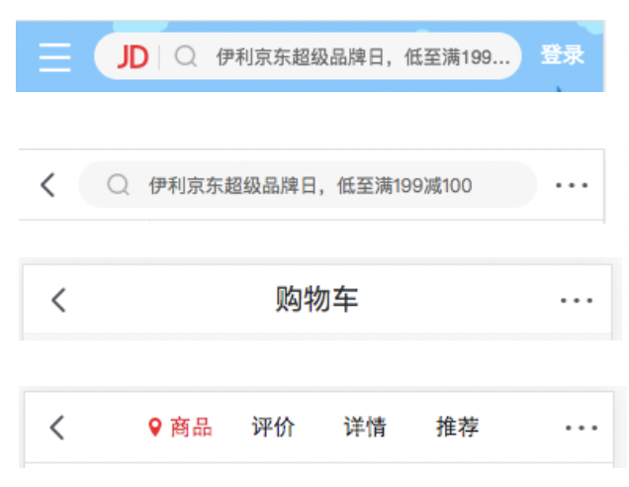

###### 如何封装这类组件呢？slot

* 如何去封装这类的组件呢？
  + 它们也很多区别，但是也有很多共性。
  + 如果，我们每一个单独去封装一个组件，显然不合适：比如每个页面都返回，这部分内容我们就要重复去封装。
  + 但是，如果我们封装成一个，好像也不合理：有些左侧是菜单，有些是返回，有些中间是搜索，有些是文字，等等。
* 如何封装合适呢？抽取共性，保留不同。
  + 最好的封装方式就是将共性抽取到组件中，将不同暴露为插槽。
  + 一旦我们预留了插槽，就可以让使用者根据自己的需求，决定插槽中插入什么内容。
  + 是搜索框，还是文字，还是菜单。由调用者自己来决定。
* 这就是为什么我们要学习组件中的插槽slot的原因。

###### slot基本使用

* 了解了为什么用slot，我们再来谈谈如何使用slot？
  + 在子组件中，使用特殊的元素<slot>就可以为子组件开启一个插槽。
  + 该插槽插入什么内容取决于父组件如何使用。
* 我们通过一个简单的例子，来给子组件定义一个插槽：
  + <slot>中的内容表示，如果没有在该组件中插入任何其他内容，就默认显示该内容
  + 有了这个插槽后，父组件如何使用呢？

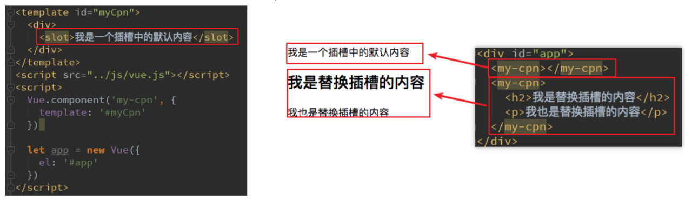

|  |
| --- |
| <head>      <script src="../js/vue.js"></script>  </head>  <body>      <!-- 1. 插槽的基本使用 <slot></slot>           2. 插槽的默认值 <slot><button></button></slot>           3. 如果有多个值，同时放入到组件进行替换时，一起作为替换元素 就是三个一起把button替换掉 -->      <div id="app">          <cpn></cpn>          <cpn><span>哈哈哈</span></cpn>          <cpn>呵呵呵</cpn>          <cpn>              <i>呵呵呵</i>              <div>我是div元素</div>              <p>我是p元素</p>          </cpn>          <cpn></cpn>          <cpn></cpn>          <cpn></cpn>          <cpn></cpn>      </div>      <template id="cpn">          <div>              <h2>我是组件</h2>              <p>我是组件，哈哈哈</p>              <!-- 有某个东西显示次数非常多，只有一部分是特殊的，大部分显示的按钮 -->              <!-- 解决方法：在插槽里给默认值 如果别人没传直接显示默认 -->              <slot><button>按钮</button></slot>         </div>      </template>      <script>          const app = new Vue({              el: '#app',              data: {                  message: '你好啊'              },              components: {                  cpn: {                      template: '#cpn'                  }              }          });      </script>  </body>  </html> |

###### 具名插槽slot

* 当子组件的功能复杂时，子组件的插槽可能并非是一个。
  + 比如我们封装一个导航栏的子组件，可能就需要三个插槽，分别代表左边、中间、右边。
  + 那么，外面在给插槽插入内容时，如何区分插入的是哪一个呢？
  + 这个时候，我们就需要给插槽起一个名字
* 如何使用具名插槽呢？
  + 非常简单，只要给slot元素一个name属性即可
  + <slot name='myslot'></slot>
* 我们来给出一个案例：
  + 这里我们先不对导航组件做非常复杂的封装，先了解具名插槽的用法。

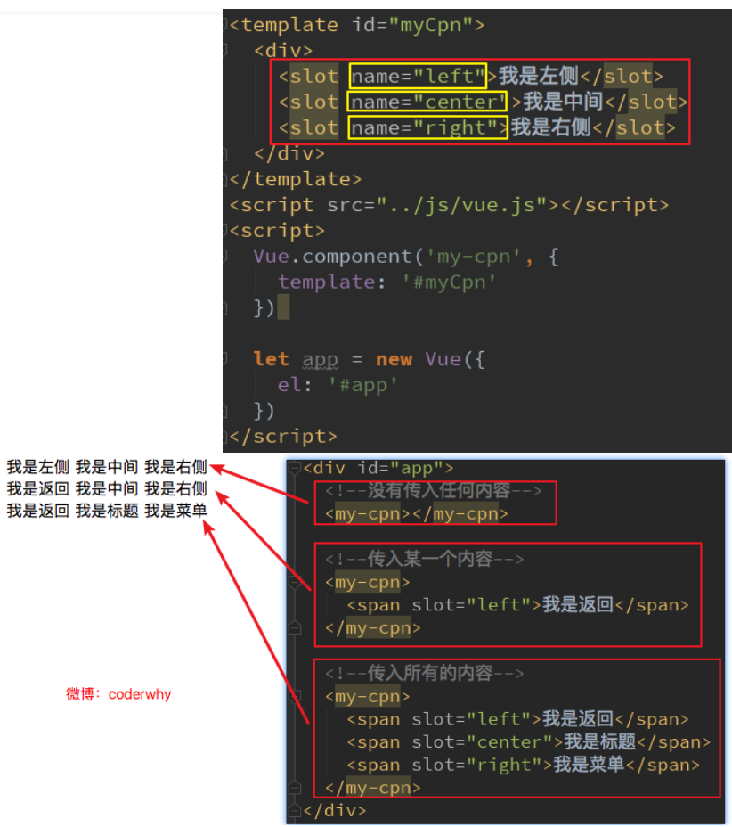

|  |
| --- |
| <head>      <script src="../js/vue.js"></script>  </head>  <body>      <div id="app">          <cpn>              <button slot="left">返回</button>              <span slot="center">标题</span>          </cpn>      </div>      <template id="cpn">          <div>            <slot name="left"><span>左边</span></slot>            <slot name="center"><span>中间</span></slot>            <slot name="right"><span>右边</span></slot>              <slot>哈哈哈</slot><!-- 标题 -->          </div>      </template>      <script>          const app = new Vue({              el: '#app',              data: {                  message: '你好啊'              },              components: {                  cpn: {                      template: '#cpn'                  }              }          });      </script>  </body>  </html> |

###### 编译作用域

* 在真正学习插槽之前，我们需要先理解一个概念：编译作用域。
* 官方对于编译的作用域解析比较简单，我们自己来通过一个例子来理解这个概念：
* 我们来考虑下面的代码是否最终是可以渲染出来的：
  + <my-cpn v-show="isShow"></my-cpn>中，我们使用了isShow属性。
  + isShow属性包含在组件中，也包含在Vue实例中。
* 答案：最终可以渲染出来，也就是使用的是Vue实例的属性。
* 为什么呢？
  + 官方给出了一条准则：父组件模板的所有东西都会在父级作用域内编译；子组件模板的所有东西都会在子级作用域内编译。
  + 而我们在使用<my-cpn v-show="isShow"></my-cpn>的时候，整个组件的使用过程是相当于在父组件中出现的。
  + 那么他的作用域就是父组件，使用的属性也是属于父组件的属性。
  + 因此，isShow使用的是Vue实例中的属性，而不是子组件的属性。

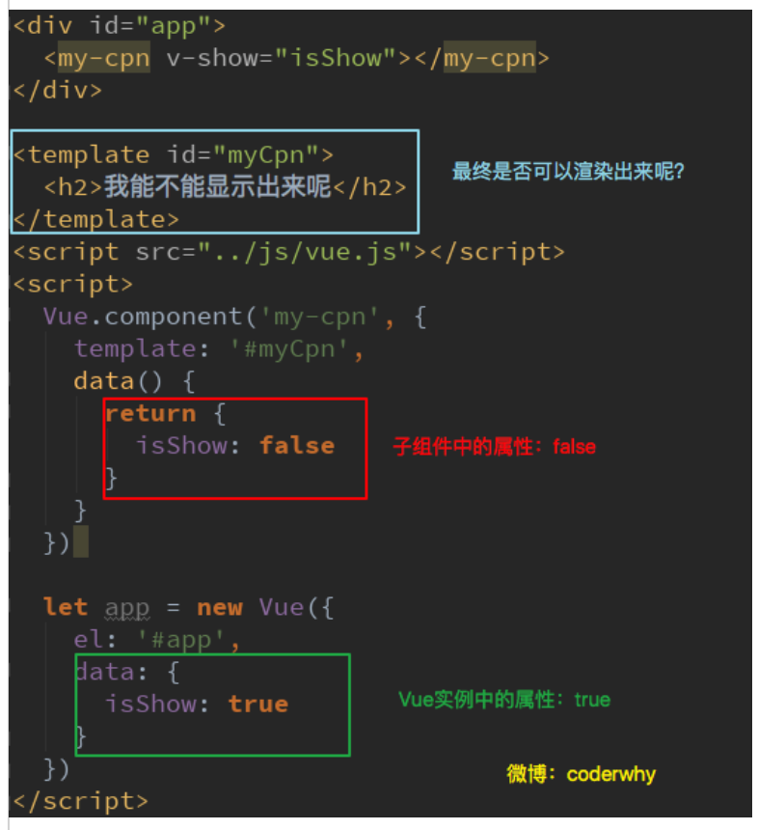

|  |
| --- |
| <head>      <script src="../js/vue.js"></script>  </head>  <body>      <div id="app">          <cpn v-show="isShow"></cpn>      </div>      <template id="cpn">          <div>              <h2>我是子组件</h2>              <p>我是内容，哈哈哈</p>              <button v-show="isShow"></button>          </div>      </template>      <script>          const app = new Vue({              el: '#app',              data: {                  message: '你好啊',                  isShow: true              },              components: {                  cpn: {                      template: '#cpn',                      data() {                          return {                              isShow: false                          }                      }                  }              }          });      </script>  </body>  </html> |

###### 作用域插槽：准备

* 作用域插槽是slot一个比较难理解的点，而且官方文档说的又有点不清晰。
* 这里，我们用一句话对其做一个总结，然后我们在后续的案例中来体会：
  + 父组件替换插槽的标签，但是内容由子组件来提供。
* 我们先提一个需求：
  + 子组件中包括一组数据，比如：pLanguages: ['JavaScript', 'Python', 'Swift', 'Go', 'C++']
  + 需要在多个界面进行展示：
    - 某些界面是以水平方向一一展示的，
    - 某些界面是以列表形式展示的，
    - 某些界面直接展示一个数组
  + 内容在子组件，希望父组件告诉我们如何展示，怎么办呢？
    - 利用slot作用域插槽就可以了
* 我们来看看子组件的定义：

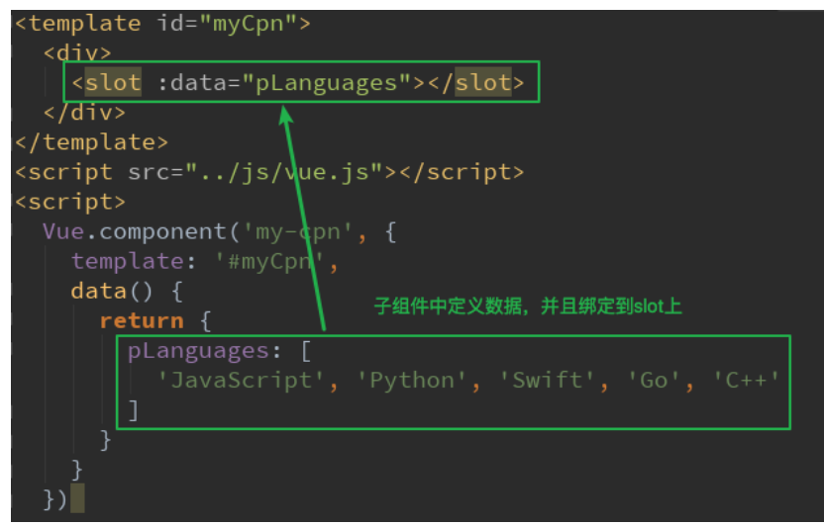

###### 作用域插槽：使用

* 在父组件使用我们的子组件时，从子组件中拿到数据：
  + 我们通过<template slot-scope="slotProps">获取到slotProps属性
  + 在通过slotProps.data就可以获取到刚才我们传入的data了

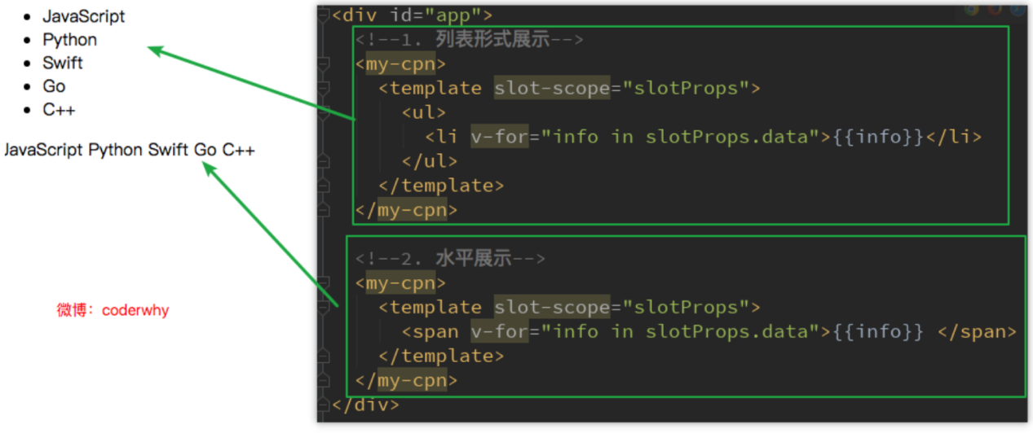

|  |
| --- |
| <!DOCTYPE html>  <html lang="en">  <head>      <script src="../js/vue.js"></script>  </head>  <body>      <div id="app">          <cpn></cpn>          <cpn>              <!-- 目的是获取子组件中的pLanguages -->              <template slot-scope="slot">                  <!-- <span v-for="item in slot.data">{{item}} - </span> -->                  <span>{{slot.data.join(' - ')}}</span>              </template>          </cpn>          <cpn>              <template slot-scope="slot">                  <!-- <span v-for="item in slot.data">{{item}} * </span>  -->                  <span>{{slot.data.join(' * ')}}</span>              </template>          </cpn>      </div>      <template id="cpn">          <div>              <slot :data="pLanguages">                  <ul>                      <li v-for="item in pLanguages">{{item}}</li>                  </ul>              </slot>          </div>      </template>      <script>          const app = new Vue({              el: '#app',              data: {                  message: '你好啊'              },              components: {                  cpn: {                      template: '#cpn',                      data() {                          return {                              pLanguages: ['javascript', 'c++', 'java', 'c#', 'python', 'go', 'swift']                          }                      }                  }              }          });      </script>  </body>  </html> |

# 第四章：模块化+webpack+Vue CLi

### 模块化开发

###### JavaScript原始功能

* 在网页开发的早期，js制作作为一种脚本语言，做一些简单的表单验证或动画实现等，那个时候代码还是很少的。
  + 那个时候的代码是怎么写的呢？直接将代码写在<script>标签中即可
* 随着ajax异步请求的出现，慢慢形成了前后端的分离
  + 客户端需要完成的事情越来越多，代码量也是与日俱增。
  + 为了应对代码量的剧增，我们通常会将代码组织在多个js文件中，进行维护。
  + 但是这种维护方式，依然不能避免一些灾难性的问题。
* 比如全局变量同名问题：看右边的例子
* 另外，这种代码的编写方式对js文件的依赖顺序几乎是强制性的
  + 但是当js文件过多，比如有几十个的时候，弄清楚它们的顺序是一件比较同时的事情。
  + 而且即使你弄清楚顺序了，也不能避免上面出现的这种尴尬问题的发生。

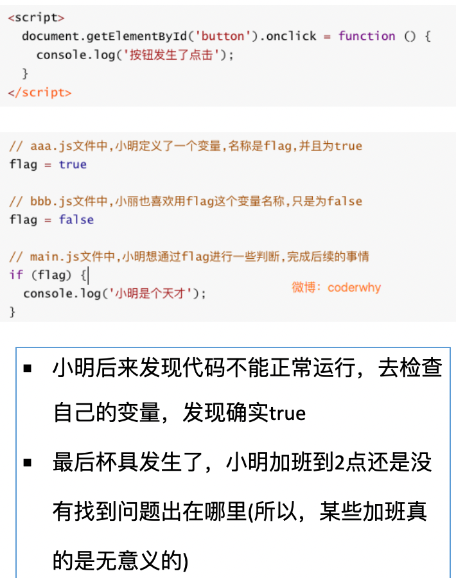

###### 匿名函数的解决方案

* 我们可以使用匿名函数来解决方面的重名问题
  + 在aaa.js文件中，我们使用匿名函数

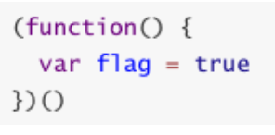

* 但是如果我们希望在main.js文件中，用到flag，应该如何处理呢？
  + 显然，另外一个文件中不容易使用，因为flag是一个局部变量。

###### 使用模块作为出口

* 我们可以使用将需要暴露到外面的变量，使用一个模块作为出口，什么意思呢？
* 来看下对应的代码：
* 我们做了什么事情呢？
  + 非常简单，在匿名函数内部，定义一个对象。
  + 给对象添加各种需要暴露到外面的属性和方法(不需要暴露的直接定义即可)。
  + 最后将这个对象返回，并且在外面使用了一个MoudleA接受。
* 接下来，我们在man.js中怎么使用呢？
  + 我们只需要使用属于自己模块的属性和方法即可
* 这就是模块最基础的封装，事实上模块的封装还有很多高级的话题：
  + 但是我们这里就是要认识一下为什么需要模块，以及模块的原始雏形。
  + 幸运的是，前端模块化开发已经有了很多既有的规范，以及对应的实现方案。
* 常见的模块化规范：
  + CommonJS、AMD、CMD，也有ES6的Modules

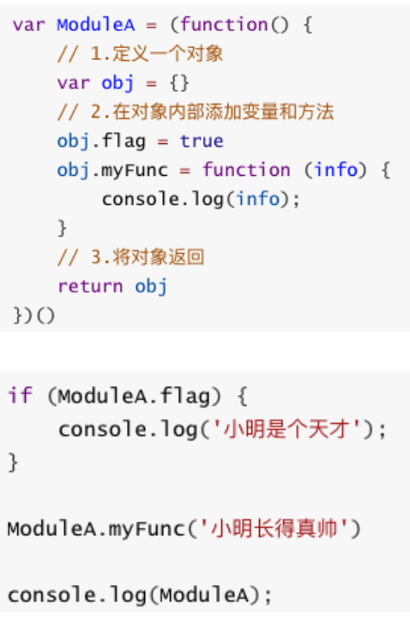

**index.html**

|  |
| --- |
| <body>      <!-- 1.项目组长      2.小明      3.小红 -->      <script src="./aaa.js"></script>      <script src="./bbb.js"></script>      <script src="./mmm.js"></script>      <script src="./nnn.js"></script>  </body>  </html> |

**aaa.js**

|  |
| --- |
| // 小明  var moduleA = (function() {      // 导出的对象      var obj = {};      var name = '小明';      var age = 22;      function sum(num1, num2) {          return num1 + num2;      }      var flag = true;      if (flag) {          console.log(sum(10, 20));      }      obj.flag = flag;      obj.sum = sum;      return obj;  })(); |

**mmm.js**

|  |
| --- |
| ;  (function() {      // 1. 想使用flag      if (moduleA.flag) {          console.log('小明是天才，哈哈哈');      }      // 2. 使用sum函数      console.log(moduleA.sum(40, 50));  })(); |

**bbb.js**

|  |
| --- |
| // 小红  var moduleB = (function() {      var obj = {};      var name = '小红 '      var flag = false;      console.log(name);      obj.flag = flag;      return obj;  })(); |

**nnn.js**

|  |
| --- |
| (function() {      console.log(moduleB.flag);  })(); |

###### CommonJS

* 模块化有两个核心：导出和导入
* CommonJS的导出：

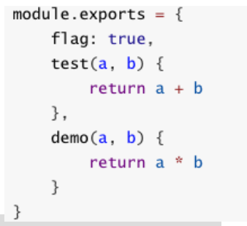

* CommonJS的导入

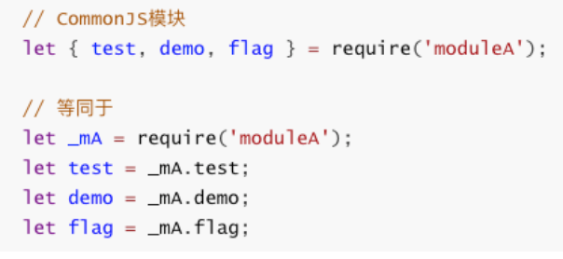

###### export基本使用(ES6)

* export指令用于导出变量，比如下面的代码：

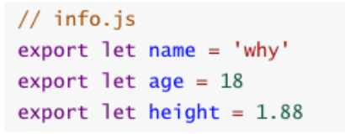

* 上面的代码还有另外一种写法：

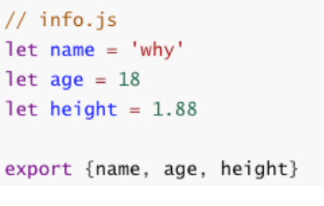

###### 导出函数或类(ES6)

* 上面我们主要是输出变量，也可以输出函数或者输出类
  + 上面的代码也可以写成这种形式：

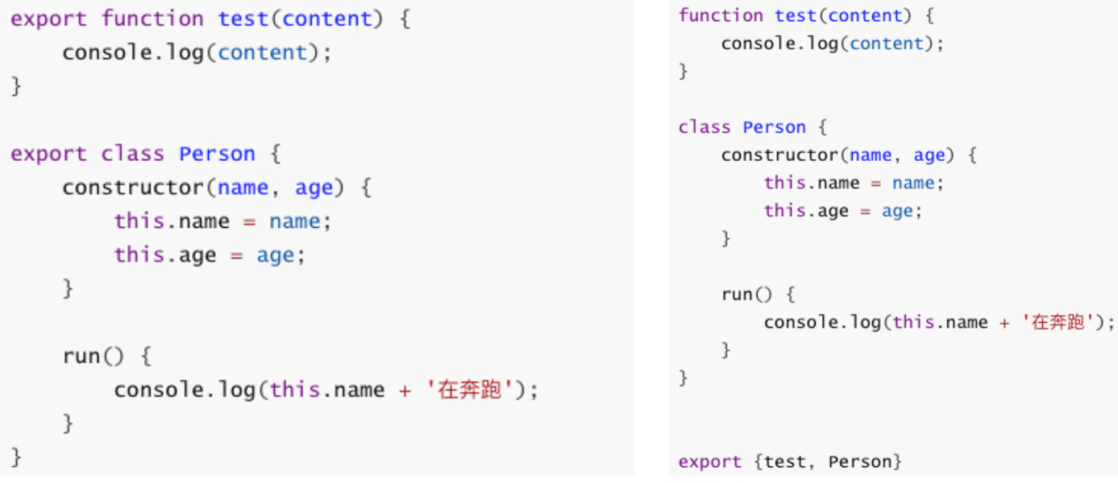

###### export default

* 某些情况下，一个模块中包含某个的功能，我们并不希望给这个功能命名，而且让导入者可以自己来命名
  + 这个时候就可以使用export default

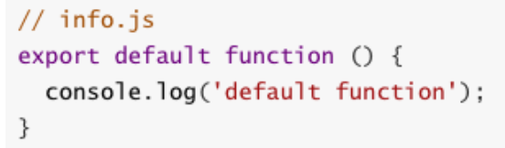

* 我们来到main.js中，这样使用就可以了
  + 这里的myFunc是我自己命名的，你可以根据需要命名它对应的名字

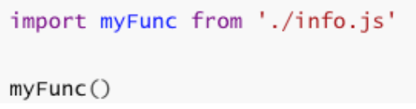

* 另外，需要注意：
  + export default在同一个模块中，不允许同时存在多个。

###### import使用

* 我们使用export指令导出了模块对外提供的接口，下面我们就可以通过import命令来加载对应的这个模块了
* 首先，我们需要在HTML代码中引入两个js文件，并且类型需要设置为module

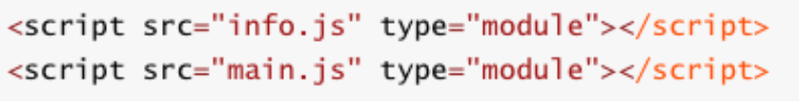

* import指令用于导入模块中的内容，比如main.js的代码

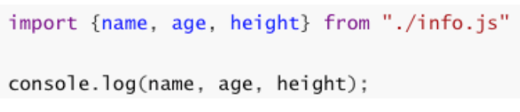

* 如果我们希望某个模块中所有的信息都导入，一个个导入显然有些麻烦：
  + 通过*可以导入模块中所有的export变量
  + 但是通常情况下我们需要给*起一个别名，方便后续的使用

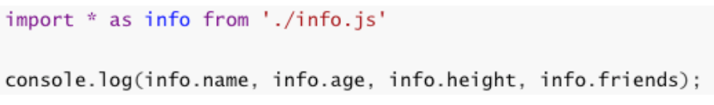

**index.html**

|  |
| --- |
| <body>      <script src="aaa.js" type="module"></script>      <script src="bbb.js" type="module"></script>      <script src="mmm.js" type="module"></script>  </body>  </html> |

**aaa.js**

|  |
| --- |
| var name = '小明';  var age = 18;  var flag = true;  function sum(num1, num2) {      return num1 + num2;  }  if (flag) {      sum(20, 30);  }  // 1. 导出方式一：  export {      flag,      sum  }  // 2. 导出方式二：  export var num1 = 1000;  export var height = 1.88；  // 3. 导出函数/类  export function mul(num1, num2) {      return num1 * num2  }  export class Person {      run() {          console.log('在奔跑');      }  }  // 4. export default  const address = '北京市';  // export {  //     address  // }  // export const address = '北京市'  // export default address  export default function(argument) {      console.log(argument);  } |

**mmm.js**

|  |
| --- |
| // 1. 导入的{} 中定义的变量  import { flag, sum } from "./aaa.js"  if (flag) {      console.log('小明是天才，哈哈哈');      sum(20, 30);  }  // 2. 直接导入export定义的变量  import { num1, height } from './aaa.js'  console.log(num1);  console.log(height);  // 3. 导入 export的function  import { mul, Person } from './aaa.js'  mul(30, 50);  const p = new Person();  p.run();  // 默认导入aaa.js中 default导入的东西 只有一个 而且只能有一个, addr可以随便写 不需要加大括号  // 4. 导入 export default中的内容  import addr from './aaa.js'  addr('你好啊')  // 5. 统一全部导入  // import { flag, num, num1, height, Person, mul, sum } from './aaa.js'  import * as aaa from './aaa.js'  console.log(aaa.flag);  console.log(aaa.height); |

### webpack详解

###### 认识webpack

* + - 1. 什么是webpack
* 什么是webpack？
  + 这个webpack还真不是一两句话可以说清楚的。
* 我们先看看官方的解释：
  + At its core, webpack is a static module bundler for modern JavaScript applications.
  + 从本质上来讲，webpack是一个现代的JavaScript应用的静态模块打包工具。
* 但是它是什么呢？用概念解释概念，还是不清晰。
  + 我们从两个点来解释上面这句话：模块 和 打包

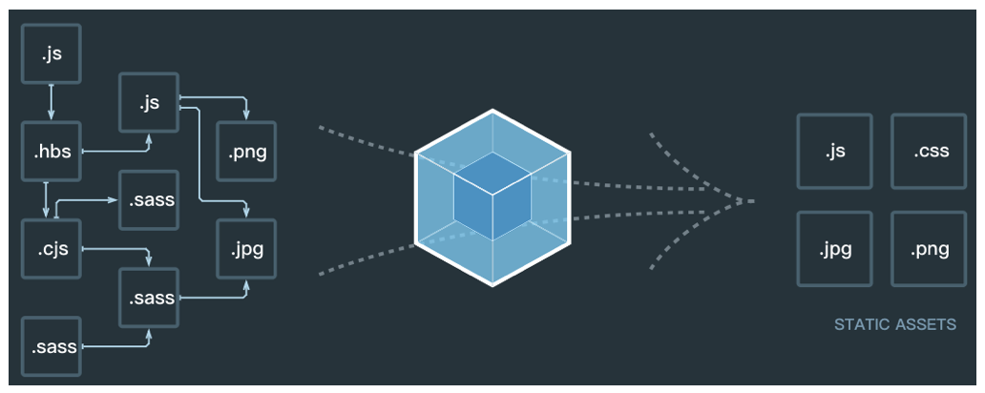

* + - 1. 前端模块化

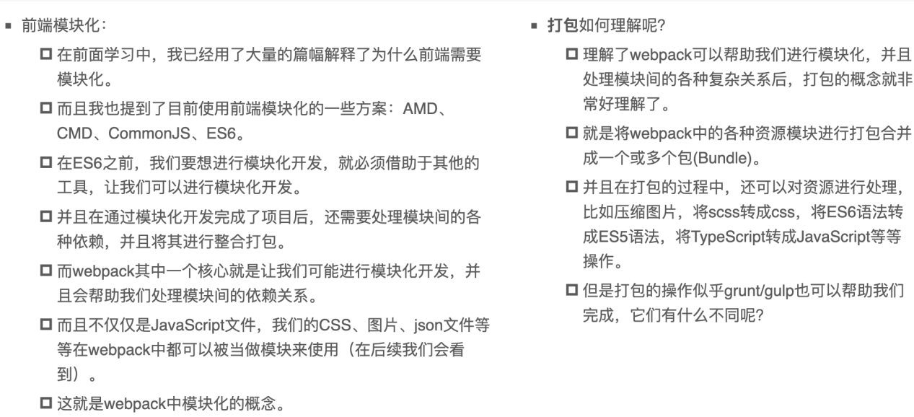

* + - 1. 和grunt/gulp的对比
* grunt/gulp的核心是Task
  + 我们可以配置一系列的task，并且定义task要处理的事务（例如ES6、ts转化，图片压缩，scss转成css）
  + 之后让grunt/gulp来依次执行这些task，而且让整个流程自动化。
  + 所以grunt/gulp也被称为前端自动化任务管理工具。
* 我们来看一个gulp的task
  + 下面的task就是将src下面的所有js文件转成ES5的语法。
  + 并且最终输出到dist文件夹中。
* 什么时候用grunt/gulp呢？
  + 如果你的工程模块依赖非常简单，甚至是没有用到模块化的概念。
  + 只需要进行简单的合并、压缩，就使用grunt/gulp即可。
  + 但是如果整个项目使用了模块化管理，而且相互依赖非常强，我们就可以使用更加强大的webpack了。
* 所以，grunt/gulp和webpack有什么不同呢？
  + grunt/gulp更加强调的是前端流程的自动化，模块化不是它的核心。
  + webpack更加强调模块化开发管理，而文件压缩合并、预处理等功能，是他附带的功能。

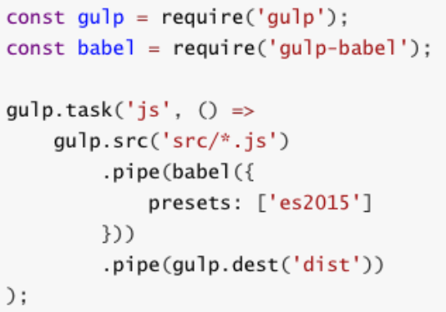

###### webpack的安装

* + - 1. webpack安装
* 安装webpack首先需要安装Node.js，Node.js自带了软件包管理工具npm
* 查看自己的node版本：

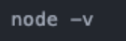

* 全局安装webpack(这里我先指定版本号3.6.0，因为vue cli2依赖该版本)

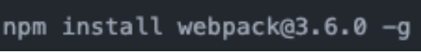

* 局部安装webpack（后续才需要）
  + --save-dev`是开发时依赖，项目打包后不需要继续使用的。

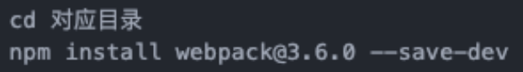

* 为什么全局安装后，还需要局部安装呢？
  + 在终端直接执行webpack命令，使用的全局安装的webpack
  + 当在package.json中定义了scripts时，其中包含了webpack命令，那么使用的是局部webpack

###### webpack的起步

* + - 1. 准备工作
* 我们创建如下文件和文件夹：
* 文件和文件夹解析：
  + dist文件夹：用于存放之后打包的文件
  + src文件夹：用于存放我们写的源文件
    - main.js：项目的入口文件。具体内容查看下面详情。
    - mathUtils.js：定义了一些数学工具函数，可以在其他地方引用，并且使用。具体内容查看下面的详情。
  + index.html：浏览器打开展示的首页html
  + package.json：通过npm init生成的，npm包管理的文件（暂时没有用上，后面才会用上）
* mathUtils.js文件中的代码：
* main.js文件中的代码：

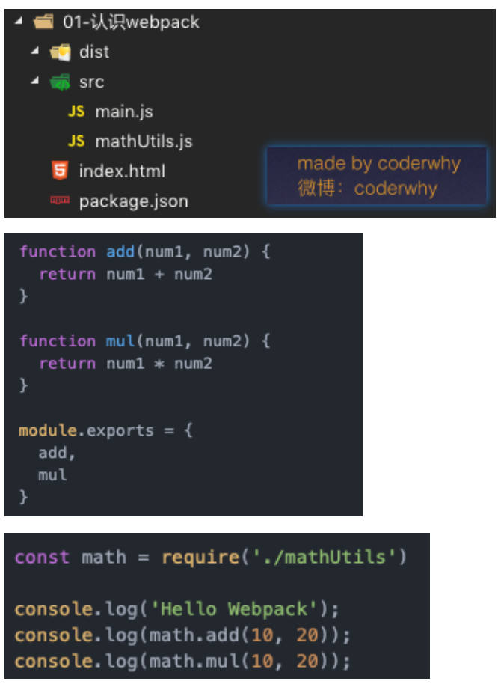

* + - 1. js文件的打包
* 现在的js文件中使用了模块化的方式进行开发，他们可以直接使用吗？不可以。
  + 因为如果直接在index.html引入这两个js文件，浏览器并不识别其中的模块化代码。
  + 另外，在真实项目中当有许多这样的js文件时，我们一个个引用非常麻烦，并且后期非常不方便对它们进行管理。
* 我们应该怎么做呢？使用webpack工具，对多个js文件进行打包。
  + 我们知道，webpack就是一个模块化的打包工具，所以它支持我们代码中写模块化，可以对模块化的代码进行处理。（如何处理的，待会儿在原理中，我会讲解）
  + 另外，如果在处理完所有模块之间的关系后，将多个js打包到一个js文件中，引入时就变得非常方便了。
* OK，如何打包呢？使用webpack的指令即可

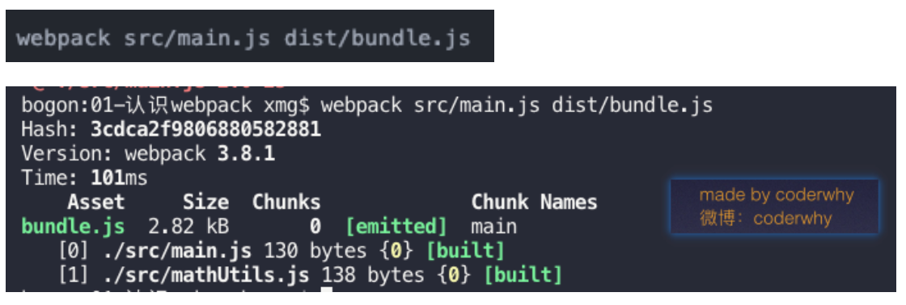

* + - 1. 使用打包后的文件
* 打包后会在dist文件下，生成一个bundle.js文件
  + 文件内容有些复杂，这里暂时先不看，后续再进行分析。
  + bundle.js文件，是webpack处理了项目直接文件依赖后生成的一个js文件，我们只需要将这个js文件在index.html中引入即可

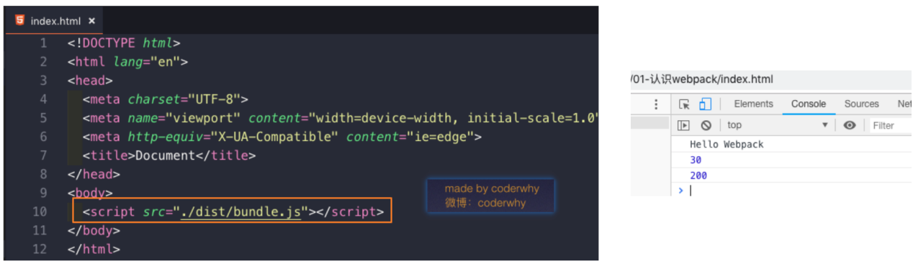

###### webpack的配置

* + - 1. 入口和出口
* 我们考虑一下，如果每次使用webpack的命令都需要写上入口和出口作为参数，就非常麻烦，有没有一种方法可以将这两个参数写到配置中，在运行时，直接读取呢？
* 当然可以，就是创建一个webpack.config.js文件

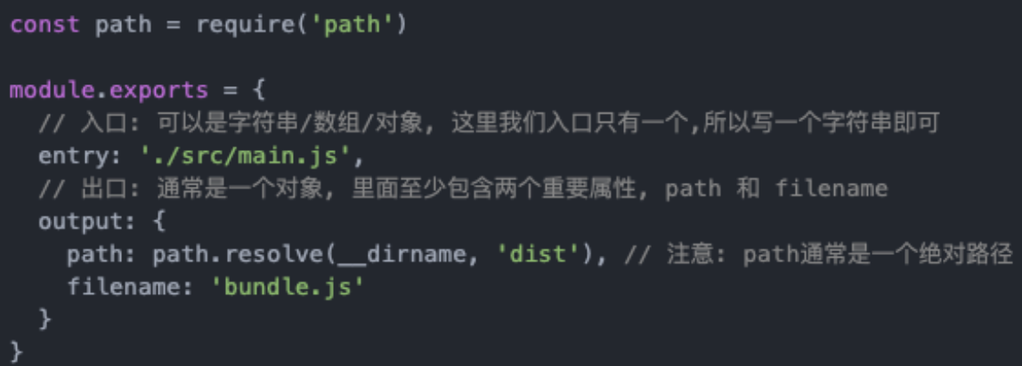

* + - 1. 局部安装webpack
* 目前，我们使用的webpack是全局的webpack，如果我们想使用局部来打包呢？
  + 因为一个项目往往依赖特定的webpack版本，全局的版本可能很这个项目的webpack版本不一致，导出打包出现问题。
  + 所以通常一个项目，都有自己局部的webpack。
* 第一步，项目中需要安装自己局部的webpack
  + 这里我们让局部安装webpack3.6.0
  + Vue CLI3中已经升级到webpack4，但是它将配置文件隐藏了起来，所以查看起来不是很方便。



* 第二步，通过node_modules/.bin/webpack启动webpack打包

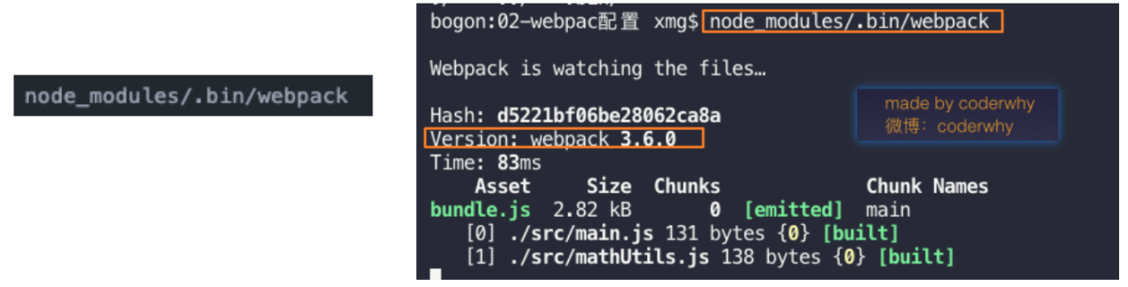

* + - 1. package.josn中定义启动
* 但是，每次执行都敲这么一长串有没有觉得不方便呢？
  + OK，我们可以在package.json的scripts中定义自己的执行脚本。
* package.json中的scripts的脚本在执行时，会按照一定的顺序寻找命令对应的位置。
  + **首先，会寻找本地的node_modules/.bin路径中对应的命令**。
  + **如果没有找到，会去全局的环境变量中寻找**。
  + 如何执行我们的build指令呢？

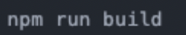

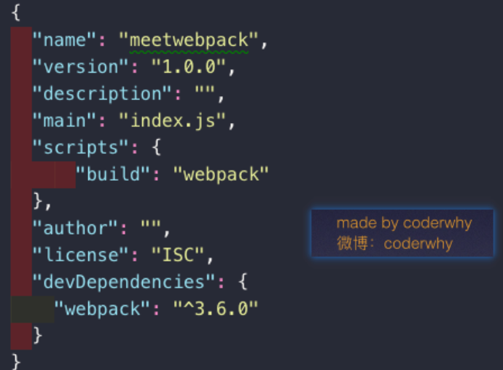

###### loader的使用

* + - 1. 什么是loader
* loader是webpack中一个非常核心的概念。
* webpack用来做什么呢？
  + 在我们之前的实例中，我们主要是用webpack来处理我们写的js代码，并且webpack会自动处理js之间相关的依赖。
  + 但是，在开发中我们不仅仅有基本的js代码处理，我们也需要加载css、图片，也包括一些高级的将ES6转成ES5代码，将TypeScript转成ES5代码，将scss、less转成css，将.jsx、.vue文件转成js文件等等。
  + 对于webpack本身的能力来说，对于这些转化是不支持的。
  + 那怎么办呢？给webpack扩展对应的loader就可以啦。
* loader使用过程：
  + 步骤一：通过npm安装需要使用的loader
  + 步骤二：在webpack.config.js中的modules关键字下进行配置
* 大部分loader我们都可以在webpack的官网中找到，并且学习对应的用法。
  + - 1. CSS文件处理-准备工作
* 项目开发过程中，我们必然需要添加很多的样式，而样式我们往往写到一个单独的文件中。
  + 在src目录中，创建一个css文件，其中创建一个normal.css文件。
  + 我们也可以重新组织文件的目录结构，将零散的js文件放在一个js文件夹中。
* normal.css中的代码非常简单，就是将body设置为red
* 但是，这个时候normal.css中的样式会生效吗？
  + 当然不会，因为我们压根就没有引用它。
  + webpack也不可能找到它，因为我们只有一个入口，webpack会从入口开始查找其他依赖的文件。
* 在入口文件中引用：

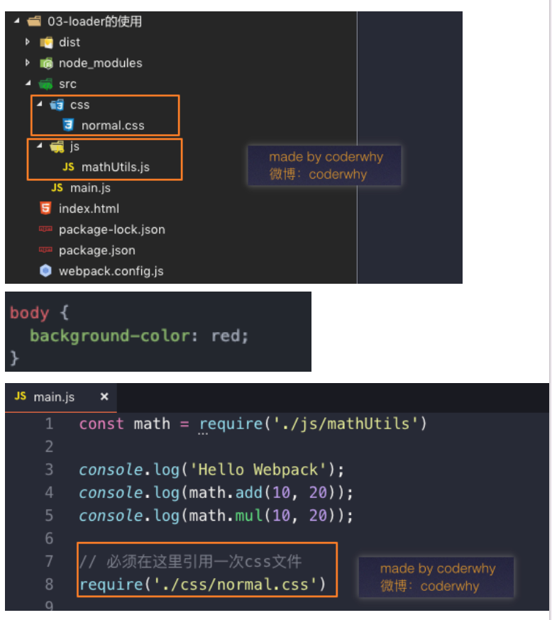

* + - 1. CSS文件处理-打包报错信息
* 重新打包，会出现如下错误：

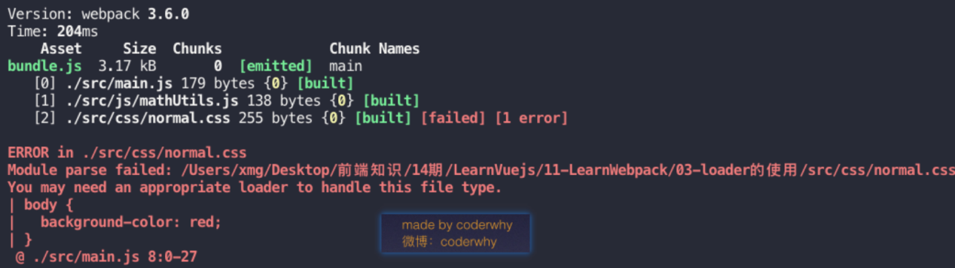

* 这个错误告诉我们：加载normal.css文件必须有对应的loader。
  + - 1. CSS文件处理-css-loader
* 在webpack的官方中，我们可以找到如下关于样式的loader使用方法：
* 按照官方配置webpack.config.js文件
  + 注意：配置中有一个style-loader，我们并不知道它是什么，所以可以暂时不进行配置。
* 重新打包项目：
* 但是，运行index.html，你会发现样式并没有生效。
  + 原因是css-loader只负责加载css文件，但是并不负责将css具体样式嵌入到文档中。
  + 这个时候，我们还需要一个style-loader帮助我们处理。

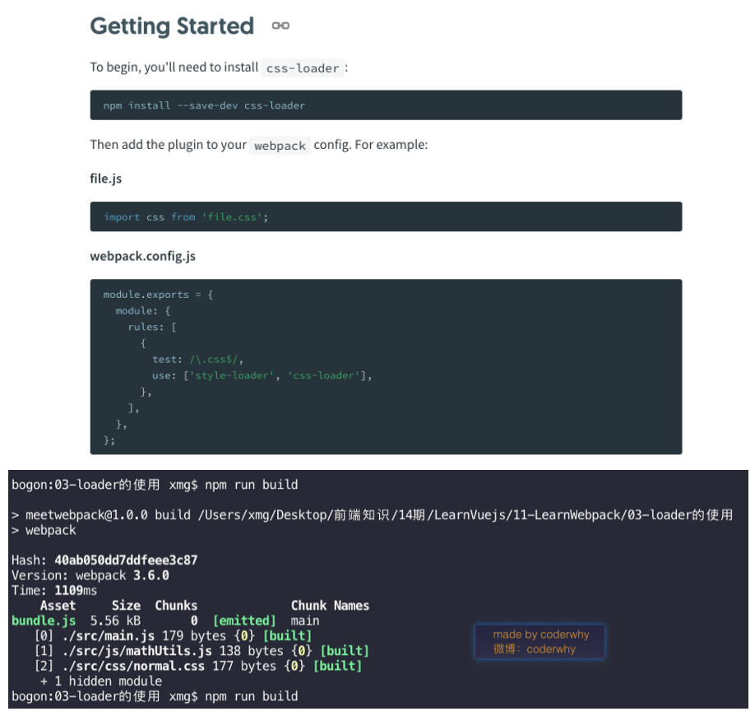

* + - 1. CSS文件处理-style-loader
* 我们来安装style-loader



* 注意：style-loader需要放在css-loader的前面。
* 疑惑：不对吧？按照我们的逻辑，在处理css文件过程中，应该是css-loader先加载css文件，再由style-loader来进行进一步的处理，为什么会将style-loader放在前面呢？
* 答案：这次因为webpack在读取使用的loader的过程中，是按照从右向左的顺序读取的。
* 目前，webpack.config.js的配置如下：

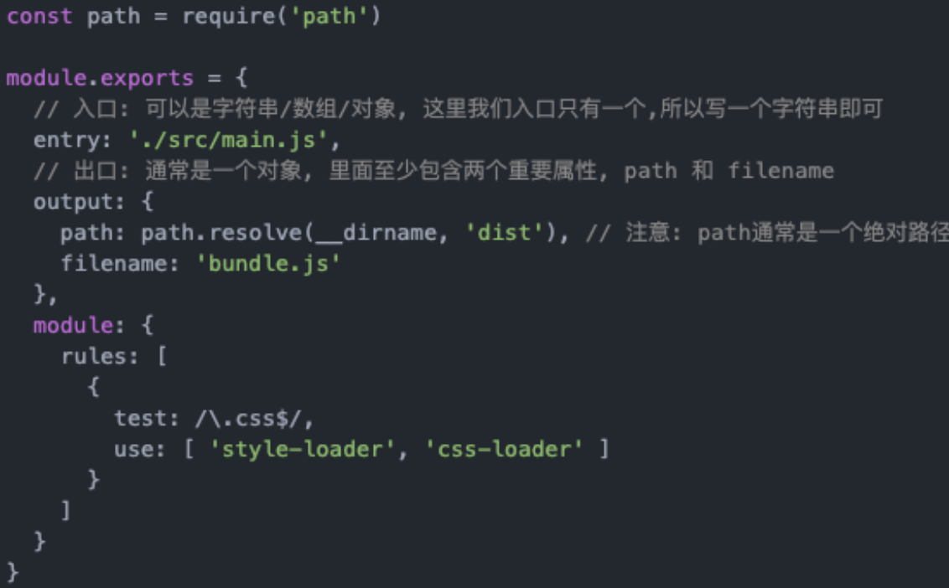

* + - 1. less文件处理-准备工作
* 如果我们希望在项目中使用less、scss、stylus来写样式，webpack是否可以帮助我们处理呢？
  + 我们这里以less为例，其他也是一样的。
* 我们还是先创建一个less文件，依然放在css文件夹中

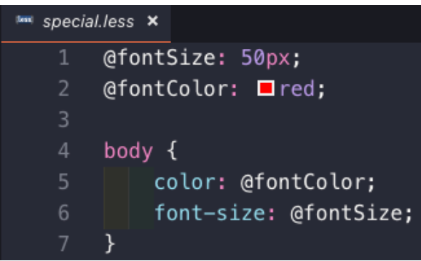

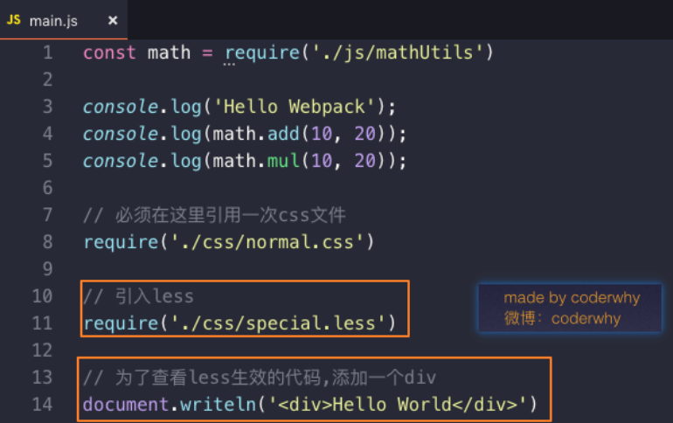

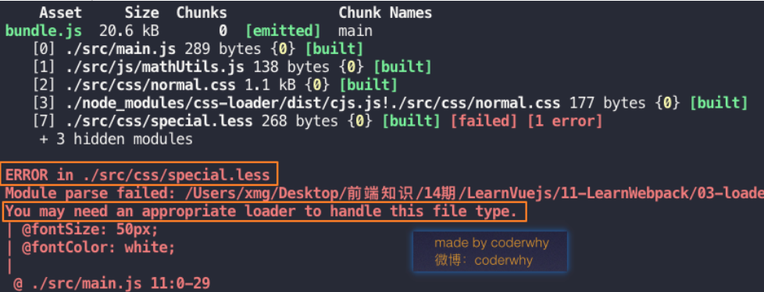

* + - 1. less文件处理-less-loader
* 继续在官方中查找，我们会找到less-loader相关的使用说明
* 首先，还是需要安装对应的loader
  + 注意：我们这里还安装了less，因为webpack会使用less对less文件进行编译



* 其次，修改对应的配置文件
  + 添加一个rules选项，用于处理.less文件

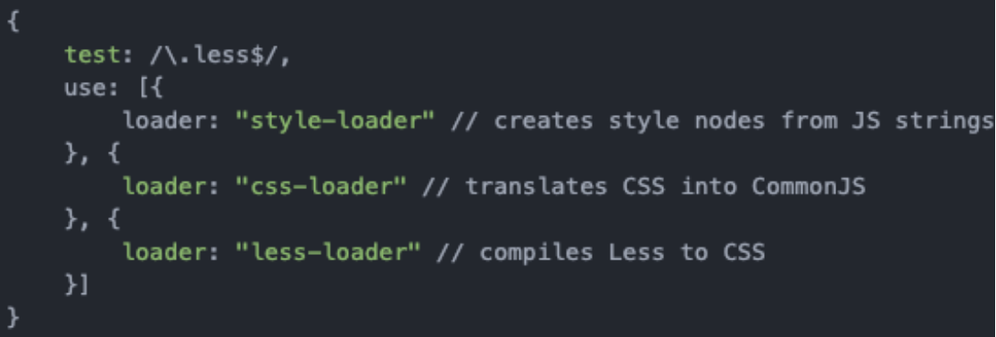

* + - 1. 图片文件处理-资源准备阶段
* 首先，我们在项目中加入两张图片：
  + 一张较小的图片test01.jpg(小于8kb)，一张较大的图片test02.jpeg(大于8kb)
  + 待会儿我们会针对这两张图片进行不同的处理
* 我们先考虑在css样式中引用图片的情况，所以我更改了normal.css中的样式：

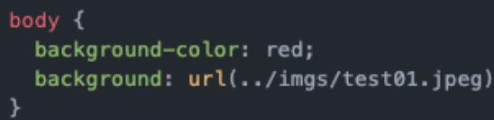

* 如果我们现在直接打包，会出现如下问题

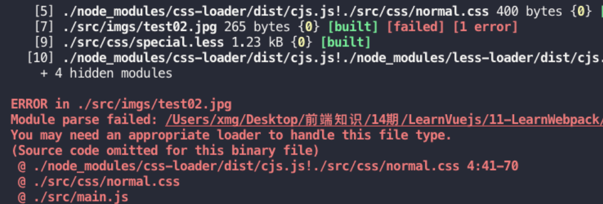

* + - 1. 图片文件处理-url-loader
* 图片处理，我们使用url-loader来处理，依然先安装url-loader



* 修改webpack.config.js配置文件：

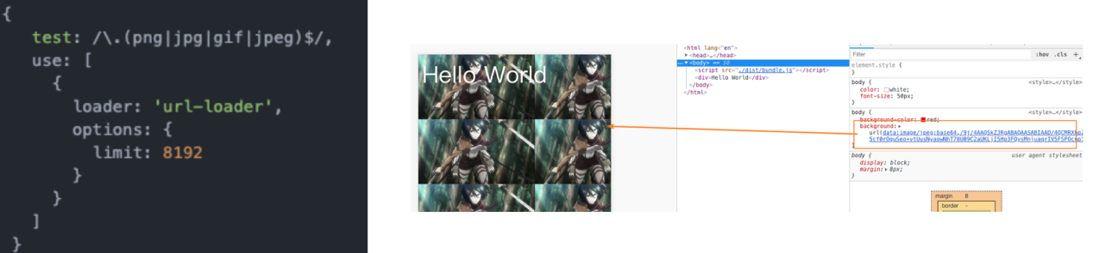

* 再次打包，运行index.html，就会发现我们的背景图片选出了出来。
  + 而仔细观察，你会发现背景图是通过base64显示出来的
  + OK，这也是limit属性的作用，当图片小于8kb时，对图片进行base64编码
    - 1. 图片文件处理-file-loader
* 那么问题来了，如果大于8kb呢？我们将background的图片改成test02.jpg
  + 这次因为大于8kb的图片，会通过file-loader进行处理，但是我们的项目中并没有file-loader

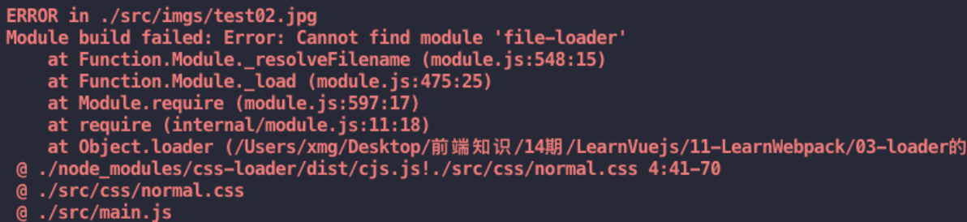

* 所以，我们需要安装file-loader



* 再次打包，就会发现dist文件夹下多了一个图片文件

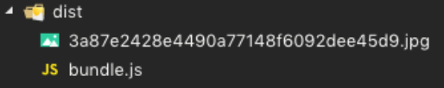

* + - 1. 图片文件处理-修改文件名称
* 我们发现webpack自动帮助我们生成一个非常长的名字
  + 这是一个32位hash值，目的是防止名字重复
  + 但是，真实开发中，我们可能对打包的图片名字有一定的要求
  + 比如，将所有的图片放在一个文件夹中，跟上图片原来的名称，同时也要防止重复
* 所以，我们可以在options中添加上如下选项：
  + img：文件要打包到的文件夹
  + name：获取图片原来的名字，放在该位置
  + hash:8：为了防止图片名称冲突，依然使用hash，但是我们只保留8位
  + ext：使用图片原来的扩展名
* 但是，我们发现图片并没有显示出来，这是因为图片使用的路径不正确
  + 默认情况下，webpack会将生成的路径直接返回给使用者
  + 但是，我们整个程序是打包在dist文件夹下的，所以这里我们需要在路径下再添加一个dist/

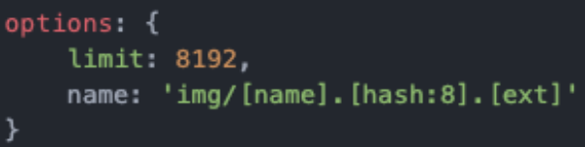

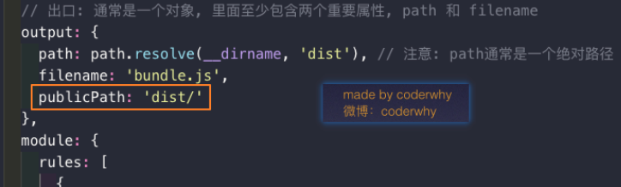

* + - 1. ES6语法处理
* 如果你仔细阅读webpack打包的js文件，发现写的ES6语法并没有转成ES5，那么就意味着可能一些对ES6还不支持的浏览器没有办法很好的运行我们的代码。
* 在前面我们说过，如果希望将ES6的语法转成ES5，那么就需要使用babel。
  + 而在webpack中，我们直接使用babel对应的loader就可以了。



* 配置webpack.config.js文件

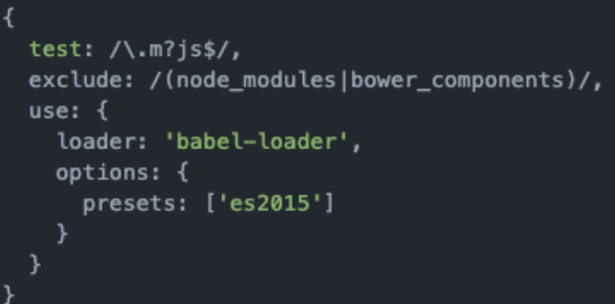

* 重新打包，查看bundle.js文件，发现其中的内容变成了ES5的语法

###### webpack中配置vue

* + - 1. 引入vue.js
* 后续项目中，我们会使用Vuejs进行开发，而且会以特殊的文件来组织vue的组件。
  + 所以，下面我们来学习一下如何在我们的webpack环境中集成Vuejs
* 现在，我们希望在项目中使用Vuejs，那么必然需要对其有依赖，所以需要先进行安装
  + 注：因为我们后续是在实际项目中也会使用vue的，所以并不是开发时依赖

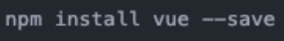

* 那么，接下来就可以按照我们之前学习的方式来使用Vue了

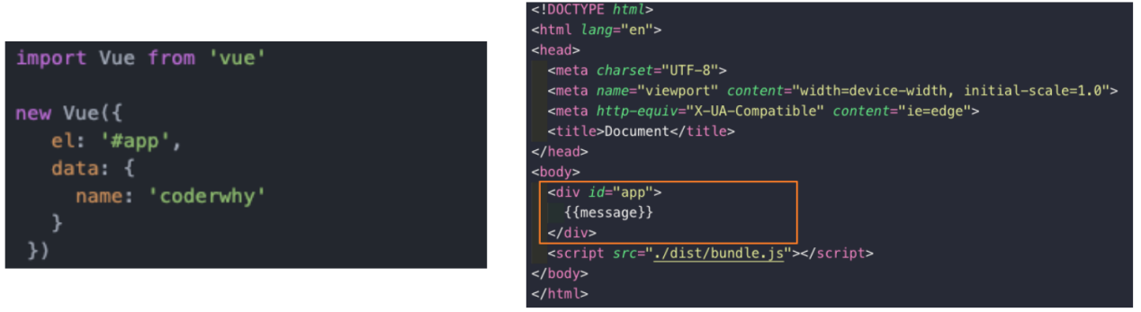

* + - 1. 打包项目-错误信息
* 修改完成后，重新打包，运行程序：
  + 打包过程没有任何错误(因为只是多打包了一个vue的js文件而已)
  + 但是运行程序，没有出现想要的效果，而且浏览器中有报错

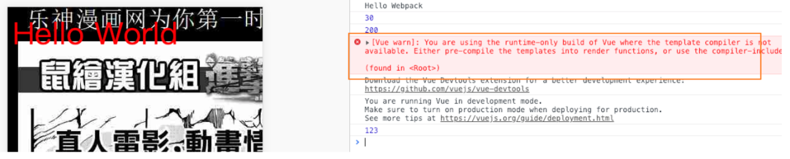

* 这个错误说的是我们使用的是runtime-only版本的Vue，什么意思呢？
  + 这里我只说解决方案：Vue不同版本构建，后续我具体讲解runtime-only和runtime-compiler的区别。
* 所以我们修改webpack的配置，添加如下内容即可

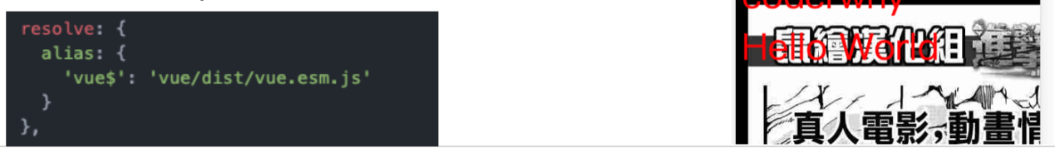

* + - 1. el和template区别(一)
* 正常运行之后，我们来考虑另外一个问题：
  + 如果我们希望将data中的数据显示在界面中，就必须是修改index.html
  + 如果我们后面自定义了组件，也必须修改index.html来使用组件
  + 但是html模板在之后的开发中，我并不希望手动的来频繁修改，是否可以做到呢？
* 定义template属性：
  + 在前面的Vue实例中，我们定义了el属性，用于和index.html中的#app进行绑定，让Vue实例之后可以管理它其中的内容
  + 这里，我们可以将div元素中的{{message}}内容删掉，只保留一个基本的id为div的元素
  + 但是如果我依然希望在其中显示{{message}}的内容，应该怎么处理呢？
  + 我们可以再定义一个template属性，代码如下：

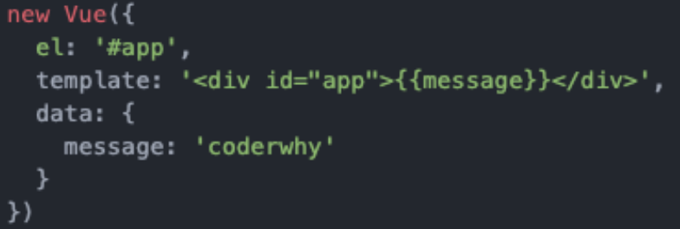

* + - 1. el和template区别(二)
* 重新打包，运行程序，显示一样的结果和HTML代码结构
* 那么，el和template模板的关系是什么呢？
  + 在我们之前的学习中，我们知道el用于指定Vue要管理的DOM，可以帮助解析其中的指令、事件监听等等。
  + 而如果Vue实例中同时指定了template，那么template模板的内容会替换掉挂载的对应el的模板。
* 这样做有什么好处呢？
  + 这样做之后我们就不需要在以后的开发中再次操作index.html，只需要在template中写入对应的标签即可
* 但是，书写template模块非常麻烦怎么办呢？
  + 没有关系，稍后我们会将template模板中的内容进行抽离。
  + 会分成三部分书写：template、script、style，结构变得非常清晰。
    - 1. Vue组件化开发引入
* 在学习组件化开发的时候，我说过以后的Vue开发过程中，我们都会采用组件化开发的思想。
  + 那么，在当前项目中，如果我也想采用组件化的形式进行开发，应该怎么做呢？
* 查看下面的代码：
  + 当然，我们也可以将下面的代码抽取到一个js文件中，并且导出。

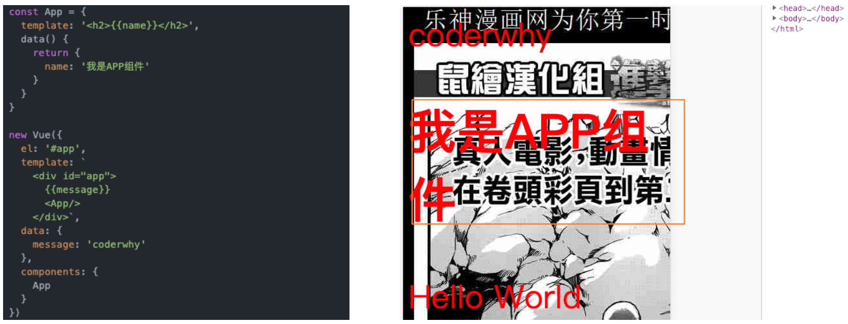

* + - 1. .vue文件封装处理
* 但是一个组件以一个js对象的形式进行组织和使用的时候是非常不方便的
  + 一方面编写template模块非常的麻烦
  + 另外一方面如果有样式的话，我们写在哪里比较合适呢？
* 现在，我们以一种全新的方式来组织一个vue的组件
* 但是，这个时候这个文件可以被正确的加载吗？
  + 必然不可以，这种特殊的文件以及特殊的格式，必须有人帮助我们处理。
  + 谁来处理呢？vue-loader以及vue-template-compiler。
* 安装vue-loader和vue-template-compiler



* 修改webpack.config.js的配置文件：

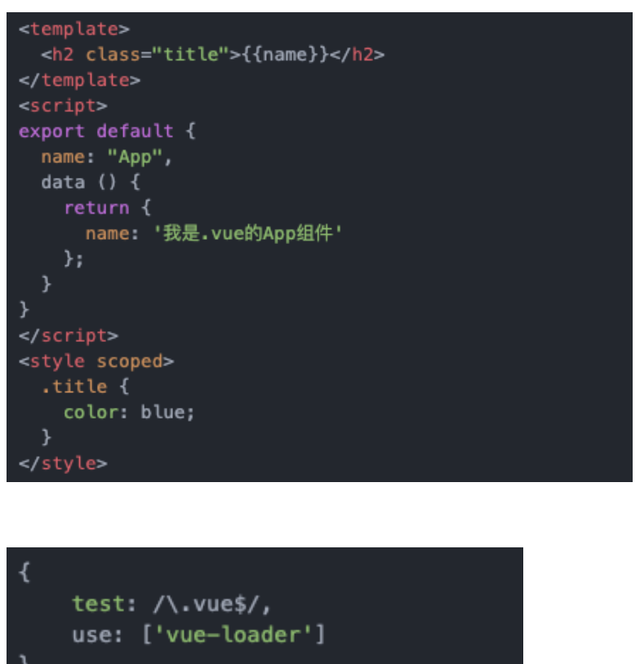

###### plugin的使用

* + - 1. 认识plugin
* plugin是什么？
  + plugin是插件的意思，通常是用于对某个现有的架构进行扩展。
  + webpack中的插件，就是对webpack现有功能的各种扩展，比如打包优化，文件压缩等等。
* loader和plugin区别
  + loader主要用于转换某些类型的模块，它是一个转换器。
  + plugin是插件，它是对webpack本身的扩展，是一个扩展器。
* plugin的使用过程：
  + 步骤一：通过npm安装需要使用的plugins(某些webpack已经内置的插件不需要安装)
  + 步骤二：在webpack.config.js中的plugins中配置插件。
* 下面，我们就来看看可以通过哪些插件对现有的webpack打包过程进行扩容，让我们的webpack变得更加好用。
  + - 1. 添加版权的plugin
* 我们先来使用一个最简单的插件，为打包的文件添加版权声明
  + 该插件名字叫BannerPlugin，属于webpack自带的插件。
* 按照下面的方式来修改webpack.config.js的文件：

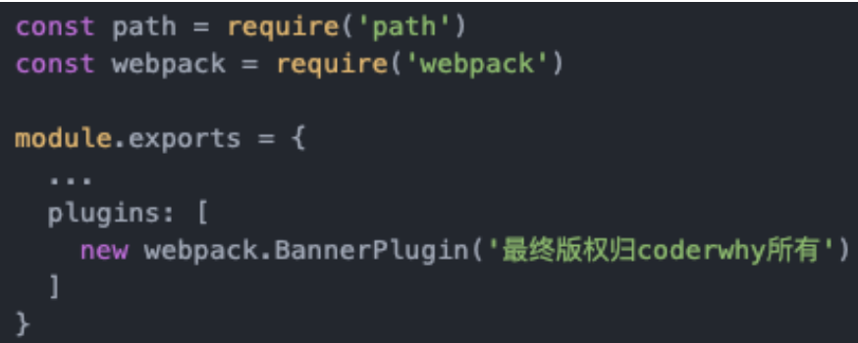

* 重新打包程序：查看bundle.js文件的头部，看到如下信息

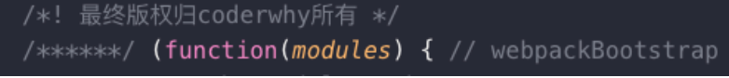

* + - 1. 打包html的plugin
* 目前，我们的index.html文件是存放在项目的根目录下的。
  + 我们知道，在真实发布项目时，发布的是dist文件夹中的内容，但是dist文件夹中如果没有index.html文件，那么打包的js等文件也就没有意义了。
  + 所以，我们需要将index.html文件打包到dist文件夹中，这个时候就可以使用HtmlWebpackPlugin插件
* HtmlWebpackPlugin插件可以为我们做这些事情：
  + 自动生成一个index.html文件(可以指定模板来生成)
  + 将打包的js文件，自动通过script标签插入到body中
* 安装HtmlWebpackPlugin插件

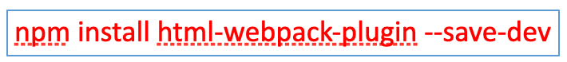

* 使用插件，修改webpack.config.js文件中plugins部分的内容如下：
  + 这里的template表示根据什么模板来生成index.html
  + 另外，我们需要删除之前在output中添加的publicPath属性
  + 否则插入的script标签中的src可能会有问题

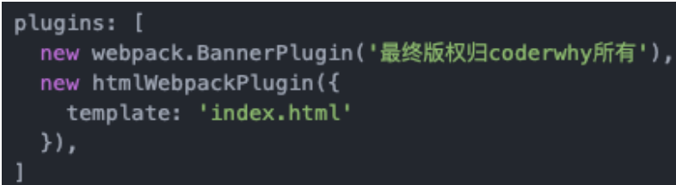

* + - 1. js压缩的plugin
* 在项目发布之前，我们必然需要对js等文件进行压缩处理
  + 这里，我们就对打包的js文件进行压缩
  + 我们使用一个第三方的插件uglifyjs-webpack-plugin，并且版本号指定1.1.1，和CLI2保持一致



* 修改webpack.config.js文件，使用插件：

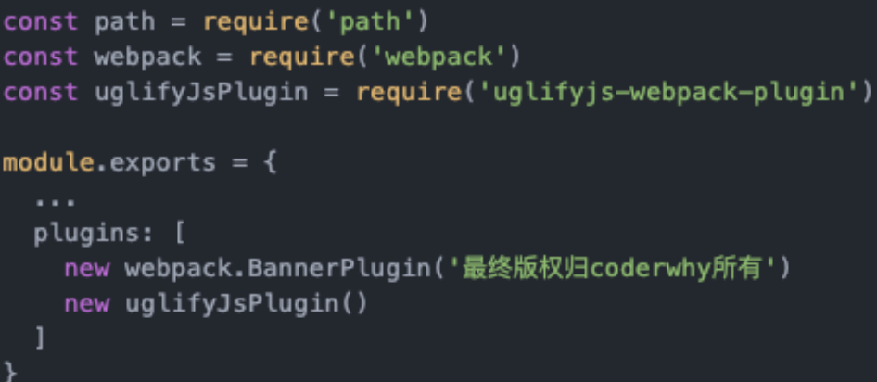

* 查看打包后的bunlde.js文件，是已经被压缩过了。

###### 搭建本地服务器

* webpack提供了一个可选的本地开发服务器，这个本地服务器基于node.js搭建，内部使用express框架，可以实现我们想要的让浏览器自动刷新显示我们修改后的结果。
* 不过它是一个单独的模块，在webpack中使用之前需要先安装它



* devserver也是作为webpack中的一个选项，选项本身可以设置如下属性：
  + contentBase：为哪一个文件夹提供本地服务，默认是根文件夹，我们这里要填写./dist
  + port：端口号
  + inline：页面实时刷新
  + historyApiFallback：在SPA页面中，依赖HTML5的history模式
* webpack.config.js文件配置修改如下：
* 我们可以再配置另外一个scripts：
  + --open参数表示直接打开浏览器

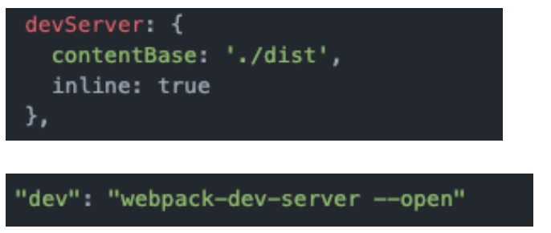

### Vue CLI相关

###### 什么是Vue CLI

* 如果你只是简单写几个Vue的Demo程序, 那么你不需要Vue CLI.
* 如果你在开发大型项目, 那么你需要, 并且必然需要使用Vue CLI
  + 使用Vue.js开发大型应用时，我们需要考虑代码目录结构、项目结构和部署、热加载、代码单元测试等事情。
  + 如果每个项目都要手动完成这些工作，那无疑效率比较低效，所以通常我们会使用一些脚手架工具来帮助完成这些事情。
* CLI是什么意思?
  + CLI是Command-Line Interface, 翻译为命令行界面, 但是俗称脚手架.
  + Vue CLI是一个官方发布 vue.js 项目脚手架
  + 使用 vue-cli 可以快速搭建Vue开发环境以及对应的webpack配置.

###### Vue CLI使用前提 - Node

* 安装NodeJS
  + 可以直接在官方网站中下载安装.
  + 网址: http://nodejs.cn/download/
* 检测安装的版本
  + 默认情况下自动安装Node和NPM
  + Node环境要求8.9以上或者更高版本

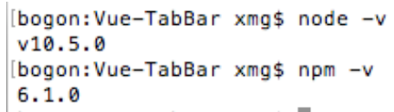

* 什么是NPM呢?
  + NPM的全称是Node Package Manager
  + 是一个NodeJS包管理和分发工具，已经成为了非官方的发布Node模块（包）的标准。
  + 后续我们会经常使用NPM来安装一些开发过程中依赖包.

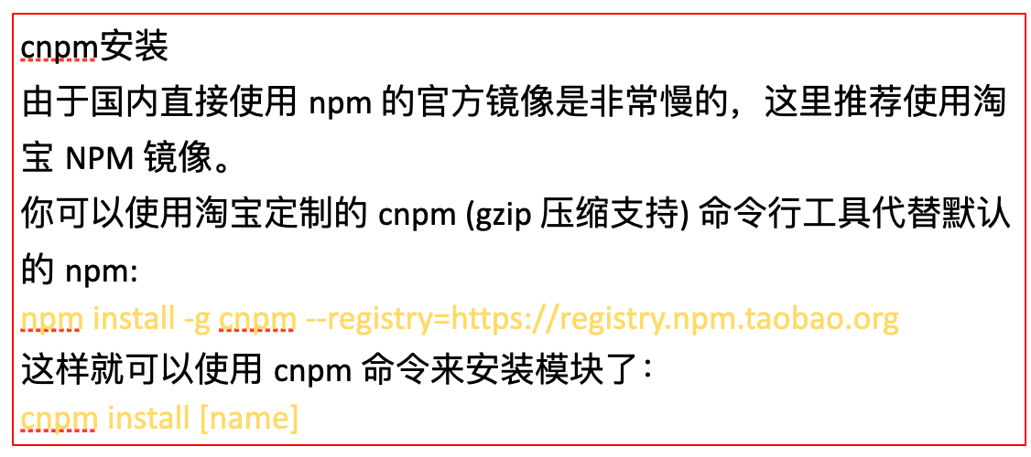

###### Vue CLI使用前提 - Webpack

* Vue.js官方脚手架工具就使用了webpack模板
  + 对所有的资源会压缩等优化操作
  + 它在开发过程中提供了一套完整的功能，能够使得我们开发过程中变得高效。
* Webpack的全局安装
  + npm install webpack -g

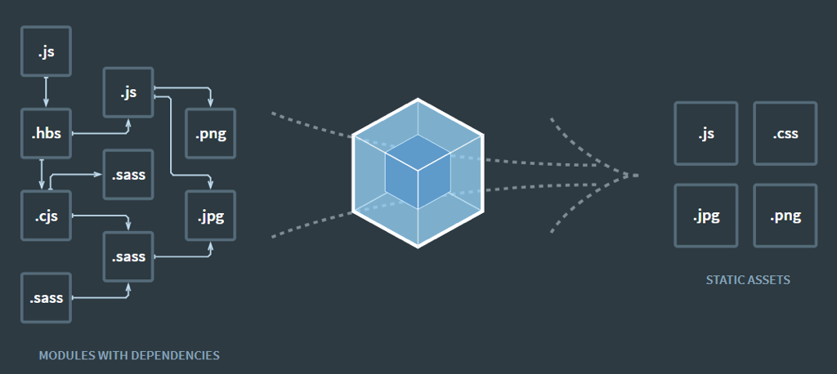

###### Vue CLI的使用

* 安装Vue脚手架
  + npm install -g @vue/cli

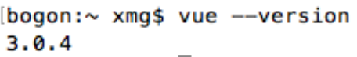

* 注意：上面安装的是Vue CLI3的版本，如果需要想按照Vue CLI2的方式初始化项目时不可以的。

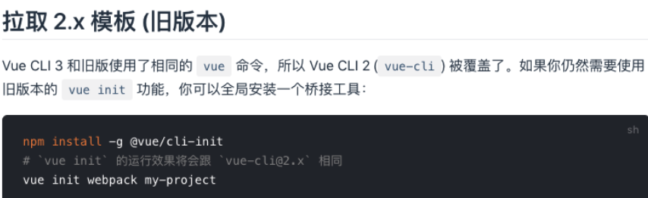

* Vue CLI2初始化项目

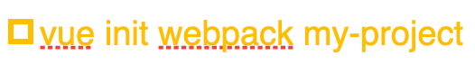

* Vue CLI3初始化项目

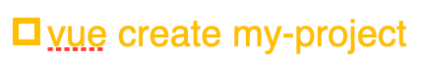

###### Vue CLI2详解

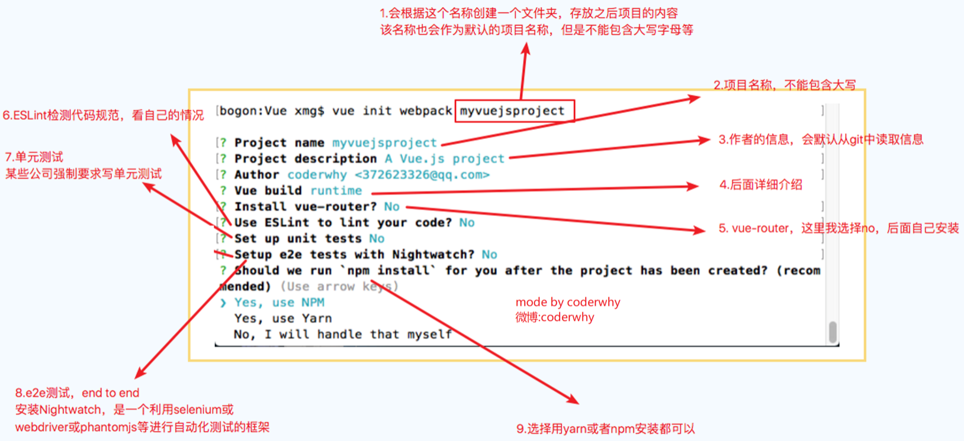

* + 1. 目录结构详解

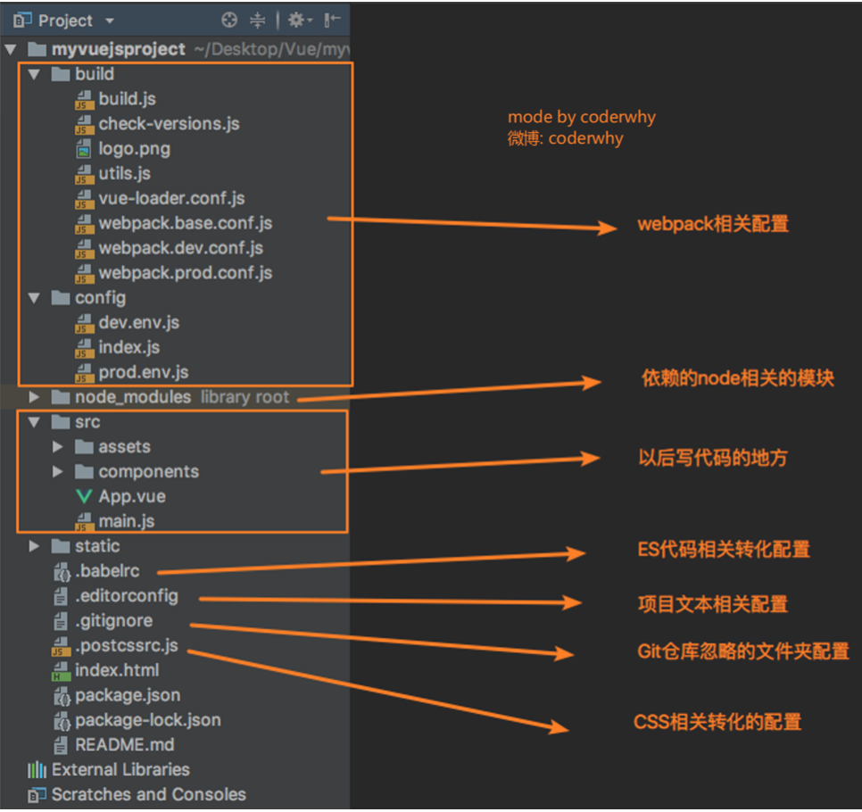

###### Runtime-Compiler和Runtime-only的区别

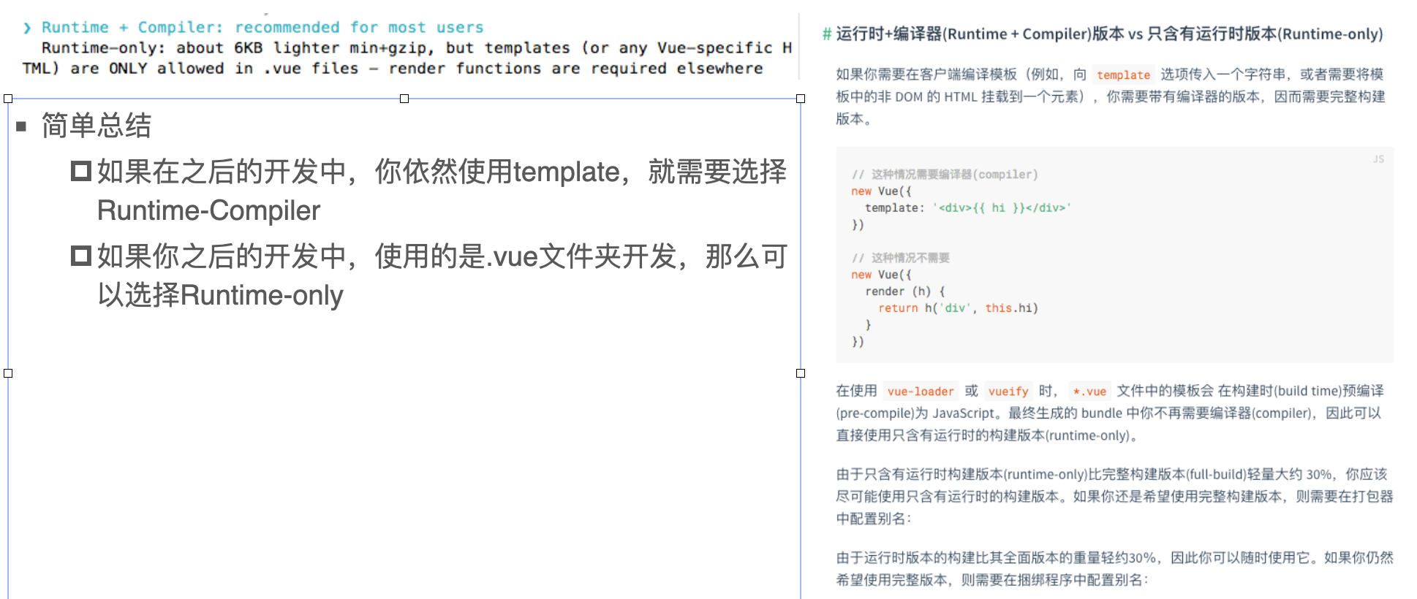

* + 1. render和template
    2. Vue程序运行过程
    3. render函数的使用
    4. npm run build
    5. npm run dev
    6. 修改配置：webpack.base.config.js起别名
    7. 认识Vue CLI3
    8. 目录结构详解
    9. 配置去哪里了
    10. 自定义配置：起别名

第五章：vue-router

第六章：Vuex详解

第七章：网络封装

第八章：项目实战

第九章：项目部署

第十章：vuejs原理相关